**TRƯỜNG ĐẠI HỌC BÁCH KHOA TP. HỒ CHÍ MINH**

**KHOA ĐIỆN – ĐIỆN TỬ**

**BỘ MÔN ĐIỀU KHIỂN TỰ ĐỘNG**

**ĐÀO DUY LUÂN**

**LUẬN VĂN TỐT NGHIỆP**

**GIÁM SÁT VÀ QUẢN LÝ**

**HỆ THỐNG ĐIỆN MẶT TRỜI HÒA LƯỚI QUA INTERNET**

**KỸ SƯ NGÀNH KỸ THUẬT ĐIỀU KHIỂN & TỰ ĐỘNG HÓA**

**TP. HỒ CHÍ MINH, 2018**

**TRƯỜNG ĐẠI HỌC BÁCH KHOA TP. HỒ CHÍ MINH**

**KHOA ĐIỆN – ĐIỆN TỬ**

**BỘ MÔN ĐIỀU KHIỂN TỰ ĐỘNG**

**ĐÀO DUY LUÂN - 1412167**

**LUẬN VĂN TỐT NGHIỆP**

**GIÁM SÁT VÀ QUẢN LÝ**

**HỆ THỐNG ĐIỆN MẶT TRỜI HÒA LƯỚI QUA INTERNET**

**( MONITORING AND MANAGEMENT OF PV SYSTEM**

**VIA THE INTERNET )**

**KỸ SƯ NGÀNH KỸ THUẬT ĐIỀU KHIỂN & TỰ ĐỘNG HÓA**

**GIẢNG VIÊN HƯỚNG DẪN**

**Ths. TRẦN CÔNG BINH**

**TP. HỒ CHÍ MINH, 2018**

|  |  |
| --- | --- |
| TRƯỜNG ĐẠI HỌC BÁCH KHOA TP. HỒ CHÍ MINH  **KHOA ĐIỆN – ĐIỆN TỬ**  **BỘ MÔN: ĐIỀU KHIỂN TỰ ĐỘNG** | CỘNG HÒA XÃ HỘI CHỦ NGHĨA VIỆT NAM  Độc lập - Tự do - Hạnh phúc |
|  | *TP. HCM, ngày….tháng…..năm……..* |

**NHẬN XÉT LUẬN VĂN TỐT NGHIỆP**

**CỦA CÁN BỘ HƯỚNG DẪN**

|  |  |  |
| --- | --- | --- |
| **Tên luận văn:** | | |
| **GIÁM SÁT VÀ QUẢN LÝ HỆ THỐNG ĐIỆN MẶT TRỜI HÒA LƯỚI QUA INTERNET** | | |
| **Nhóm Sinh viên thực hiện:** | | **Cán bộ hướng dẫn:** |
| Đào Duy Luân | 1412167 | Ths. Trần Công Binh |
| **Đánh giá Luận văn**   1. Về cuốn báo cáo:   Số trang Số chương  Số bảng số liệu Số hình vẽ  Số tài liệu tham khảo Sản phẩm  Một số nhận xét về hình thức cuốn báo cáo:   1. Về nội dung luận văn: 2. Về tính ứng dụng: 3. Về thái độ làm việc của sinh viên:   **Đánh giá chung:** Luận văn đạt/không đạt yêu cầu của một luận văn tốt nghiệp kỹ sư, xếp loại Giỏi/ Khá/ Trung bình  **Điểm từng sinh viên:**  Đào Duy Luân **:………../10** | | |

|  |  |
| --- | --- |
|  | **Người nhận xét**  (Ký tên và ghi rõ họ tên) |

|  |  |
| --- | --- |
| TRƯỜNG ĐẠI HỌC BÁCH KHOA TP. HỒ CHÍ MINH  **KHOA ĐIỆN – ĐIỆN TỬ**  **BỘ MÔN: ĐIỀU KHIỂN TỰ ĐỘNG** | CỘNG HÒA XÃ HỘI CHỦ NGHĨA VIỆT NAM  Độc lập - Tự do - Hạnh phúc |
|  | *TP. HCM, ngày….tháng…..năm……..* |

**NHẬN XÉT LUẬN VĂN TỐT NGHIỆP**

**CỦA CÁN BỘ PHẢN BIỆN**

|  |  |  |
| --- | --- | --- |
| **Tên luận văn:** | | |
| **GIÁM SÁT VÀ QUẢN LÝ HỆ THỐNG ĐIỆN MẶT TRỜI HÒA LƯỚI QUA INTERNET** | | |
| **Nhóm Sinh viên thực hiện:** | | **Cán bộ phản biện:** |
| Đào Duy Luân | 1412167 |  |
| **Đánh giá Luận văn**   1. Về cuốn báo cáo:   Số trang Số chương  Số bảng số liệu Số hình vẽ  Số tài liệu tham khảo Sản phẩm  Một số nhận xét về hình thức cuốn báo cáo:   1. Về nội dung luận văn: 2. Về tính ứng dụng: 3. Về thái độ làm việc của sinh viên:   **Đánh giá chung:** Luận văn đạt/không đạt yêu cầu của một luận văn tốt nghiệp kỹ sư, xếp loại Giỏi/ Khá/ Trung bình  **Điểm từng sinh viên:**  Đào Duy Luân **:………../10** | | |

|  |  |
| --- | --- |
|  | **Người nhận xét**  (Ký tên và ghi rõ họ tên) |

**LỜI CẢM ƠN**

Lời đầu tiên, em xin bày tỏ lòng tri ân đối với tất cả các thầy cô trường Đại học Bách Khoa Tp.HCM đặc biệt là những thầy cô Khoa Điện – Điện Tử vì những kiến thức quý báu, cũng như những kinh nghiệm thực tiễn và đặc biệt là niềm đam mê Kỹ thuật.

Đặc biệt để có thể hoàn thành được bài báo cáo luận văn tốt nghiệp này, em xin gửi lời biết ơn chân thành nhất đến Thầy Trần Công Binh, người đã dành rất nhiều thời gian cho em những lời khuyên, định hướng và trực tiếp hướng dẫn từ khi em bắt đầu nhận đồ án môn học, thực tập tốt nghiệp và cho đến khi kết thúc luận văn. Những kiến thức thực tế cũng như kinh nghiệm tích lũy trong quá trình được làm việc với Thầy là hành trang quý giá cho con đường lập nghiệp của em sắp tới. Em cũng xin cảm ơn các anh/chị tại Công Ty TNHH Sản Xuất Và Thương Mại Cơ Điện - Điện Tử Việt Linh đã tạo điều kiện cho em lắp đặt hệ thống để hoàn thành luận văn này.

Và có được sự thành công như ngày hôm nay, con xin gửi lời cảm ơn sâu sắc nhất đến ba, mẹ và gia đình - những người luôn ở bên, ủng hộ và động viên trên từng con đường con đi.

Ngoài ra, mình xin cảm ơn sự giúp đỡ của tất cả những người bạn, các anh chị trong Bộ môn Kỹ Thuật Điều Khiển và Tự Đông Hóa nói riêng và khoa Điện – Điện Tử nói chung đã cùng học tập, làm việc và trao đổi kiến thức lẫn kinh nghiệm trong suốt quá trình học tập tại trường.

|  |  |  |  |  |  |
| --- | --- | --- | --- | --- | --- |
| |  |  | | --- | --- | | TRƯỜNG ĐẠI HỌC BÁCH KHOA TP. HỒ CHÍ MINH  **KHOA ĐIỆN – ĐIỆN TỬ**  **BỘ MÔN: ĐIỀU KHIỂN TỰ ĐỘNG** | CỘNG HÒA XÃ HỘI CHỦ NGHĨA VIỆT NAM  Độc lập - Tự do - Hạnh phúc | |  | *TP. HCM, ngày….tháng…..năm……..* | |  |

**ĐỀ CƯƠNG CHI TIẾT**

|  |  |
| --- | --- |
| **TÊN ĐỀ TÀI: GIÁM SÁT VÀ QUẢN LÝ HỆ THỐNG ĐIỆN MẶT TRỜI HÒA LƯỚI**  **QUA INTERNET** | |
| **Cán bộ hướng dẫn: Ths. TRẦN CÔNG BINH** | |
| **Thời gian thực hiện:** Từ ngày 01/01/2018 đến ngày 14/06/2018 | |
| **Sinh viên thực hiện: Đào Duy Luân – 1412167** | |
| **Nội dung đề tài:**   * **Mục tiêu:** Xây dựng hệ thống thu thập dữ liệu công suất, năng lượng, điện áp và dòng điện của hệ thống điện mặt trời hòa lưới, cho phép giám sát và quản lý hệ thống điện mặt trời qua internet. * **Đối tượng:** hệ thống thu thập, giám sát và quản lí điện mặt trời qua internet * **Phương pháp thực hiện:**    + Tìm hiểu và thiết kế mạch giao tiếp và lưu trữ với thiết bị đo đếm điện năng của hệ điện mặt trời nhằm thu thập giá trị công suất, năng lượng, điện áp và dòng điện của hệ thống điện mặt trời .   + Lập trình Lưu trữ các thông số của hệ điện mặt trời (thông tin quản lý, thông tin vận hành: giá trị công suất, năng lượng điện mặt trời,…) vào thẻ nhớ theo thời gian thực ( RTC )và hiển thị trên LCD.   + Lập trình truyền thông dữ liệu hệ điện mặt trời lên MySQL Server thông qua đường truyền internet.   + Xây dựng Web Server xử lí dữ liệu, cho phép thiết lập hệ thống quản lý dự án điện mặt trời, qua đó giám sát các thông số vận hành của hệ thống điện mặt trời   + Vận hành thử nghiệm, hiệu chỉnh, đánh giá và báo cáo kết quả. * **Kết quả mong đợi:** Mô hình có khả năng thu thập dữ liệu từ thiết bị đo, cho phép giám sát và quản lí qua internet. | |
| **Kế hoạch thực hiện:**   |  |  |  | | --- | --- | --- | | **STT** | **Công việc** | **Thời gian thực hiện** | | 1 | Tìm hiểu hệ thống điện mặt trời | 01/01 - 01/02 | | 2 | Tìm hiểu hệ thống thu thập, giám sát và quản lý điện mặt trời | 01/02 - 12/02 | | 3 | Viết mục tiêu, nhiệm vụ đề tài thu thập giám sát quản lý hệ thống điện mặt trời | 12/02 - 19/02 | | 4 | Xác định phạm vi, tiêu chí, các yêu cầu kĩ thuật cho cả hệ thống | 19/02 – 26/02 | | 5 | Thiết kế cấu trúc hệ thống thu thập, giám sát và quản lý điện mặt trời (Sơ đồ khối và sơ đồ chi tiết) | 26/02 – 05/03 | | 6 | Tìm hiểu mạng RS485 và giao thức MODBUS RTU | 05/03 – 12/03 | | 7 | Tìm hiểu Đồng hồ Selec 383A, STM32F4 và ESP8266 và lý do cho các linh kiện này | 12/03 – 20/03 | | 8 | Tìm hiểu về MySQL, ngôn ngữ lập trình PHP, framework Bootstrat 3, phần mềm Sublime text 3 và lý do chọn. | 20/03 – 27/03 | | 9 | Thiết kế hệ thống giao tiếp giữa ESP8266 và MySQL thông qua wifi | 27/03 – 02/04 | | 10 | Thiết kế WebServer để quản lý, giám sát hệ thống điện mặt trời | 02/04 – 16/04 | | 11 | Thiết kế hệ thống truyền thông giữa ESP8266 – MySQL Server – PHP Server | | 12 | Thiết kế hệ thống giao tiếp giữa Đồng hồ Selec 383A và STM32F4 thông qua mạng RS485 giao thức MODBUS RTU. | 16/04 – 23/04 | | 13 | Thiết kế hệ thống giao tiếp giữa STM32F4 và ESP8266 thông qua UART | 23/04 – 30/04 | | 14 | Kết nối toàn bộ hệ thống, kiểm tra chỉnh sửa, bổ sung hoàn chỉnh dựa trên mục tiêu, tiêu chí, và yêu cầu kĩ thuật đã đề ra | 30/04 - 21/05 | | 15 | Kiểm tra lại toàn bộ đề tài | 21/05 – 04/06 | | 16 | Báo cáo | Sau 04/06 | | |
| **Xác nhận của Cán bộ hướng dẫn** | TP. HCM, ngày….tháng …..năm…..  **Sinh viên** |

**DANH SÁCH HỘI ĐỒNG BẢO VỆ LUẬN VĂN**

Hội đồng chấm luận văn tốt nghiệp, thành lập theo Quyết định số …………………… ngày ………………….. của Hiệu trưởng Trường Đại học Bách khoa TP.HCM.

* 1. …………………………………………. – Chủ tịch.
  2. …………………………………………. – Thư ký.
  3. …………………………………………. – Ủy viên.
  4. …………………………………………. – Ủy viên.
  5. …………………………………………. – Ủy viên.

**MỤC LỤC**

Chương 1 : GIỚI THIỆU HỆ THỐNG THU THẬP GIÁM SÁT QUẢN LÝ ĐIỆN MẶT TRỜI........................................................................................................1

1.1 Lý do chọn đề tài…………………………………………………………………………………3

1.2 Đặc Điểm Của Các Hệ Thống Điện Mặt Trời Hòa Lưới…………………………..3

1.3 Các hệ thống thu thập, giám sát và quản lý Điện Mặt Trời hòa lưới **……….**7

Chương 2 : THIẾT KẾ SƠ ĐỒ KHỐI VÀ TÌM HIỂU LỰA CHỌN LINH KIỆN…………………………......................................................................................... 17

2.1Thiết kế sơ đồ khối hệ thống thu thập, giám sát và quản lí điện mặt trời 17

2.1.1 Sơ đồ khối tổng quát 17

2.1.2 Thiết kế sơ đồ cho từng khối 21

2.2. Tìm hiểu và lựa chọn linh kiện**.** 28

2.2.1 Khối thiết bị đo. 28

2.2.2 Vi xử lý cho Khối thu thập giám sát 37

2.2.3 Khối truyền thông internet. 42

2.2.4 Tìm hiểu và lựa chọn công cụ cho khối Server 48

2.2.5 Khối hiển thị LCD. 48

2.2.6 Khối RTC. 51

2.2.7 Khối lưu trữ dữ liệu 52

2.2.7 Khối UART/RS485 53

Chương 3 : TÌM HIỂU MODBUS RTU, MYSQL, PHP VÀ CÁC CÔNG CỤ LẬP TRÌNH TRONG ĐỀ TÀI 55

3.1 Mạng truyền thông công nghiệp Modbus 55

3.1.1. Định nghĩa 55

3.1.2. Phân loại Modbus 56

3.1.3. Địa chỉ và các mã chức năng trong Modbus 58

3.1.4. Mã CRC trong Modbus RTU. 61

3.2 Hệ cơ sở dữ liệu 62

3.2.1 Giới thiệu MYSQL 62

3.3 Ngôn ngữ lập trình PHP 65

3.3.1 Sơ lược về PHP 65

3.3.2 Phần mềm Sublime text 3 và bootstrap framework 3 66

3.4 Công cụ lập trình Keil uvision 4 71

3.5 Arduino IDE và các thư viện quan trọng trong đề tài 72

Chương 4 : THIẾT KẾ HỆ THỐNG THU THẬP, GIÁM SÁT VÀ QUẢN LÍ HỆ THỐNG ĐIỆN MẶT TRỜI 77

4.1 Thiết kế bộ thu thập giám sát. 77

4.2 Thiết kế khối truyền thông internet 83

4.3 Thiết kế cơ sở quản lý dữ liệu 85

4.4 Thiết kế website sử dụng PHP và Bootstrap 3 88

Chương 5 : LƯU ĐỒ GIẢI THUẬT VÀ VẬN HÀNH THỬ NGHIỆM HỆ THỐNG GIÁM SÁT VÀ QUẢN LÍ ĐIỆN MẶT TRỜI 91

5.1 Lưu đồ giải thuật của hệ thống 91

5.1.1 Lưu đồ giải thuật cho STM32 91

5.1.2 Lưu đồ giải thuật cho ESP8266 93

5.2 Thử nghiệm hệ thống 95

Chương 6 : KẾT LUẬN VÀ HƯỚNG PHÁT TRIỂN 104

6.1 Kết luận 104

6.2 Hạn chế 104

6.3 Hướng phát triển 104

TÀI LIỆU THAM KHẢO ……………………………...........................................................105

**DANH MỤC HÌNH VẼ**

*Hình 1.1: Hệ điện mặt trời hòa lưới tại phòng 300A B1 ĐHBK TP.HCM.*

*Hình 1.2: Sơ đồ điện mặt trời hòa lưới*

*Hình 1.3: Sơ đồ khối hệ điện mặt trời hòa lưới không dự trữ.*

*Hình 1.4: Hình ảnh thực tế hệ điện mặt trời hòa lưới nhiều inverter.*

*Hình 1.5: Hệ thống giám sát, quản lý điện mặt trời hòa lưới SMA.*

*Hình 1.6: Hệ thống giám sát, quản lý điện mặt trời hòa lưới SMA.*

*Hình 1.7: Giao diện một hệ thống giám sát và quản lý điện mặt trời hòa lưới Sunny Portal.*

*Hình 1.8: Biểu đồ cung cấp diện mặt trời của một dàn pin trong các tháng của năm 2018.*

*Hình 1.9: Giao diện quản lý điện mặt trời theo biểu đồ.*

*Hình 1.10: iMars WinExpert cho hệ điều hành window.*

*Hình 1.11: Giao diện chính của phần mềm iMars WinExpert.*

*Hình 1.12: Giao diện hiển thị các thông số kỹ thuật.*

*Hình 1.13: Giao diện lịch sử dữ liệu.*

*Hình 1.14 Giao diện thông số kỹ thuật.*

*Hình 2.1: Sơ đồ khối tổng quát*

*Hình 2.2 : Sơ đồ thiết kế hệ thống 2 tòa nhà*

*Hình 2.3 :* *Sơ đồ thiết kế hệ thống cho các nhà máy, trang trại*

*Hình 2.4 : Sơ đồ thiết kế hệ thống theo nhiệm vụ luận văn*

*Hình 2.5 : Sơ đồ khối thiết bị đo*

*Hình 2.6 : Thiết bị đo giao tiếp với Khối thu thập giám sát thông qua chuẩn kết nối RS485*

*Hình 2.7 : Sơ đồ khối thu thập giám sát*

*Hình 2.8 : Sơ đồ thiết kế khối thu thập giám sát*

*Hình 2.9 : Sơ đồ khối truyền thông internet*

*Hình 2.10 : Khối truyền thông internet giao tiếp với Khối thu thập giám sát thông qua chuẩn Uart và khối Server qua wifi*

*Hình 2.11 : Sơ đồ khối Server*

*Hình 2.12 : Sơ đồ thiết kế khối Server*

*Hình 2.13 : Power Logic ION7550 Schneider Electric*

*Hình 2.14 : Power Logic ION7550 Schneider Electric*

*Hình 2.14 : Thông số Modbus của MFM383A*

*Hình 2.15 : Địa chỉ thanh ghi Modbus của MFM383A*

*Hình 2.16 : Địa chỉ thanh ghi Modbus của MFM383A*

*Hình 2.17 : Địa chỉ thanh ghi Modbus của MFM383A*

*Hình 2.18 : Vi điều khiển SMT32*

*Hình 2.19 : Kit STM32F4 Discovery*

*Hình 2.20 : Chip ESP8266 V12*

*Hình 2.21 : Sơ đồ chân ESP8266*

*Hình 2.22 : Module ESP8266 NodeMCU*

*Hình 2.23 : Sơ đồ chân kit ESP8266 NodeMCU WiFi Devkit*

*Hình 2.24 : Sơ đồ thiết kế khối Server*

*Hình 2.25 : Sơ đồ chân LCD 20x4*

*Hình 2.26 : Mạch thời gian thực DS3231*

*Hình 2.27 : Module SDCard*

*Hình 2.28 : Module MAX485*

*Hình 2.29 : Sơ đồ chân MAX485*

*Hình 2.30 : Chức năng các chân MAX485*

*Hình 3.1: Mô hình giao tiếp MODBUS giữa Client và Server*

*Hình 3.2:Mô hình giao tiếp MODBUS giữa Client và Server*

*Hình 3.4:Mã code của Modbus*

*Hình 3.5 Cài đặt sublime text 3*

*Hình 3.6 Cài đặt Package*

*Hình 3.7 Cài đặt bootstrap framework cho sublime text 3*

*Hình 3.8 Tính năng col của Bootstrap*

*Hình 3.9 Giao diện Keil C*

*Hình 3.10 Giao diện trình soạn thảo code Arduino IDE*

*Hình 3.11 Cài đặt ESP8266 cho Arduino IDE*

*Hình 4.1 Sơ đồ chi tiết khối thu thập giám sát*

*Hình 4.2 Sơ đồ chi tiết khối thu thập giám sát*

*Hình 4.3 Thiết lập các chân cho STM32 sử dụng CubeMX*

*Hình 4.4 Adapter 5V-1A Samsung*

*Hình 4.5 Sơ đồ nối chân các thiết bị*

*Hình 4.6 Schematic bo mạch chính.*

*Hình 4.7 Mạch in bo mạch chính.*

*Hình 4.8 Hộp thu thập giám sát sau khi thi công*

*Hình 4.9 Sơ đồ khối truyền thông internet*

*Hình 4.10 Sơ đồ nối chân cho ESP8266*

*Hình 4.11 Sơ đồ thiết kế cơ sở dữ liệu*

*Hình 4.12 Database trong đề tài.*

*Hình 4.13 Sơ đồ phân quyền n tòa nhà và n user*

*Hình 4.14 Sơ đồ phân quyền 2 tòa nhà và 3 user*

*Hình 4.15 Các khối hiển thị tại trang chủ*

*Hình 4.16 Các khối hiển thị tại User 1*

*Hình 4.17 Các khối hiển thị tại trang dự án 2*

*Hình 5.1 Lưu đồ giải thuật cho STM32*

*Hình 5.2 Lưu đồ giải thuật cho ESP8266*

*Hình 5.3 Hình ảnh kiểm tra modbus*

*Hình 5.4 Toàn cảnh hệ thống giám sát quản lý điện mặt trời hòa lưới*

*Hình 5.5 Đồng hồ Selec MFM383A tại chỗ lắp đặt*

*Hình 5.6 Các giá trị điện áp 3 pha*

*Hình 5.7 Hệ thống hòa lưới điện*

*Hình 5.8 Mô hình thu thập giám sát và quản lí điện mặt trời*

*Hình 5.9 Hình ảnh chạy thực nghiệm tại nơi lắp đặt*

*Hình 5.10 Biểu đồ công suất đo được vào ngày 1-6*

*Hình 5.11 Biểu đồ công suất đo được vào ngày 3-6*

*Hình 5.12 Biểu đồ công suất đo được vào ngày 7-6*

*Hình 5.13 Biểu đồ công suất đo được vào ngày 10-6*

*Hình 5.14 Biểu đồ công suất đo được vào ngày 13-6*

DANH MỤC BẢNG

*Bảng 3.1 : Kích thước các đối tượng trong Modbus*

*Bảng 5.1 : Bảng các frame Modbus truyền*

**DANH MỤC TỪ VIẾT TẮT**

HTML : HyperText Markup Language

PHP : Hypertext Preprocessor

**TÓM TẮT LUẬN VĂN BẰNG TIẾNG VIỆT**

Thiết kế và thi công hệ thống thu thập, giám sát và quản lý điện mặt trời

* Sử dụng đồng hồ Selec MFM383A đo các thông số điện mặt trời như công suất, năng lượng, dòng điện, điện áp.
* Dùng vi điều khiển STM32F04VG để thu thập dữ liệu từ các đồng hồ Selec.
* Lưu trữ dữ liệu trên SD card , hiển thị LCD , và đọc thời gian thực RTC.
* Giao tiếp UART giữa ESP8266 và STM32F4 để truyền dữ liệu cho ESP8266 từ đó ESP8266 kết nối wifi gởi dữ liệu cho server .
* Website đọc dữ liệu từ server và hiển thị các thông số của điện mặt trời.

**ABSTRACT**

Chương 1 : GIỚI THIỆU HỆ THỐNG THU THẬP GIÁM SÁT QUẢN LÝ ĐIỆN MẶT TRỜI

* 1. **Lý do chọn đề tài**

Ngày nay, việc sử dụng nguồn năng lượng quá mức dẫn đến việc thiếu hụt nguồn năng lượng và gây ô nhiễm môi trường. Ngay cả nguồn năng lượng thủy điện tưởng chừng như là vô hại thì vẫn gây ra một số vấn đề như phá vỡ hệ sinh thái, nguy cơ vỡ đập vào mùa mưa…

Vì vậy, năng lượng mặt trời được cho là nguồn năng lượng dồi dào, không gây ô nhiễm và là nguồn năng lượng sạch cần được khai thác và sử dụng.

Tuy ra đời muộn nhưng các nhà khoa học, kỹ thuật , công nghệ đã có những bước tiến vượt bậc, đã có những đóng góp đáng kể trong việc khai thác và sự dụng nguồn năng lượng mặt trời.

Tiêu chuẩn sạch đã và đang là một xu thuế của công nghệ thế kỷ 21 và tương lai xa. Vì vậy mà điện mặt trời càng chứng tỏ được ưu thế của mình so với các loại năng lượng khác.

Điện mặt trời ngày càng được khai thác nhiều hơn và sẽ trở nên phổ biến trong tương lai vì những ưu điểm của nó là rất lớn. Chính vì vậy mà nhu cầu thu thập điều khiển, giám sát, quản lý các hệ thống điện mặt trời cũng trở nên cần thiết hơn. Đề tài “ thu thập, giám sát và quản lý hệ thống điện mặt trời “ ra đời dựa trên nhu cầu đó.

## **1.2 Đặc Điểm Của Các Hệ Thống Điện Mặt Trời Hòa Lưới.[2]**

Có nhiều hệ điện mặt trời như hệ điện mặt trời độc lập, hệ điện mặt trời hòa lưới có dự trữ, hệ điện mặt trời hòa lưới không dự trữ. Mỗi hệ có những đặc điểm và cấu tạo khác nhau. Ở đề tài này tôi đi thiết kế thi công cho bộ quản lý năng lượng điện mặt trời hòa lưới. Vì vậy phần này tôi chỉ đi tìm hiểu và trình bày đặc điểm của hệ điện mặt trời hòa lười. Dưới đây là những gì tôi tìm hiểu được.

• Nguyên lý hệ điện mặt trời hòa lưới:

Điện năng lượng mặt trời thu được từ tấm pin (Solar Panel) là điện 1 chiều, qua bộ hòa lưới (inverter), có chức năng đổi từ điện DC – AC cùng pha cùng tần số với điện lưới, sau đó hệ thống sẽ hòa chung với điện lưới quốc gia. Hệ thống này không cần dùng ắc quy. Khi công suất hòa lưới bằng công suất tải thì tải tiêu thụ điện hoàn toàn từ pin mặt trời. Khi công suất tải tiêu thụ lớn hơn công suất hòa lưới thì tải sẽ lấy thêm lưới bù vào. Buổi tối sẽ dùng nguyên điện lưới nhà nước vì không có ánh nắng mặt trời. Có 2 loại hệ thống điện mặt trời hòa lưới đó là hòa lưới có dự trự và hòa lưới không dự trữ.

Dưới đây là sơ đồ thực tế của một hệ điện mặt trời hòa lưới:

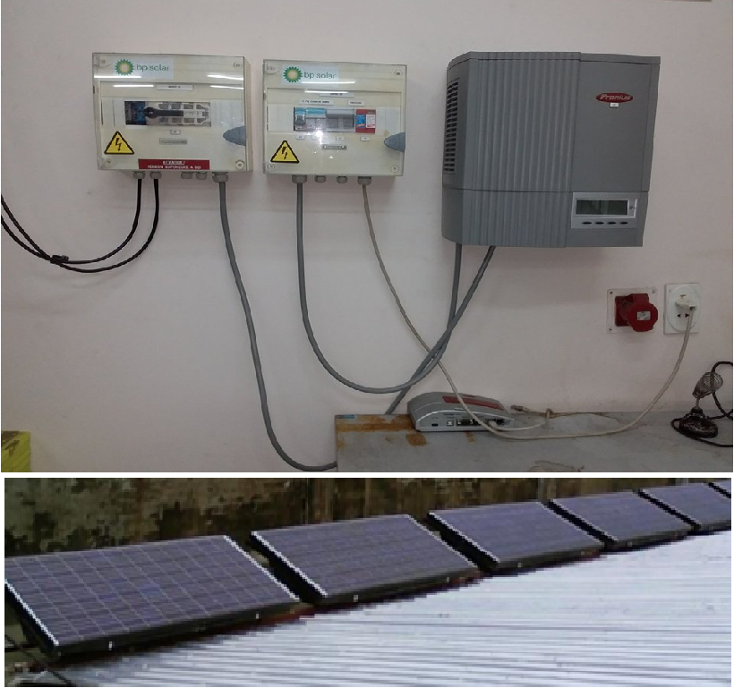

*Hình 1.1: Hệ điện mặt trời hòa lưới tại phòng 300A B1 ĐHBK TP.HCM.*

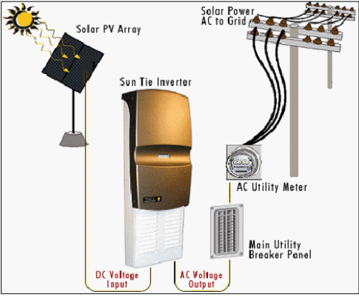

*Hình 1.2: Sơ đồ điện mặt trời hòa lưới*

* **Cấu tạo:**

Dựa vào tìm hiểu các hệ thống điện mặt trời hòa lưới thực tế và các bản vẽ minh họa như trên đã cho thấy cấu tạo của hệ điện mặt trời hòa lưới gồm: Tấm pin mặt trời, Bộ chuyển đổi DC-AC inverter, CB hòa lưới, đồng hồ đo năng lượng. Đối với hệ điện mặt trời hòa lưới có dự trự thì có thêm bộ sạc và bình ác quy. Bộ inverter được thiết kế nhằm mục đích chuyển đổi điện áp 1 chiều DC đầu ra tấm pin sang điện AC sao cho điện AC đầu ra inverter có biên độ và tần số bằng với biên độ và tần số của lưới điện và cùng pha với lưới điện. Đồng hồ đo năng lượng được lắp đặt nhằm mục đích đo lường năng lượng giữa Pin mặt trời và điện lưới, thuận tiện cho việc tính phí điện năng.

* **Ưu điểm:** Tiết kiệm khá lớn chi phí điện tiêu thụ hàng ngày, thân thiện với môi trường,t uổi thọ hệ thống cao (trên 30 năm), bảo hành dài hạn (10 năm), không tốn chi phí mua và bảo trì ắc quy, đem lại lợi nhuận cho người sử dụng sau thời gian khấu hao (3 – 5 năm), nâng cao hình ảnh hiện đại cho ngôi nhà.
* **Nhược điểm:** Thời gian khấu hao từ 3 – 5 năm, chỉ đầu tư được ở vùng có hệ thống hòa lưới hỗ trợ, sử dụng được khi có ánh nắng mặt trời, ban đêm phải dùng điện lưới quốc gia, khi điện lưới quốc gia mất thì hệ thống sẽ không hoạt động, công suất sản sinh phụ thuộc vào thời tiết, không sử dụng được ở vùng khí hậu ít nắng.

Dưới đây là sơ đồ khối của hệ điện mặt trời hòa lưới trực tiếp sử dụng cho hệ điện mặt trời gồm một giàn pin và 1 inverter:

**Lưới điện AC**

**PIN**

**MẶT TRỜI**

**BỘ ĐO LƯỜNG VÀ GIÁM SÁT ĐIỆN MẶT TRỜI HÒA LƯỚI**

**BỘ HÒA LƯỚI**

**(Inverter DC/AC)**

*Hình 1.3: Sơ đồ khối hệ điện mặt trời hòa lưới không dự trữ.*

Trên thực tế hệ thống điện mặt trời hòa lưới không chỉ có một dàn pin mà có thể có nhiều dàn pin, theo đó cũng có thể có nhiều inverter. Như vậy để giám sát và quản lý được năng lượng cung cấp từ các dàn pin thì có thể sử dụng một bộ quản lý để quản lý chung cho tất cả các dàn pin, cũng có thể sử dụng nhiều bộ quản lý điện năng.

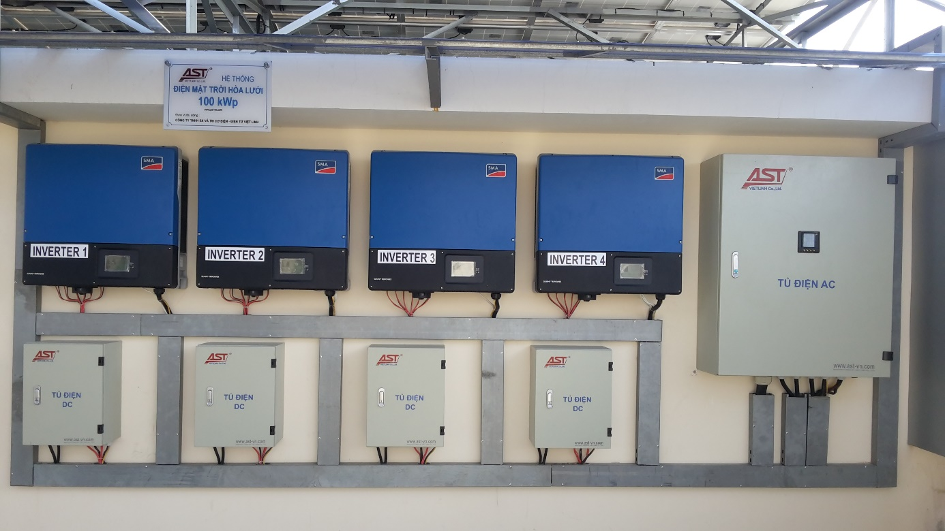

*Hình 1.4: Hình ảnh thực tế hệ điện mặt trời hòa lưới nhiều inverter.*

Đo lường ở đây là đo lường các đại lượng điện như dòng điện, điện áp phía đầu ra của inverter. Từ đó đưa qua các khối tính toán, hiệu chỉnh và cho ra giá trị các đại lượng khác như công suất hòa lưới, công suất tức thời,…

Trên đây tôi đã tìm hiểu được hệ điện mặt trời hòa lưới. Như vậy để kiểm soát, giám sát được điện mặt trời hòa lưới nói riêng cũng như năng lượng điện nói chung thì vấn đề cấp thiết là phải thu thập, giám sát và quản lý được chúng. Phần tiếp theo sẽ trình bày về các hệ thống thu thập, giám sát, quản lý điện mặt trời hòa lưới.

* 1. **Các hệ thống thu thập, giám sát và quản lý Điện Mặt Trời hòa lưới.**

Như ở trên đã nêu thì cần phải thu thập, giám sát và quản lý cho hệ điện mặt trời hòa lưới. Tương tự như việc thu thập, giám sát và quản lý điện năng bình thường, các công ty điện mặt trời đã đưa ra các hệ thống giám sát và quản lý điện mặt trời. Về cơ bản phần thu thập của hệ thống quản lý điện mặt trời hòa lưới giống với phần thu thập của hệ điện bình thường ngoài ra các hệ thống giám sát nhằm mục đích thu thập dữ liệu năng lượng theo thời gian, tính toán thống kê lợi ích mà dàn pin mang lại ví dụ như chi phí điện năng, số lượng CO2 giảm thiểu. Dưới đây là một vài hệ thống giám sát, quản lý điện mặt trời hòa lưới.

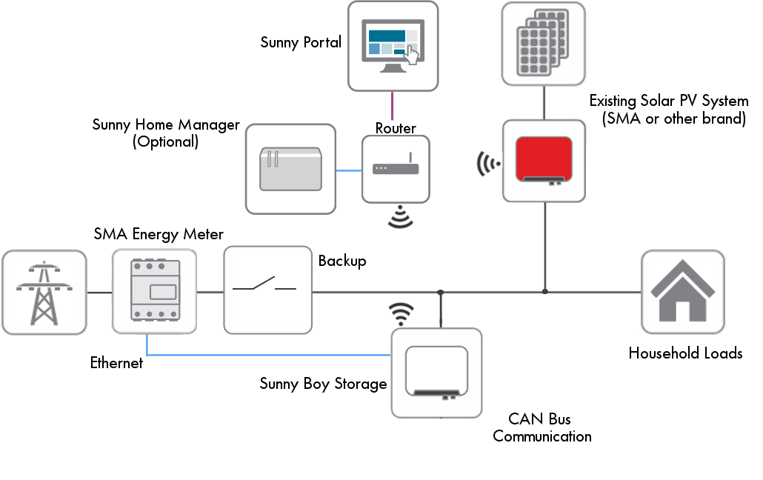

*Hình 1.5: Hệ thống giám sát, quản lý điện mặt trời hòa lưới SMA.[1]*

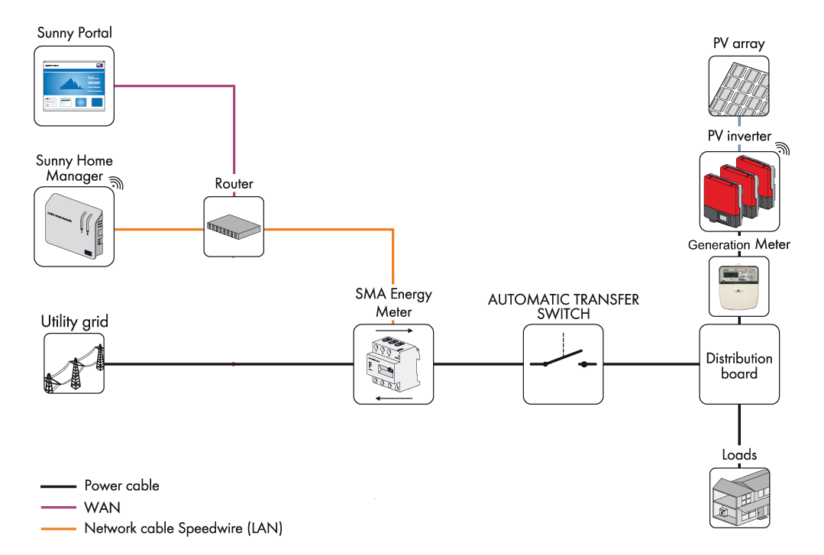

*Hình 1.6: Hệ thống giám sát, quản lý điện mặt trời hòa lưới SMA.[1]*

Ta có thể thấy: các thông số của điện mặt trời được đo lường và thu thập tại các generation meter và các SMA Energy Meter sau đó được truyền qua wifi hoặc mạng LAN và đưa đến phòng quản lý điện mặt trời hoặc các phần mềm giám sát và quản lý (iMars WinExpert, sunny portal,…) Sau đây tôi xin trình bày một số hệ thống (phần mềm) giám sát điện mặt trời hòa lưới.

* **Hệ thống giám sát và quản lý điện mặt trời SUNNY PORTAL của SMA solar.**

Phần lớn về các giao diện giám sát và quản lý Sunny Portal đều cho ta giao diện giám sát đa dạng, hiển thị đầy đủ các dữ liệu về năng lượng phát ra theo giờ, ngày, tháng, năm và lượng CO2 giảm thiểu được nhờ hệ thống điện mặt trời hòa lưới, bên cạnh đó có những phương pháp lưu trữ quản lý cũng rất đa dạng. Dưới đây là hình ảnh của hệ thống giám sát và quản lý điện mặt trời hòa lưới SUNNYPORTAL

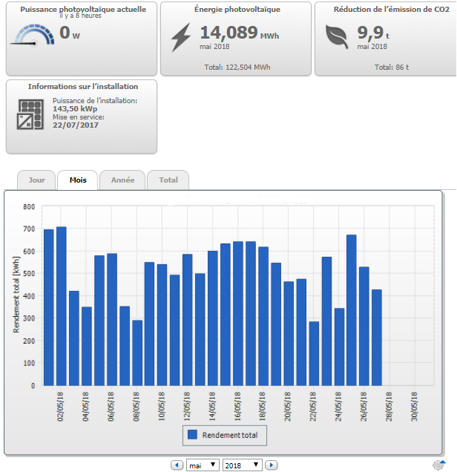

*Hình 1.7: Giao diện một hệ thống giám sát và quản lý điện mặt trời hòa lưới Sunny Portal.[1]*

Ở hình trên có cả biểu đồ cung cấp điện mặt trời theo ngày, dưới đây là các biểu đồ cung cấp điện mặt trời theo tháng và năm.

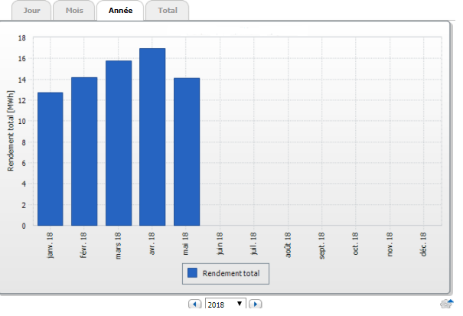

*Hình 1.8: Biểu đồ cung cấp diện mặt trời của một dàn pin trong các tháng của năm 2018.[1]*

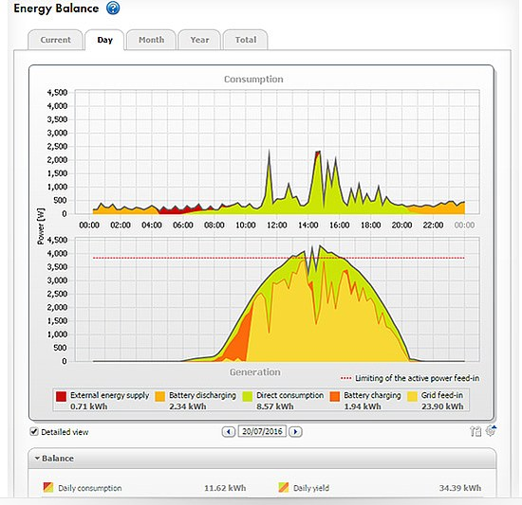

*Hình 1.9: Giao diện quản lý điện mặt trời theo biểu đồ.[1]*

Như vậy hệ thống Sunny Portal cho ta giao diện trên web rất dễ quan sát và được lưu lại theo dạng biểu đồ cột theo ngày, tháng, năm. Từ đó có thể phân tích được hiệu quả kinh tế cũng như so sánh được khả năng cung cấp của dàn pin theo từng thời điểm. Qua đó đánh giá được chất lượng dàn pin.

* **Phần mềm giám sát hệ thống pin năng lượng mặt trời** **iMars WinExpert.[3]**

Imars WinExpert là phần mềm giám sát được sản xuất bởi công ty INVT. Imars WinExpert, Imars PhonExpert được thiết kế đặc biệt cho dòng Imars B solar inverters, để giám sát hệ thống grid-tied solar. Người dùng có thể sử dụng máy tính hoặc thiết bị đầu cuối cầm tay để kết nối các Imars solar inverter. Imars WinExpert và Imars PhonExpert có thể hiển thị, các thông số theo thời gian thực, lưu trữ quản lý các trạng thái, các dữ liệu hoạt động trước đó và thông tin cảnh báo cho toàn bộ hệ thống Solar và mỗi bộ iMars solar inverter riêng biệt trong hệ thống.

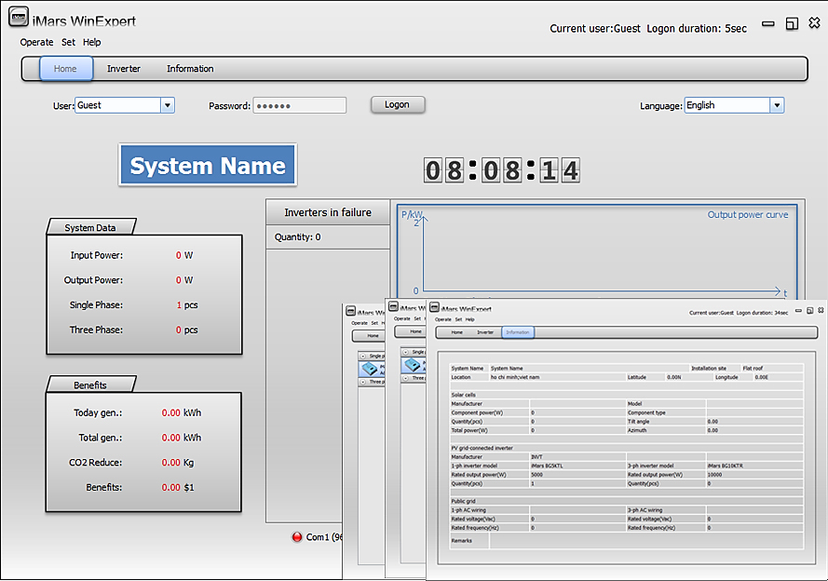

*Hình 1.10: iMars WinExpert cho hệ điều hành window. [3]*

* Đặc tính:
* Phân quyền quản lý theo tài khoản: Tài khoản khách, là một tài khoản chủ yếu để xem toàn bộ các cài đặt phần mềm và các thông số của hệ thống PV. Tài khoản quản lý: là một tài khoản chuyên nghiệp để thay đổi cài đặt phần mềm, bổ sung các cấu hình cho hệ thống, …
* Giao diện dễ sử dụng: Thanh công cụ và cửa sổ trình duyệt đơn giản. Có thể phóng to hoặc thu nhỏ đến từng đối tượng trong giao diện. Các cảnh báo rõ ràng.
* Khả năng phân tích mạnh mẽ: Công suất tạo ra hàng ngày, hàng tuần, hàng tháng và hàng năm. Lượng giảm của khí thải CO2 và lợi nhuận của công suất sinh ra.
* Hiển thị các trạng thái của bộ inverter theo thời gian thực.
* Công suất sinh ra của hệ thống, lợi nhuận kinh tế, lợi ích môi trường.
* Thiết lập phần mềm.
* Hiển thị và in thông tin hệ thống.
* Hiển thị các trạng thái của bộ inverter theo thời gian thực.
* Thêm vào hoặc bớt đi các inverter.
* Quản lý bằng truyền thông.
* Giao diện chính:

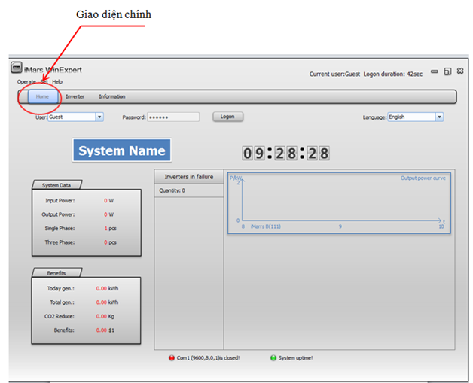

*Hình 1.11: Giao diện chính của phần mềm iMars WinExpert. [3]*

* Tại “tab inverter” lưu trữ thông tin về bộ inverter bao gồm các tab phụ: bảng thời gian chạy thực, bảng lỗi, lịch sử dữ liệu, đặc tính kỹ thuật.

Bảng thông số hiển thị tại tab real time: thời gian chạy thực. Các thông số đầu vào: điện áp, công suất đầu vào… Các thông số đầu ra: điện áp, dòng, công suất lớn nhất. Công suất đạt được: Tổng công suất, công suất đỉnh, các thông số khác… Đồ thị công suất: công suất đầu vào, công suất đầu ra, năng lượng.

Bảng hiển thị lỗi hệ thống (tab inverter status) lưu trữ đầy đủ thông tin lỗi hệ thống.

Bảng hiển thị lịch sử dữ liệu (inverter historical)

Bảng hiển thị thông số kỹ thuật (Tab inverter technical)

* Tại “tab information” lưu trữ thông tin về bộ inverter bao gồm: System name: Tên hệ thống. Latitude: vĩ độ. Longitude: Kinh độ
* Thông số hệ thống tấm pin Mặt Trời: Component power (W): Công suất linh kiện. Quantily (pcs): số lượng tấm pin. Total power (W): Tổng công suất. Tilt angle: Góc nghiêng hệ thống pin. Azimuth: Phương vị
* Thông số bộ iMars: Manuafacture: Nhà sản xuất. Model inverter: Loại iMars 1 pha hoặc 3 pha tương ứng công suất. Công suất đầu ra định mức. Quantily: Số lượng
* Thông số lưới AC wiring: Rated voltage (VAC): Điện áp định mức. Rated frequency ( PAC): Tần số định mức

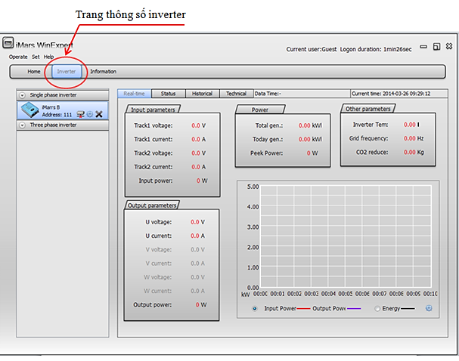

*Hình 1.12: Giao diện hiển thị các thông số kỹ thuật. [3]*

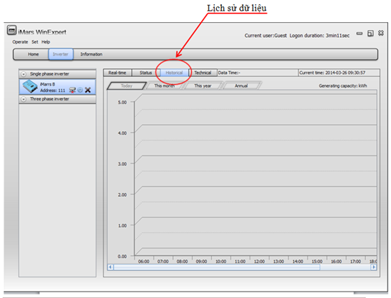

*Hình 1.13: Giao diện lịch sử dữ liệu.[3]*

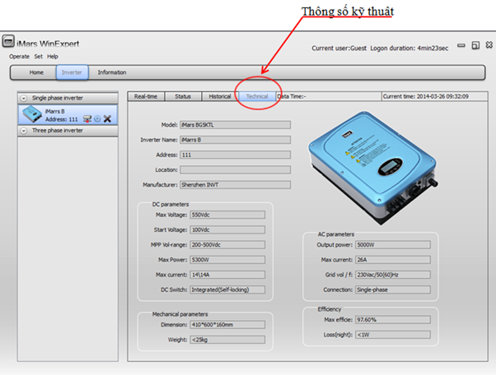

*Hình 1.14 Giao diện thông số kỹ thuật.[3]*

Ở chương này ta cũng tìm hiểu được hệ điện mặt trời hòa lưới và sơ đồ khối của chúng. Ta cũng đã tìm hiểu về một vài hệ thống giám sát và quản lý điện mặt trời như Sunny Portal và phần mềm iMars WinExpert. Qua đó khẳng định một lần nữa giám sát và quản lý điện mặt trời hòa lưới là việc giám sát các thông số điện năng của dàn pin như điện áp, dòng điện công suất, và thực hiện lưu trữ quản lý bằng nhiều phương pháp, phương tiện khác nhau (lưu trữ thẻ nhớ, sever…). Ở chương kế tiếp ta sẽ tiến hành thiết kế và lựa chọn linh kiện cho hệ thống thu thập, giám sát và quản lí hệ thống điện mặt trời hòa lưới.

# **Chương 2. THIẾT KẾ SƠ ĐỒ KHỐI VÀ TÌM HIỂU LỰA CHỌN LINH KIỆN**

## **2.1 Thiết kế sơ đồ khối hệ thống thu thập, giám sát và quản lí điện mặt trời**

### **2.1.1 Sơ đồ khối tổng quát**

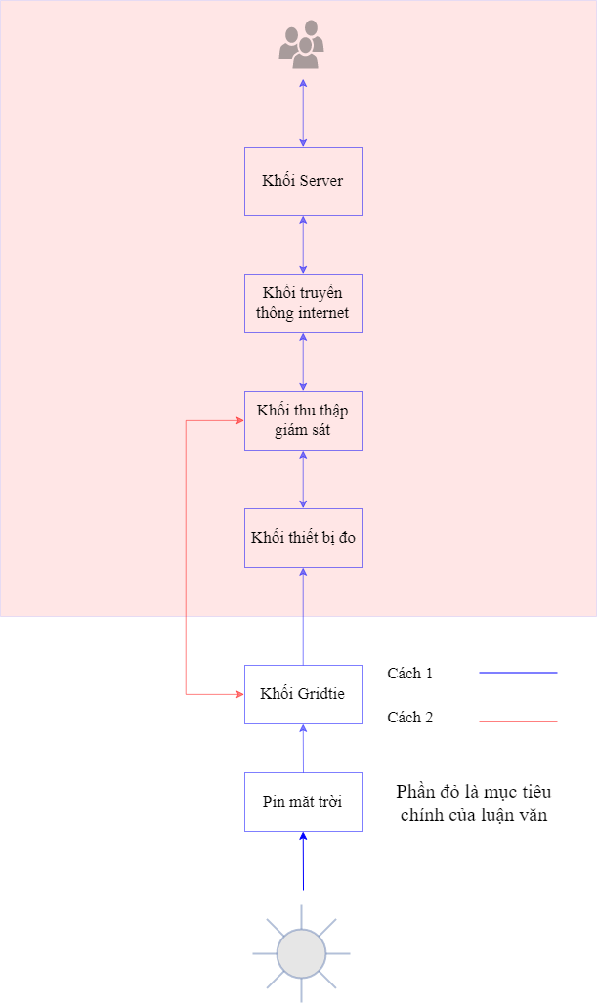

*Hình 2.1: Sơ đồ khối tổng quát*

Hệ thống thu thập giám sát và quản lí điện mặt trời có chức năng :

* Đo các giá trị công suất, năng lượng, điện áp, dòng điện từ các gridtie.
* Truyền các giá trị điện mặt trời lên trên server để xử lí dữ liệu.
* Cho phép giám sát, quản lí các thông số điện mặt trời.

Sơ đồ hệ thống thu thập, giám sát và quản lí điện mặt trời của các **tòa nhà** mỗi bộ thu thập giám sát được gắn riêng trong các tòa nhà

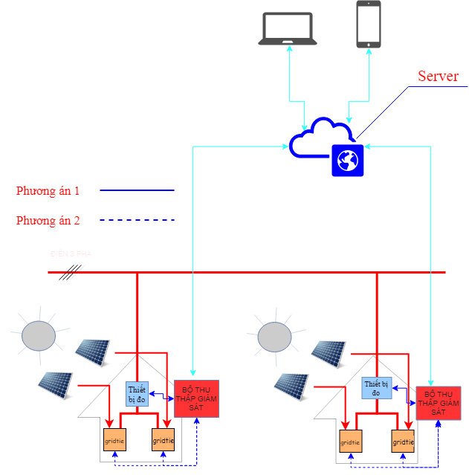

*Hình 2.2 : Sơ đồ thiết kế hệ thống 2 tòa nhà*

Phương án 1 : Dùng các thiết bị đo đo các giá trị điện mặt trời và truyền qua bộ thu thập giám sát.

Phương án 2 : Truyền thông từ Gridtie qua bộ thu thập giám sát thông qua cổng truyền thông được tích hợp trong 1 số gridtie.

Luận văn sẽ xây dựng một phần từ mô hình này và sử dụng phương án 1.

Sơ đồ hệ thống thu thập, giám sát và quản lí điện mặt trời của các **nhà máy, trang trại**. Sử dụng một bộ thu thập giám sát cho nhiều nhà máy, trang trại.

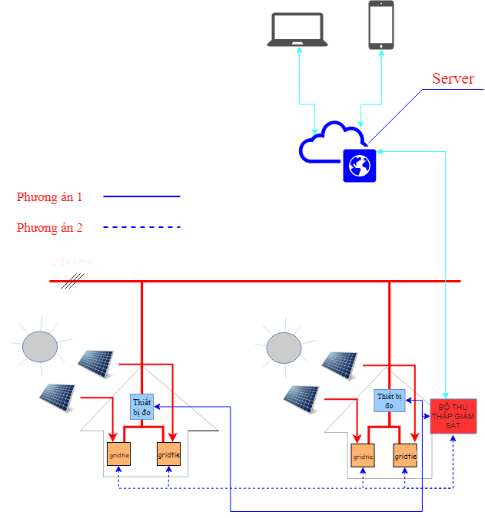

*Hình 2.3 :* *Sơ đồ thiết kế hệ thống cho các nhà máy, trang trại*

Phương án 1 : Dùng các thiết bị đo đặt tại trang trại đo các giá trị điện mặt trời và truyền qua bộ thu thập giám sát chung cho tất cả các trang trại.

Phương án 2 : Truyền thông từ Gridtie qua bộ thu thập giám sát thông qua cổng truyền thông được tích hợp trong 1 số gridtie.

Luận văn này chỉ xây dựng mô hình truyền dữ liệu điện mặt trời từ thiết bị đo lên Server.

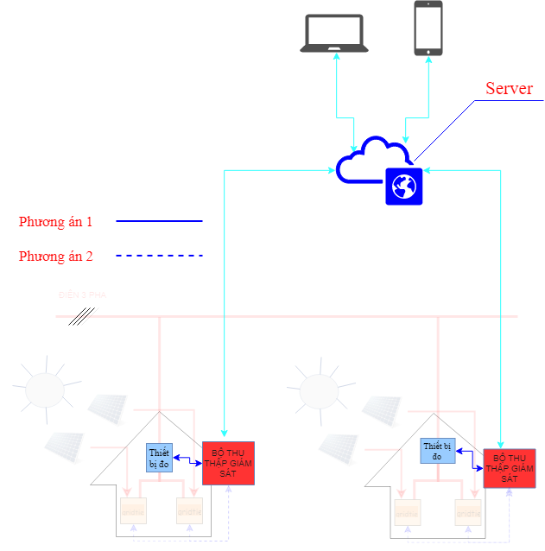

*Hình 2.4 : Sơ đồ thiết kế hệ thống theo nhiệm vụ luận văn*

Đề tài xây dựng các thiết bị trong hệ thống gồm: Bộ thu thập giám sát và Server.

Trong đó :

+ Bộ thu thập giám sát có 2 chức năng:

* Thu thập các dữ liệu của hệ điện mặt trời, gồm: công suất, năng lượng, điện áp, dòng điện của hệ điện mặt trời theo từng điểm đo (thiết bị đo).
* Truyền dữ liệu lên internet thông qua modern wifi.

+ Server có 3 chức năng chính:

* Thu thập dữ liệu từ xa: kết nối đến các Bộ thu thập giám sát thông qua đường truyền internet và lưu vào cơ sở dữ liệu (SQL).
* Tổ chức quản lý và xử lý dữ liệu của hệ điện mặt trời và quản lý người dùng.
* Thực hiện giao diện web server phục vụ người dùng truy cập từ xa (qua thiết bị có kết nối internet: máy tính, tablet, smartphone) để giám sát hệ điện mặt trời.

### **2.1.2 Thiết kế sơ đồ cho từng khối**

Từ sơ đồ khối tổng quát (Hình 2.1) ta đi xây dựng sơ đồ từng khối.

**Khối thiết bị đo**

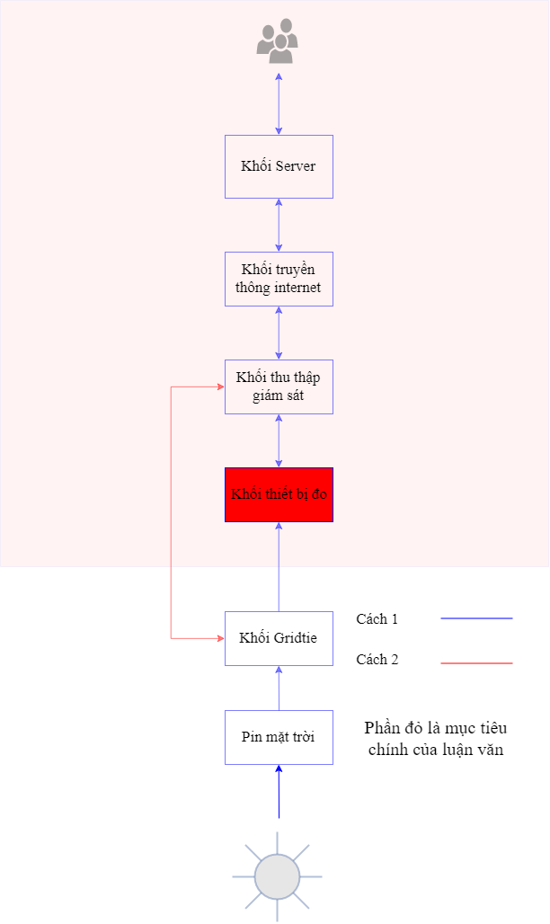

*Hình 2.5 : Sơ đồ khối thiết bị đo*

- Khối thiết bị đo và khối thu thập giám sát có thể cách nhau một khoảng cách không quá xa nên đề xuất chọn truyền thông có dây. Các thiết bị đo hiện có trên thị trường hiện nay thường sử dụng chuẩn RS485 với giao giao thức MODBUS RTU để truyền nhận dữ liệu. Chuẩn RS485 và giao thức MODBUS RTU sẽ được trình bày chi tiết ở chương 3.

**Yêu cầu kĩ thuật của khối thiết bị đo:**

* Khối thiết bị đo có chức năng cung cấp các giá trị công suất, năng lượng, điện áp, dòng điện từ gridtie.
* Khối thiết bị đo sử dụng cổng giao tiếp qua chuẩn RS485/MODBUS RTU.
* **Sơ đồ thiết kế :**

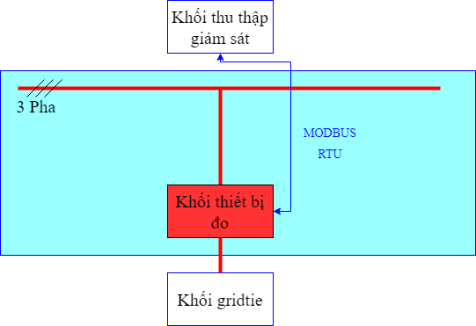

*Hình 2.6 : Thiết bị đo giao tiếp với Khối thu thập giám sát thông qua chuẩn kết nối RS485*

+ Chuẩn RS485 cho phép Khối thu thập giám sát có thể giao tiếp đến Thiết bị đo thông qua cáp truyền dẫn trong khoảng cách 1km.

+ Cho phép kết nối tối đa 32 thiết bị đo trên 1 bus.

+ Cho phép kết nối đến thiết bị đo sử dụng chuẩn RS485 và giao thức Modbus RTU của nhiều hãng khác nhau khác nhau.

**Khối thu thập giám sát**

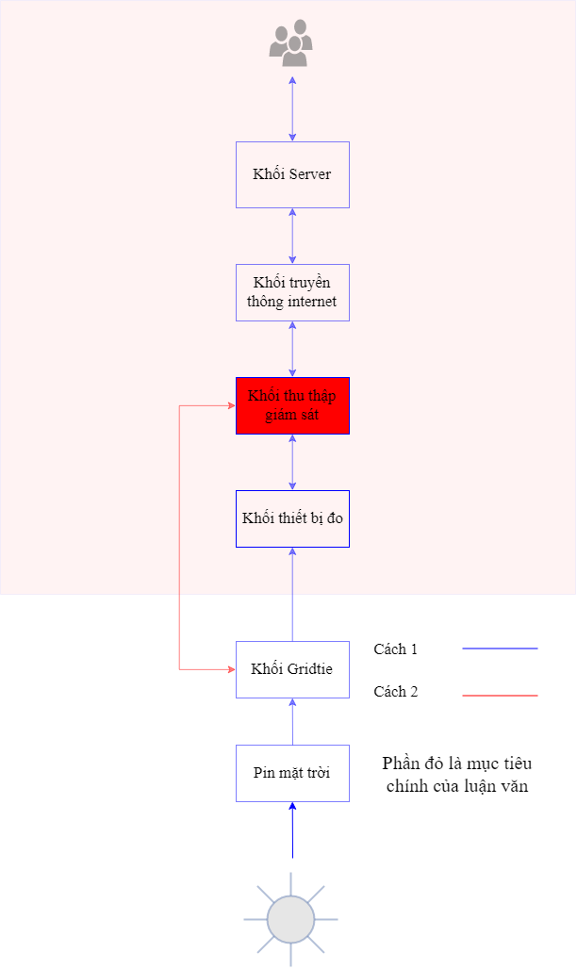

*Hình 2.7 : Sơ đồ khối thu thập giám sát*

**Yêu cầu kĩ thuật :**

* Truyền thông đến thiết bị đo thông qua chuẩn RS485 và giao thức Modbus RTU.
* Có thời gian thực (RTC).
* Có bộ nhớ lưu trữ dữ liệu theo thời gian thực.
* Có thể hiển thị các thông số hệ điện mặt trời (công suất, năng lượng tổng, điện áp, dòng điện) theo thời gian thực (ngày, tháng, năm, giờ, phút, giây).
* Kết nối đến Khối Truyền thông internet thông qua chuẩn UART.

**Sơ đồ thiết kế :**

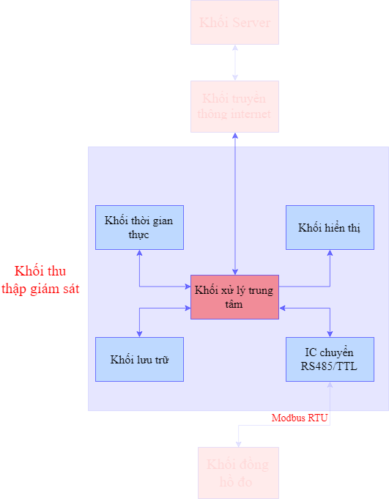

*Hình 2.8 : Sơ đồ thiết kế khối thu thập giám sát*

**Khối truyền thông internet :**

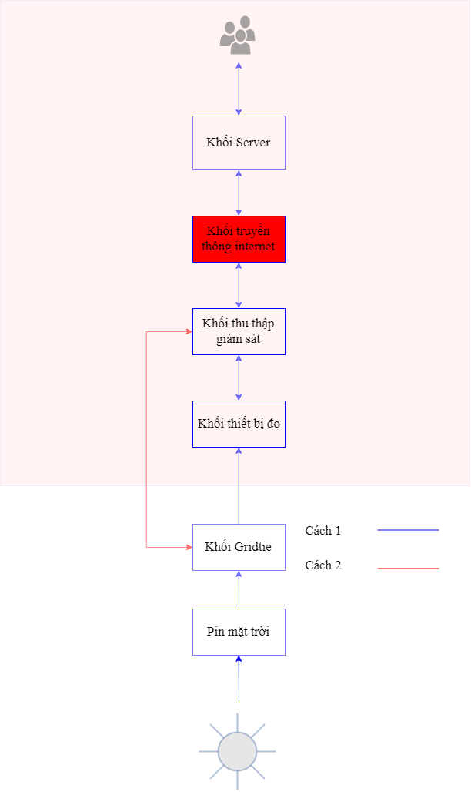

*Hình 2.9 : Sơ đồ khối truyền thông internet*

Có nhiều cách truyền thông internet giữa khối thu thập giám sát và Server như 3G, Lan, Wan, Wifi…Tuy nhiên trong đề tài này sử dụng wifi để truyền thông giữa khối thu thập giám sát và Server.

**Yêu cầu kĩ thuật :**

* Có khả năng kết nối internet thông qua wifi.
* Có khả năng giao tiếp với khối thu thập giám sát bằng Uart.

**Sơ đồ thiết kế :**

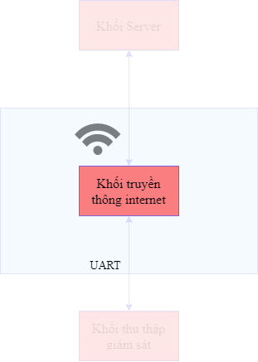

*Hình 2.10 : Khối truyền thông internet giao tiếp với Khối thu thập giám sát thông qua chuẩn Uart và khối Server qua wifi*

**Khối Server**

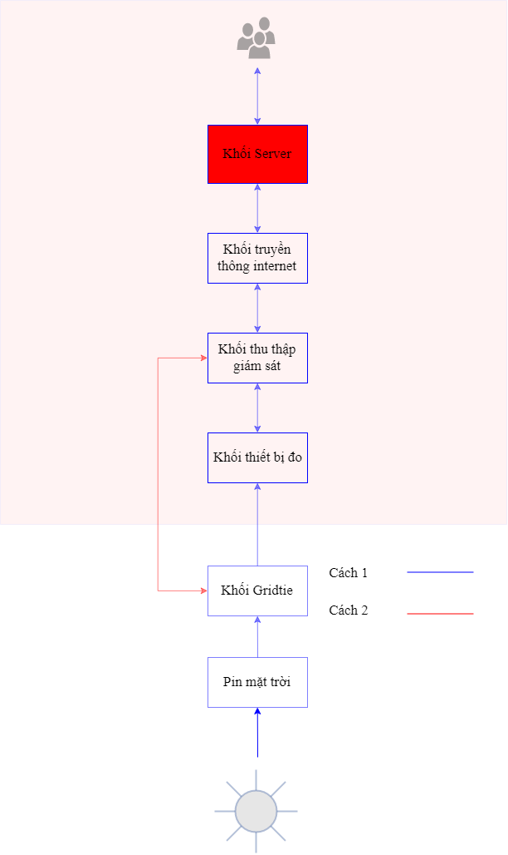

*Hình 2.11 : Sơ đồ khối Server*

**Yêu cầu kĩ thuật :**

* Có khả năng tổ chức dữ liệu, lưu trữ các giá trị điện mặt trời.
* Xử lý dữ liệu và hiển thị các giá trị điện mặt trời ra giao diện Web.

**Sơ đồ thiết kế :**

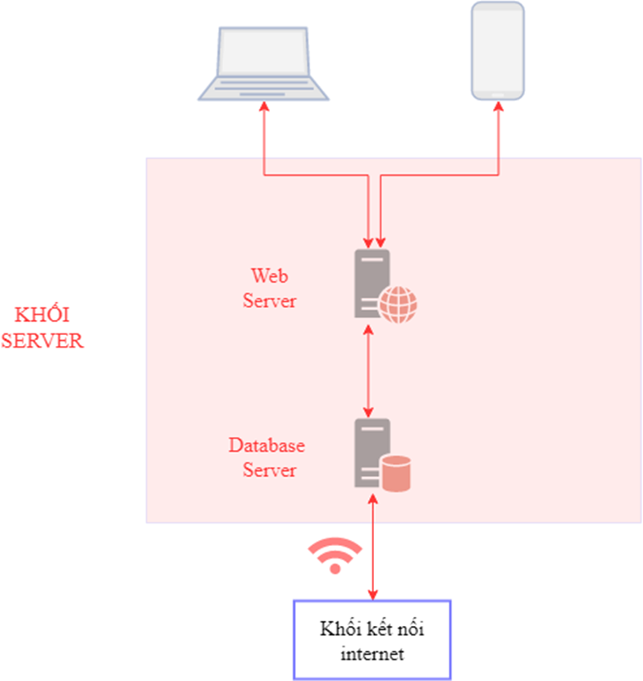

*Hình 2.12 : Sơ đồ thiết kế khối Server*

Luận văn này sử dụng Database server là MySQL server và WebServer là PHP Server. Ta sẽ tìm hiểu kĩ hơn về chúng ở chương tiếp theo.

## **2.2. Tìm hiểu và lựa chọn linh kiện.**

Từ thiết kế các khối như trên ta tiếp tục đi tìm hiểu và lựa chọn linh kiện cho đề tài.

### **2.2.1 Khối thiết bị đo.**

Giới thiệu thiết bị đo cho hệ điện mặt trời hòa lưới:

**+ Yêu cầu kỹ thuật:**

- Khối thiết bị đo có chức năng cung cấp các giá trị công suất, năng lượng, điện áp, dòng điện từ gridtie.

- Khối thiết bị đo sử dụng cổng giao tiếp qua chuẩn RS485 và giao thức MODBUS RTU.

Trên thị trường hiện các thiết bị của nhiều hãng sử dụng chuẩn RS485 kèm với giao thức MODBUS. Ví dụ như Power Logic ION7550 Schneider Electric, Selec MFM383A….

+ Giới thiệu đồ hồ đo điện Power Logic ION7550 Schneider Electric [5]

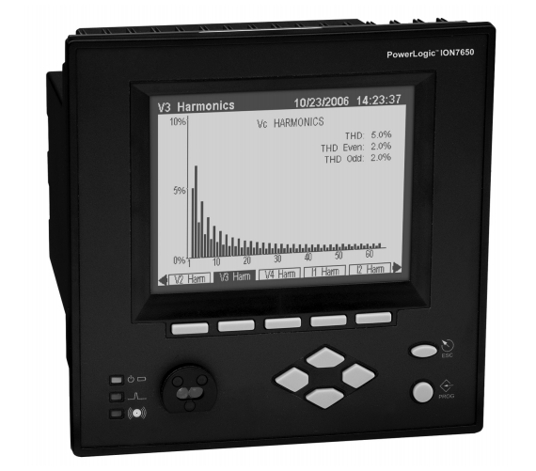

*Hình 2.13 : Power Logic ION7550 Schneider Electric*

ION7550 là máy đo thông minh, kiểm soát dữ liệu các thiết bị một cách chính xác. Đo điện áp, dòng điện, công suất, năng lượng,…Có thể tích hợp đồng hồ này với phần mềm ION Enterprise, Scada,… và các chuẩn giao tiếp công nghiệp.

**Chức năng**

Thiết bị này có một số ứng dụng sau:

- Đo doanh thu điện năng.

- Trạm biến áp tự động hóa.

- Giám sát chất lượng điện.

- Nhu cầu và kiểm soát hệ số công suất.

- Kết nối SCADA.

- Thiết kế giám sát và kiểm soát phân phối.

- Giảm chi phí năng lượng.

- Tăng cường sử dụng thiết bị.

- Tuân thủ các yêu cầu về môi trường.

- Cải thiện chất lượng điện và độ tin cậy.

**Tính năng**

**Đo các tham số**

Một số thông số được đo bởi meters:

- Năng lượng: đồng hồ cung cấp tất cả các thông số năng lượng hoạt động, phản ứng và rõ ràng. Chỉ số đọc là RMS, phạm vi tối đa là 999.999.999.

- Nhu cầu: đồng hồ hỗ trợ phương pháp tính toán nhu cầu và dự đoán nhu cầu.Đăng kí nhu cầu cao điểm có thể thiết lập lại bằng tay hoặc đăng nhập và thiết lập lại tự động theo lịch trình được lập trình.

- Tức thời: đồng hồ này cung cấp một sự lựa chọn chính xác cao gồm RMS, mỗi giai đoạn và tổng số cho điện áp, công suất hoạt động hiện tại và công suất phản kháng, tần số, hệ số công suất,…

- Sóng hài: hoàn thành đo tín hiệu hài, báo cáo thời gian thực cho tất cả đầu vào điện áp và dòng điện.

- Min/Max: tối thiểu và giá trị tối đa với ngày tháng và thời gian cho tất cả các giá trị như điện áp, hiện tại, tần số, điện áp…Đồng hồ có thể được tùy chỉnh để sử dụng khu vực khác nhau và thiết lập:

- Ngôn ngữ được sử dụng để hiển thị.

- Hiển thị biểu tượng tiền tệ.

- Thời gian, ngày tháng và các định dạng chữ số.

- IEC/IEEE biểu tƣợng và tiêu chuẩn.

**Hỗ trợ các giao thức**

Chúng ta có thể tích hợp đồng hồ vào mạng lƣới tiêu chuẩn công nghiệp khác nhau bằng cách sử dụng Modbus RTU, Modbus TCP/IP, DNP 3.0 và giao thức SNMP cũng như hệ thống MV-90.

Vậy đồng hồ Power Logic ION7550 Schneider Electric có các tính năng yêu cầu của Thiết bị đo cho hệ điện mặt trời theo như thiết kế ở trên.

**Giới thiệu đồng hồ Selec 383A**

Đồng hồ Selec 383A là loại đồng hồ chuyên đo điện trong công nghiệp. Có chức năng đo: V, A, Hz, PF, kW, kVA, kVAr, tổng kW, tổng kVA, tổng KVAr và kWh.

Màn hình hiển thị LCD, có chức năng cài đặt password, truyền thông Modbus…

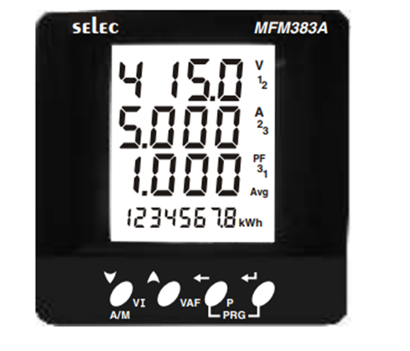

*Hình 2.14 : Power Logic ION7550 Schneider Electric*

**Đặc tính kĩ thuật**

- Kích thước 96x96mm (mặt ngoài 99x99mm, khoét lỗ 92x92mm)

- Đo điện áp 3 pha

- Đo dòng điện 3 pha

- Đo công suất tác dụng 3 pha

- Đo công suất phản kháng 3 pha

- Đo công suất biểu kiến 3 pha

- Đo điện năng

- Đo hệ số công suất 3

- Đo tần số

- Hiển thị: LCD: 3 hàng x 3 số + 3 biểu đồ cột cho dòng điện + 8 số điện năng KWH

- Sử dụng cho mạng 3 pha 4 dây hoặc 1 pha 2 dây

- Biến dòng chọn được từ 5 đến 5000/5A

- Tiên hao năng lượng ngõ vào: Max 0.5VA / phase

- Cấp chính xác: cấp 1

- Nguồn nuôi: 90 đến 270VAC

- Khả năng nhớ: 10 năm cho chỉ số điện năng

- Khả năng truyền thông qua MODBUS và qua phần mềm của hãng (MFM383-c)

- Cấp chính xác: 1%

**Giao tiếp RS485/Modbus RTU**

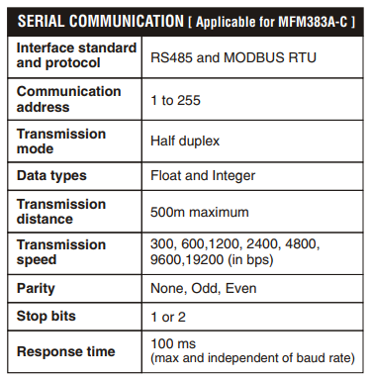

*Hình 2.14 : Thông số Modbus của MFM383A*

- Chuẩn RS485 và Modbus RTU

- Địa chỉ Slave từ 1 -255

- Kiếu dữ liệu : float

- Khoảng cách truyền : lớn nhất 500m

- Tốc độ truyền (baudrate) : 300,600,1200,2400,4800,9600,19200 b/s

- Kiểm tra : chẵn , lẽ hoặc không

- Stop bits : 1 hoặc 2

**Địa chỉ Modbus :**

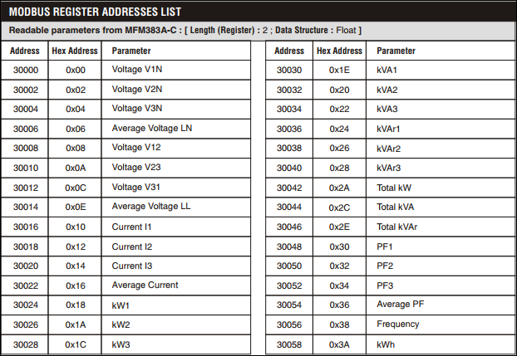

*Hình 2.15 : Địa chỉ thanh ghi Modbus của MFM383A [8]*

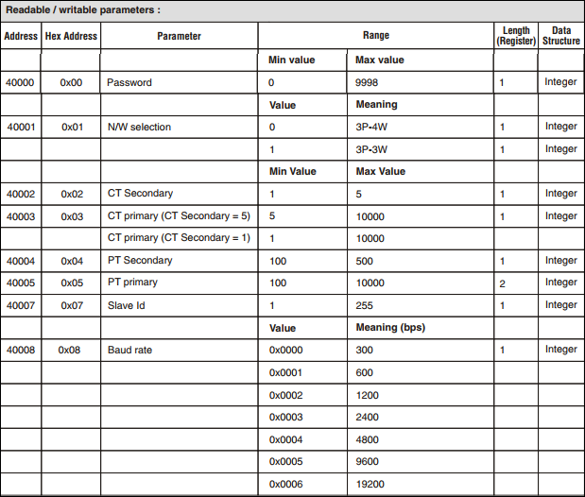

*Hình 2.16 : Địa chỉ thanh ghi Modbus của MFM383A [8]*

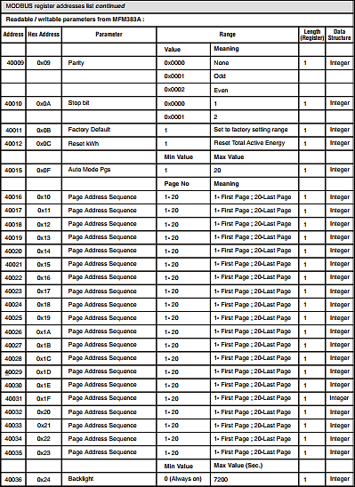

*Hình 2.17 : Địa chỉ thanh ghi Modbus của MFM383A [8]*

Tương tư như 2 thiết bị trên, thị trường còn có nhiều thiết bị tương tự của các hãng khác được sử dụng rông rãi.

Đề tài chọn sử dụng Thiết bị đo đa năng Selec MFM383A của Selec để thử nghiệm trong các chương sau.

### **2.2.2 Vi xử lý cho Khối thu thập giám sát**

Yêu cầu kỹ thuật của khối thu thập – giám sát:

* Truyền thông đến thiết bị đo thông qua chuẩn RS485 và giao thức Modbus RTU.
* Có thời gian thực (RTC).
* Có bộ nhớ lưu trữ dữ liệu theo thời gian thực.
* Có thể hiển thị các thông số hệ điện mặt trời (công suất, năng lượng tổng, điện áp, dòng điện) theo thời gian thực (ngày, tháng, năm, giờ, phút, giây).
* Kết nối đến Khối Truyền thông internet thông qua chuẩn UART.

**Giới thiệu dòng vi điều khiển STM32[5]**

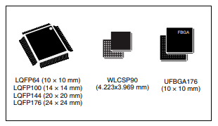

*Hình 2.18 : Vi điều khiển SMT32*

STM32 là vi điều khiển do hãng ST Microelectronic sản xuất dựa trên nền

tảng lõi vi xử lý ARM Cortex®-M. Là một dòng sản phẩm vi xử điều khiển 32

bit kết hợp các ưu điểm về hiệu suất cao, khả năng xử lý thời gian thực, xử lý tín hiệu số, tiêu thụ ít năng lượng, hoạt động điện áp thấp, trong khi duy trì khả năng tích hợp đầy đủ và dễ dàng phát triển ứng dụng.

Vi điều khiển STM32 dựa trên một lõi tiêu chuẩn công nghiệp, có thể sử dụng nhiều công cụ và phần mềm để phát triển ứng dụng. Điều này làm cho dòng STM32 là sự lựa chọn lý tưởng đối với các dự án nhỏ hoặc cho thiết kế nền tảng.

ST đã đưa ra thị trường 4 dòng vi điều khiển dựa trên ARM7 và ARM9, nhưng STM32 là một bước tiến quan trọng trên đường cong chi phí và hiệu suất (price/performance), giá chỉ gần 1 Euro với số lượng lớn, STM32 là sự thách thức thật sự với các vi điều khiển 8 và 16 bit truyền thống. STM32 đầu tiên gồm 14 biến thể khác nhau, được phân thành hai dòng: dòng Performance có tần số hoạt động của CPU lên tới 72 Mhz và dòng Access có tần số hoạt động lên tới 36 Mhz. Các biến thể STM32 trong hai nhóm này tương thích hoàn toàn về cách bố trí chân (pin) và phần mềm, đồng thời kích thước bộ nhớ FLASH ROM có thể lên tới 512K và 64K SRAM.

**Sự tinh vi**

Thoạt nhìn thì các ngoại vi của STM32 cũng giống như những vi điều khiển khác, như hai bộ chuyển đổi ADC, timer, I2C, SPI, CAN, USB và RTC. Tuy nhiên mỗi ngoại vi trên đều có rất nhiều đặc điểm thú vị. Ví dụ như bộ ADC 12 bit có tích hợp một cảm biến nhiệt 12 độ để tự động hiệu chỉnh khi nhiệt độ thay đổi và hỗ trợ nhiều chế độ chuyển đổi. Mỗi bộ định thời có 4 khối capture compare (dùng để bắt sự kiện với tính năng input capture và tạo dạng sóng ở ngõ ra với output compare), mỗi khối định thời có thể liên kết với các khối định thời khác để tạo ra một mảng các định thời chính xác hơn. Một bộ định thời chuyên hỗ trợ điều khiển động cơ với 6 đầu ra tín hiệu điều

biến độ rộng xung PWM với dead time (khoảng thời gian được chèn vào giữa hai đầu tín hiệu xuất PWM bù nhau trong điều khiển mạch cầu H) lập trình được và một đường break input (khi phát hiện điều kiện dừng khẩn cấp) sẽ buộc tín hiệu PWM sang một trạng thái an toàn đã được cài sẵn. Ngoại vi nối tiếp SPI có một khối kiểm tổng (CRC) bằng phần cứng cho 8 và 16 word hỗ trợ tích cực cho giao tiếp thẻ nhớ SD hoặc MMC.

STM32 có hỗ trợ thêm tối đa 12 kênh DMA (Direct Memory Access). Mỗi kênh có thể được dùng để truyền dữ liệu đến các thanh ghi ngoại vi hoặc từ các thanh ghi ngoại vi với kích thước từ (word) dữ liệu truyền đi có thể là 8/16 hoặc 32 bit. Mỗi ngoại vi có thể có một bộ điều khiển DMA (DMA controller) đi kèm dùng để gửi hoặc truy vấn dữ liệu như yêu cầu. Một bộ phân xử bus nội (bus arbiter) và ma trận bus (bus matrix) tối thiểu hoá sự tranh chấp bus giữa truy cập dữ liệu thông qua CPU (CPU data access) và các kênh DMA. Điều đó cho phép các đơn vị DMA hoạt động linh hoạt, dễ dùng và tự động điều khiển các luồng dữ liệu bên trong vi điều khiển.

STM32 là một vi điều khiển tiêu thụ năng lượng thấp và đạt hiệu suất cao. Nó có thể hoạt động ở điện áp 2V, chạy ở tần số 72 MHz và dòng tiêu thụ chỉ có 36mA với tất cả các khối bên trong vi điều khiển đều được hoạt động. Kết hợp với các chế độ tiết kiệm năng lượng của Cortex, STM32 chỉ tiêu thụ 2μA khi ở chế độ Standby. Một bộ dao động nội RC 8 MHz cho phép chip nhanh chóng thoát khỏi chế độ tiết kiệm năng lượng trong khi bộ dao động ngoài đang khởi động.

**Phát triển phần mềm**

Các công cụ phát triển cho ARM hiện có đã được hỗ trợ tập lệnh Thumb-2 và dòng Cortex. Ngoài ra ST cũng cung cấp một thư viện điều khiển thiết bị ngoại vi, một bộ thư viện phát triển USB như là một thư viện ANSI C và mã nguồn tương thích với các thư viện trước đó được công bố cho vi điều khiển STR7 và STR9. Có rất nhiều hệ điều hành thời gian thực RTOS (Real Time Operating System) mã nguồn mở và thương mại và middleware (TCP/IP, hệ thống tập tin, v.v.) hỗ trợ cho họ Cortex. Dòng Cortex-M3 cũng đi kèm với một hệ thống gỡ lỗi hoàn toàn mới gọi là CoreSight. Truy cập vào hệ thống

CoreSight thông qua cổng truy cập gỡ lỗi (Debug Access Port), cổng này hỗ trợ kết nối chuẩn JTAG hoặc giao diện 2 dây (serial wire-2 14 Pin), cũng như cung cấp trình điều khiển chạy gỡ lỗi, hệ thống CoreSight trên STM32 cung cấp hệ thống điểm truy cập (data watchpoint) và một công cụ theo dõi (instrumentation trace). Công cụ này có thể gửi thông tin về ứng dụng được lựa chọn đến công cụ gỡ lỗi. Điều này có thể cung cấp thêm các thông tin gỡ lỗi và cũng có thể được sử dụng trong quá trình thử nghiệm phần mềm.

STM32 có sẵn một bộ thư viện ngoại vi chuẩn và mẫu, ví dụ hỗ trợ lập trình mà không cần kiến thức chuyên sâu hay hiểu rõ datasheet của chip, giúp nhanh chóng tập trung vào việc viết chương trình, tiết kiệm thời gian phát triển sản phẩm.

**Giới thiệu kit STM32F4 Discovery [5]**

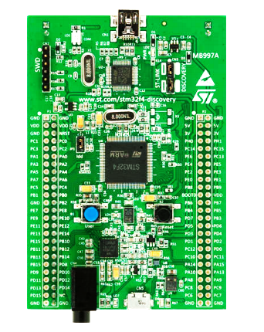

*Hình 2.19 : Kit STM32F4 Discovery*

Bộ kit STM32F4-DISCOVERY với vi điều khiển hiệu suất cao STM32F407VGT6, cho phép người dùng dễ dàng phát triển các ứng dụng. Nó bao gồm một công cụ ST-LINK tích hợp sẵn trên bảng mạch giúp nạp chương trình, gỡ lỗi nhanh chóng.

**Các tính năng chính**

- Vi điều khiển 32-bit ARM Cortex®-M4 STM32F407VGT6 với lõi FPU hỗ trợ xử lý tính toán dấu phẩy động, 1-MB bộ nhớ Flash, 192 Kbyte RAM.

- On-board ST-LINK/V2 trên STM32F4-DISCOVERY giúp nạp chương trình, gỡ lỗi.

- Nguồn điện cung cấp cho bảng mạch: thông qua cổng USB hoặc từ một nguồn cung cấp điện áp 5V bên ngoài.

- Từ bảng mạch, có thể cấp nguồn 3,3 V và 5 V cho các ứng dụng.

- Cảm biến chuyển động LIS302DL, ST MEMS 3 trục gia tốc.

- Cảm biến âm thanh MP45DT02 ST-MEMS, mic cảm biến âm thanh vô hướng kỹ thuật số.

- Bộ chuyển đổi DAC âm thanh CS43L22.

- Tám đèn LED:

+ LD1 (đỏ / xanh lá cây) để giao tiếp USB

+ LD2 (màu đỏ) báo hiệu nguồn 3,3 V on

+ Bốn đèn LED màu: LD3 (màu cam), LD4 (màu xanh lá cây), LD5 (màu đỏ) và LD6 (màu xanh dương).

+ Hai USB OTG LED LD7 (màu xanh lá cây) VBUS và LD8 (màu đỏ).

- Hai nút bấm (nút bấm User màu xanh, nút bấm Reset màu đen).

- OTG FS USB với cổng nối micro-AB.

- Header mở rộng cho tất cả LQFP100 I/O.

- Phần mềm miễn phí bao gồm một loạt các ví dụ, sử dụng thư viện chuẩn của ST.Vì không có nhiều thời gian để tìm hiểu nhiều dòng sản phẩm và cũng vì STM32F407 hoàn toàn có khả năng đáp ứng nhu cầu luận văn nên luận văn này sử dụng STM32F407 để làm chip xử lý trung tâm.

### **2.2.3 Khối truyền thông internet.**

**Giới thiệu về ESP8266 V12[6]**

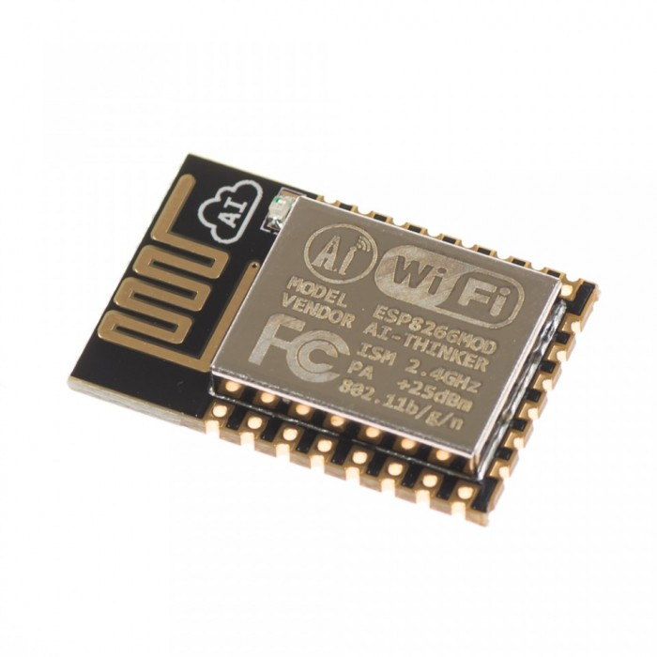

*Hình 2.20 : Chip ESP8266 V12*

* ESP8266 là dòng chip tích hợp Wi-Fi 2.4Ghz có thể lập trình được, rẻ tiền được sản xuất bởi một công ty bán dẫn Trung Quốc: Espressif Systems.
* Được phát hành đầu tiên vào tháng 8 năm 2014, đóng gói đưa ra thị trường dạng Mô dun ESP-01, được sản xuất bởi bên thứ 3: AI-Thinker. Có khả năng kết nối Internet qua mạng Wi-Fi một cách nhanh chóng và sử dụng rất ít linh kiện đi kèm. Với giá cả có thể nói là rất rẻ so với tính năng và khả năng ESP8266 có thể làm được.
* ESP8266 có một cộng đồng các nhà phát triển trên thế giới rất lớn, cung cấp nhiều Module lập trình mã mở giúp nhiều người có thể tiếp cận và xây dựng ứng dụng rất nhanh.
* Hiện nay tất cả các dòng chip ESP8266 trên thị trường đều mang nhãn ESP8266EX, là phiên bản nâng cấp của ESP8266
* Điểm đặc biệt của dòng ESP8266 là nó được tích hợp các mạch RF như balun, antenna switches, TX power amplifier và RX filter ngay bên trong chip với kích thước rất nhỏ chỉ 5x5mm .
* ESP8266 với lõi vi xử lý 32 bit hoạt động với tần số 80MHz, 64KB RAM và 512KB Flash. Có thể dùng nó để đưa những dự án của bạn kết nối đến Internet. Đơn giản nó sử dụng ngõ giao thức nối tiếp với tốc độ Baud 9600(mặc định). Kết nối mạng không dây, giống như một máy chủ hoặc một cầu nối trung gian.
* ESP8266 V12 hoạt động với dãi nhiệt khá rộng -40 đến +125 ,ESP8266 có thể hoạt động tốt trong môi trường công nghiệp.Với sự tích hợp cao, dòng chip này hoạt động với rất ít linh kiện ngoài làm tăng độ tin cậy, chặt chẽ và ổn định cao.

**Thông số phần cứng**

* 32-bit RISC CPU : Tensilica Xtensa LX106 running at 80 MHz
* Hỗ trợ Flash ngoài từ 512KiB đến 4MiB
* 64KBytes RAM thực thi lệnh
* 96KBytes RAM dữ liệu
* 64KBytes boot ROM
* Chuẩn wifi EEE 802.11 b/g/n, Wi-Fi 2.4 GHz Tích hợp TR switch, balun, LNA, khuếch đại công suất và matching network Hổ trợ WEP, WPA/WPA2, Open network
* Tích hợp giao thức TCP/IP
* Hỗ trợ nhiều loại anten
* 16 chân GPIO
* Hỗ trợ SDIO 2.0, UART, SPI, I²C, PWM,I²S với DMA
* 1 ADC 10-bit
* Dải nhiệt độ hoạt động rộng : -40C ~ 125C

**Sơ đồ chân ESP8266**

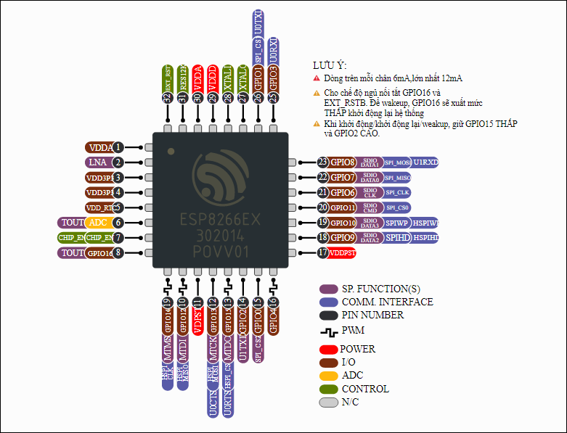

*Hình 2.21 : Sơ đồ chân ESP8266*

Do không có thời gian để tìm hiểu nhiều thiết bị và cũng tại vì ESP8266 V12 phù hợp với yêu cầu đặt ra nên em chọn ESP8266 V12 để thực hiện đề tài này.

**Giới thiệu module ESP8266 NodeMCU WiFi Devkit**

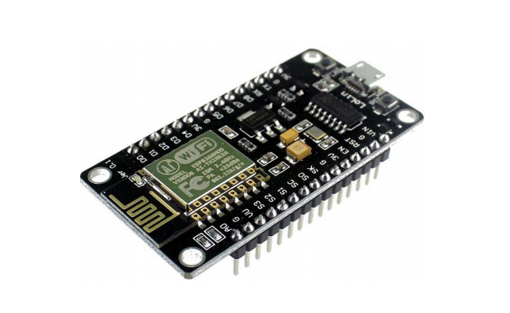

*Hình 2.22 : Module ESP8266 NodeMCU*

**Thông số kỹ thuật:**

* Chip: ESP8266EX
* WiFi: 2.4 GHz hỗ trợ chuẩn 802.11 b/g/n
* Điện áp hoạt động: 3.3V
* Điện áp vào: 5V thông qua cổng USB
* Số chân I/O: 11 (tất cả các chân I/O đều có Interrupt/PWM/I2C/One-wire, trừ chân D0)
* Số chân Analog Input: 1 (điện áp vào tối đa 3.3V)
* Bộ nhớ Flash: 4MB
* Giao tiếp: Cable Micro USB
* Hỗ trợ bảo mật: WPA/WPA2
* Tích hợp giao thức TCP/IP
* Lập trình trên các ngôn ngữ: C/C++, Micropython, NodeMCU – Lua
* **Sơ đồ chân :**

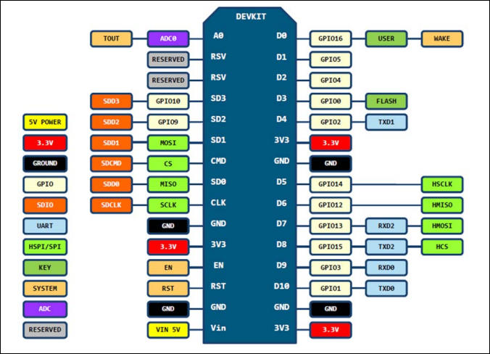

*Hình 2.23 : Sơ đồ chân kit ESP8266 NodeMCU WiFi Devkit*

**SDK hỗ trợ chính thức từ hãng**

Espressif hỗ trợ 2 nền tảng SDK (Software Development Kit - Gói phát triển phần mềm) độc lập, là: NONOS SDK và RTOS SDK. Cả 2 đều có những ưu điểm riêng phù hợp với từng ứng dụng nhất định, và sử dụng chung nhiều các hàm điều khiển phần cứng. Tuy nhiên NONOS SDK được hỗ trợ cập nhật sớm nhất, nhiều tính năng nhất và đơn giản, dễ sử dụng hơn. Chính vì vậy NONOS SDK sẽ là SDK được sử dụng trong luận văn này.

**ESP8266 NONOS SDK**

Hiện nay, NONOS SDK phiên bản từ 2.0.0 trở lên đã ổn định và cung cấp gần như là đầy đủ tất cả các tính năng mà ESP8266 có thể thực hiện:

Các API cho Timer, System, Wifi, đọc ghi SPI Flash, Sleep và các Module phần cứng: GPIO, SPI, I²C, PWM, I²S với DMA.

**Smartconfig:** Hỗ trợ cấu hình thông số Wi-Fi cho ESP8266 nhanh chóng.

**Sniffer API:** Bắt các gói tin trong mạng không dây 2.4Ghz.

**SNTP API:** Đồng bộ thời gian với Máy chủ thời gian.

**WPA2 Enterprise API:** Cung cấp việc quản lý kết nối Wi-Fi bằng tài khoản sử dụng các máy chủ RADIUS.

**TCP/UDP API:** Cho kết nối internet, và hỗ trợ các Module dựa trên, như: HTTP, MQTT, CoAP.

**mDNS API:** Giúp tìm ra IP của thiết bị trong mạng nội bộ bằng tên (hostname).

**MESH API:** Liên kết các module ESP8266 với cấu trúc mạng MESH

**FOTA API:** Firmware Over The Air - cập nhật firmware từ xa cho thiết bị .

**ESP-Now API:** Sử dụng các gói tin Wireless 2.4GHz trao đổi trực tiếp với ESP8266 khác mà không cần kết nối tới Access Point.

**Simple Pair API:** Thiết lập kết nối bảo mật giữa 2 thiết bị tự động.

**ESP8266 RTOS SDK**

RTOS SDK sử dụng FreeRTOS làm nền tảng, đồng thời hầu hết các API của NON OS SDK đều có thể sử dụng với RTOS SDK.

### **2.2.4 Khối Server**

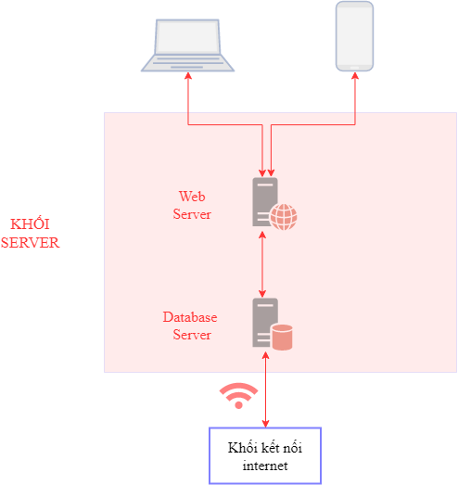

*Hình 2.24 : Sơ đồ thiết kế khối Server*

Luận văn này sử dụng Database server là MySQL server và WebServer là PHP Server. Ta sẽ tìm hiểu kĩ hơn về chúng ở chương tiếp theo.

### **2.2.5 Khối hiển thị LCD.**

**Giới thiệu màn hình LCD 20x4.**

**Mô tả**

LCD (Liquid Crystal Display) được sử dụng trong rất nhiều các ứng dụng của Vi Điều Khiển. LCD có rất nhiều ưu điểm so với các dạng hiển thị khác. Nó có khả năng hiển thị kí tự đa dạng, trực quan (chữ, số và kí tự đồ họa), dễ dàng đưa vào mạch ứng dụng theo nhiều giao thức giao tiếp khác nhau, tốn rất ít tài nguyên hệ thống và giá thành rẻ…

**Thông số kỹ thuật**

- Điện áp hoạt động: 5V

- Hiển thị tối đa 20 tự trên 4 dòng

- Chữ đen nền xanh lá

**Chức năng các chân của LCD**

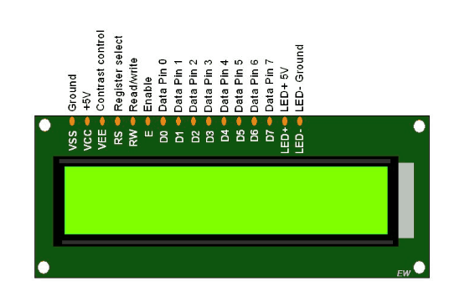

*Hình 2.25 : Sơ đồ chân LCD 20x4*

+ Chân 1: (Vss) Chân nối đất cho LCD, khi thiết kế mạch ta nối chân này với GND của mạch điều khiển

+ Chân 2: Là chân cấp nguồn cho LCD, khi thiết kế mạch ta nối chân này với VCC = 5V của mạch điều khiển

+ Chân 3: V0 là chân điều chỉnh độ tương phản của LCD.

+ Chân 4: RS Là chân chọn thanh ghi (Register select). Nối chân RS với logic “0” (GND) hoặc logic “1” (VCC) để chọn thanh ghi.

- Logic “0”: Bus DB0-DB7 sẽ nối với thanh ghi lệnh IR của LCD (ở chế độ “ghi” - write) hoặc nối với bộ đếm địa chỉ của LCD (ở chế độ “đọc” - read)

- Logic “1”: Bus DB0-DB7 sẽ nối với thanh ghi dữ liệu DR bên trong LCD.

+ Chân 5: R/W là chân chọn chế độ đọc/ghi (Read/Write). Nối chân R/W với logic “0” để LCD hoạt động ở chế độ ghi, hoặc nối với logic “1” để LCD ở chế độ đọc.

+ Chân 6: E Là chân cho phép (Enable). Sau khi các tín hiệu được đặt lên bus DB0-DB7, các lệnh chỉ được chấp nhận khi có 1 xung cho phép của chân E.

- Ở chế độ ghi: Dữ liệu ở bus sẽ được LCD chuyển vào(chấp nhận) thanh ghi bên trong nó khi phát hiện một xung (high-to-low transition) của tín hiệu chân E.

- Ở chế độ đọc: Dữ liệu sẽ được LCD xuất ra DB0-DB7 khi phát hiện cạnh lên (low-to-high transition) ở chân E và được LCD giữ ở bus đến khi nào chân E xuống mức thấp.

+ Chân 7 - 14: DB0 - DB7 - Tám đường của bus dữ liệu dùng để trao đổi thông tin với MPU. Có 2 chế độ sử dụng 8 đường bus này:

- Chế độ 8 bit: Dữ liệu được truyền trên cả 8 đường, với bit MSB là bit DB7.

- Chế độ 4 bit: Dữ liệu được truyền trên 4 đường từ DB4 tới DB7, bit MSB là DB7

+ Chân 15: Nguồn dương cho đèn nền

+ Chân 16: GND cho đèn nền

### **2.2.6 Khối RTC.**

**Giới thiệu Mạch thời gian thực RTC DS3231**

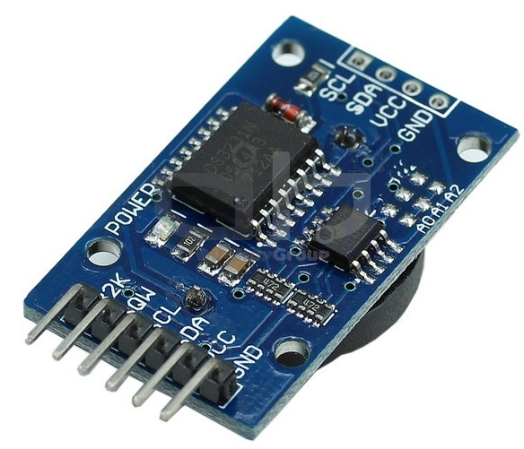

*Hình 2.26 : Mạch thời gian thực DS3231*

DS3231 là IC thời gian thực giá rẻ, rất chính xác với thạch anh tích hợp sẵn có khả năng điều chỉnh nhiệt. IC có đầu vào cho pin riêng, tách biệt khỏi nguồn chính đảm bảo cho việc giữ thời gian chính xác. Thạch anh tích hợp sẵn giúp tăng độ chính xác trong thời gian dài hoạt động và giảm số lượng linh kiện cần thiết khi làm board.

Thời gian trong IC được giữ ở dạng: giờ, phút, giây, ngày, thứ, tháng, năm. Các tháng có ít hơn 31 ngày sẽ tự động được điều chỉnh, các năm Nhuận cũng được chỉnh đúng số ngày. Thời gian có thể hoạt động ở chế độ 24h hoặc 12h AmPM. IC còn có chức năng báo động, có thể cài đặt 2 thời gian báo và lịch, có tín hiệu ra là xung vuông. Giao tiếp với IC được thực hiện thông qua I2C bus.

Trong chip có mạch điện áp chuẩn dùng để theo dõi trạng thái của nguồn VCC, phát hiện lỗi nguồn, tự động chuyển nguồn khi có vấn đề. Có tín hiệu Reset xuất ra cho mạch ngoài, MCU khi nguồn điện phục hồi trạng thái. Ngoài ra trong IC còn có sẵn cảm biến nhiệt độ, có độ chính xác là ± 3°C.

**Thông số kĩ thuật:**

- Size: dài 38mm, rộng 22mm, cao 14mm

- Khối lượng 8g

- Điện thế hoạt động 3.3 - 5.5V

- Clock: high-precision clock on chip DS3231

- Clock Accuracy: 040 ℃ range, the accuracy 2ppm, the error was about 1 minute

- Thông tin Thời gian: giờ, phút, giây, ngày, thứ, tháng, năm, đến 2100.

- Cảm biến nhiệt trên IC có độ chính xác ± 3 ℃

- I2C bus có tốc độ tối đa 400Khz

- Kèm thêm pin sạc được LIR2032

- Kèm thêm memory IC AT24C32 (32k bits)

### **2.2.7 Khối lưu trữ dữ liệu**

**Giới thiệu Module SDCARD giao tiếp theo chuẩn SPI**

Module Micro SD card là module đọc/ghi thẻ nhớ micro SD sử dụng giao tiếp SPI, dễ dàng sử dụng với thư viện SPI.h và SD.h . Có thể đọc/ghi dữ liệu từ micro SD. Cho phép thực hiện các dự án lưu trữ dữ liệu (data logging), phát nhạc MP3…

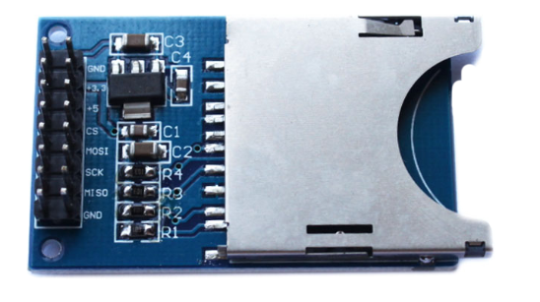

*Hình 2.27 : Module SDCard*

**Thông số kỹ thuật:**

* Tương thích với cả nguồn 5V và 3.3V
* Hỗ trợ khe cắm mở rộng
* SD Card hỗ trợ định dạng FAT16 và FAT32 (các định dạng khác như NTFS, ext1-4,... không chơi được cool). Tốt nhất là bỏ vào máy windows format lại theo định dạng FAT16 hoặc FAT32.
* Hỗ trợ việc recording và playback cho lượng âm thanh lớn.
* Giao tiếp thông qua chuẩn SPI (4 Pin): MOSI, SCK, MISO và CS.

### **2.2.7 Khối UART/RS485**

**Mạch tích hợp IC MAX485**

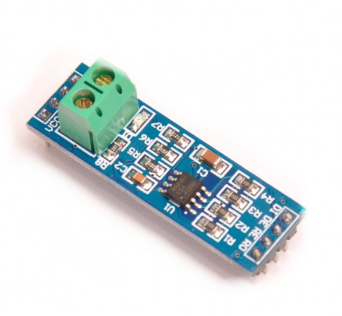

*Hình 2.28 : Module MAX485*

- Mạch giao tiếp TTL - RS485 được dùng để chuyển đổi tín hiệu nối tiếp (Serial) UART sang giao tiếp RS485 sử dụng IC MAX485.

- Mạch được thiết kế nhỏ gọn nhưng vẫn đảm bảo được khả năng truyền tín hiệu đi xa khi sử dụng với cặp dây cáp xoắn với nhau

- IC MAX 485 được tích hợp sẵn trên board. Truyền nhận với năng lượng thấp theo chuẩn RS-485.

- Các chân của IC đã được đưa ra thích hợp cho việc sử dụng với vi điều khiển.

- Làm việc với điện áp 5V.

- Kích thước: 44 x 14mm.

-Max485 là bộ truyền nhận dữ liệu năng lượng thấp dùng cho chuẩn RS485.

-Tốc độ bit Max= 2,5Mbps

-Có thể kết nối tối đa 32 thiết bị trên bus 485 .

-Bus Max485 truyền dữ liệu Vi sai bằng 2 dây A,B nên khoảng cách truyền lớn, khả năng chống nhiễu tốt.

-Với A-B > 200mV sẽ tạo mức logic 1.

-Với B-A>200mV sẽ tạo mức logic 0.

**Sơ đồ chân IC MAX485**

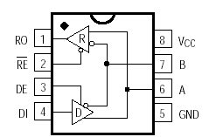

*Hình 2.29 : Sơ đồ chân MAX485*

**Chức năng các chân :**

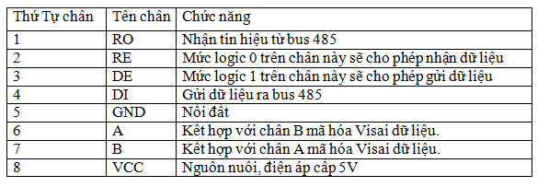

*Hình 2.30 : Chức năng các chân MAX485*

Ở chương này ta đã thiết kế sơ đồ tổng quát và chi tiết từng khối cho đề tài và tiến hành lựa chọn linh kiện phù hợp với yêu cầu kĩ thuật đã đặt ra của đề tài. Vậy những gì còn thiếu để có thể tiến hành thực hiện đề tài là tìm hiểu các chuẩn, công cụ, phần mềm hỗ trợ cho việc thực hiện đề tài. Chương tiếp theo ta sẽ đi tìm hiểu các công cụ này.

# **Chương 3. TÌM HIỂU MODBUS RTU, MYSQL, PHP VÀ CÁC CÔNG CỤ LẬP TRÌNH TRONG ĐỀ TÀI**

Sau khi thiết kế xong sơ đồ chi tiết cho các khối và lựa chọn linh kiện trong đề tài. Chương này ta sẽ đi tìm hiểu chuẩn Modbus, hệ cơ sở dữ liệu MySQL, ngôn ngữ HTLM, PHP để phục vụ cho việc lập trình trong đề tài này.

# **3.1. Mạng truyền thông công nghiệp Modbus[5]**

## **3.1.1. Định nghĩa**

Modbus do Modicon (hiện nay thuộc Schneider Electric) phát triển năm  
1979, là một phương tiện truyền thông với nhiều thiết bị thông qua một cặp dây  
xoắn đơn. Ban đầu, Modbus hoạt động trên RS-232, nhưng sau đó được sử dụng  
cho cả RS-485 để đạt tốc độ cao hơn với khoảng cách dài hơn và hoạt động được  
với mạng đa điểm (multi-drop). Sau đó, Modbus đã nhanh chóng trở thành tiêu  
chuẩn thông dụng trong ngành tự động hóa và Modicon đã phát hành ra toàn thế  
giới như một protocol miễn phí.

Modbus là một hệ thống Master - Slave, Master được kết nối với một hay  
nhiều Slave. Master thường là một PLC, PC, DCS, hay RTU. Slave Modbus RTU  
thường là các thiết bị hiện trường, tất cả được kết nối với mạng trong cấu hình  
11 multi-drop. Khi một Master Modbus RTU muốn có thông tin từ thiết  
bị, Master sẽ gửi một thông điệp về dữ liệu cần, tóm tắt dò lỗi tới địa chỉ thiết bị.  
Mọi thiết bị khác trên mạng sẽ nhận thông điệp này nhưng chỉ có thiết bị nào được chỉ định mới có phản hồi lại cho Master.

Các thiết bị trên mạng Modbus không thể tạo ra kết nối, chúng chỉ có thể  
đáp ứng. Nói cách khác, một thiết bị đáp ứng chỉ khi được chỉ định. Hiện nay, một  
số nhà sản xuất đang phát triển các thiết bị lai ghép hoạt động như các slave  
Modbus, tuy nhiên chúng cũng có thể tạo ra kết nối, do đó các thiết bị này có thể  
trở thành các thiết bị Master ảo.

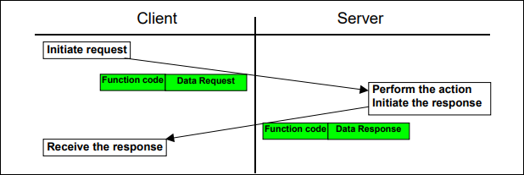

*Hình 3.1 Mô hình giao tiếp MODBUS giữa Client và Server[7]*

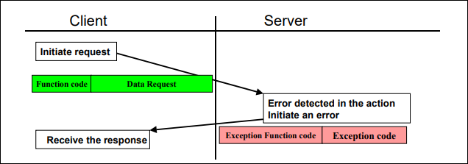

*Hình 3.2 Mô hình giao tiếp MODBUS giữa Client và Server[7]*

## **3.1.2. Phân loại Modbus**

Tất cả thông điệp được gửi dưới cùng một format. Sự khác nhau duy nhất giữa 3 loại MODBUS là cách thức thông điệp được mã hóa. Cụ thể:

**Modbus ASCII:**

Mọi thông điệp được mã hóa bằng hexadeci-mal, sử dụng đặc tính ASCII 4 bit. Đối với mỗi một byte thông tin, cần có 2 byte truyền thông, gấp đôi so với MODBUS RTU hay MODBUS/TCP. Tuy nhiên, MODBUS ASCII chậm nhất trong số 3 loại protocol, nhưng lại thích hợp khi modem điện thoại hay kết nối sử dụng sóng radio do ASCII sử dụng các tính năng phân định thông điệp. Do tính năng phân định này, mọi rắc rối trong phương tiện truyền dẫn sẽ không làm thiết bị nhận dịch sai thông tin. Điều này quan trọng khi đề cập đến các modem chậm, điện thoại di động, kết nối ồn hay các phương tiện truyền thông khó tính khác.

**Modbus RTU:**

Dữ liệu được mã hóa theo hệ nhị phân, và chỉ cần một byte truyền thông cho một byte dữ liệu. Đây là thiết bị lí tưởng đối với RS232 hay mạng RS485 đa điểm, tốc độ từ 1200 đến 115200 baud. Tốc độ phổ biến nhất là 9600 đến 19200 baud. MODBUS RTU là protocol công nghiệp được sử dụng rộng rãi nhất, do đó hầu như trong bài viết này chỉ tập trung đề cập đến cơ sở và ứng dụng của nó. Thông tin chi tiết về giao thức Modbus RTU có thể xem thêm tại đây.

**Modbus TCP**:

Là giao thức Modbus được sử dụng trên Ethernet. Modbus  
TCP là 1 mạng Ethernet công nghiệp mở được nhận diện bởi Modbus IDA  
User Organization và the Internet Engeneering Task Force (IETF) như 1  
chuẩn Internet RFC. Modbus TCP được chứng nhận bởi Modbus IDA User  
Organization cho việc tương thích và phù hợp với đặc tính Modbus.  
Modbus TCP cần thiết để phê duyệt cho Ethernet TCP/IP như là 1 công  
nghệ truyền dữ liệu cho giao thức Modbus Protocol, có hiệu lực từ năm  
12-1979. Dịch vụ Modbus cũng đã được chứng minh và mô hình đối tượng đã  
được kể từ khi phiên bản gốc của giao thức Modbus là không thay đổi và  
dễ dàng đáp ứng cho giao thức TCP/IP. Điều này mở rộng họ Modbus với  
dải sản phẩm thêm vào hiện bao gồm Modbus-RTU cổ điển (truyền dữ liệu  
không đồng bộ thông qua RS-232 hoặc RS-485), Modbus-Plus (truyền  
thông tốc độ cao thông qua Token Passing Network) và Modbus-TCP  
(truyền thông client/server dựa trên Ethernet TCP/IP). Tất cả những  
phiên bản này chia sẻ cùng giao thức ứng dụng xác định 1 mô đun đối  
tượng phổ dụng cho dịch vụ truyền thông dữ liệu người dùng.

## **3.1.3. Địa chỉ và các mã chức năng trong Modbus**

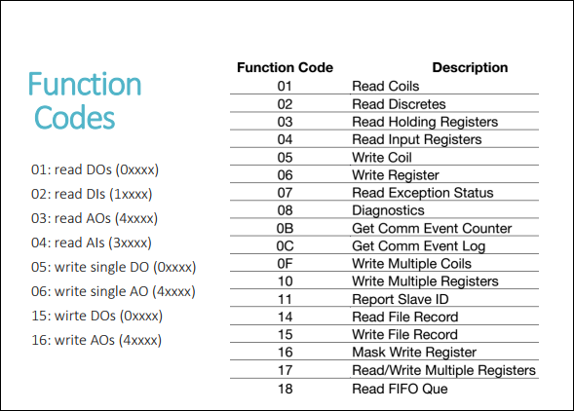

*Hình 3.4 Mã code của Modbus[7]*

|  |  |  |
| --- | --- | --- |
| Loại đối tượng | Khả năng | Kích thước |
| Coil | Đọc – viết | 1 bit |
| Discrete input | Chỉ đọc | 1 bit |
| Input register | Chỉ đọc | 16 bit |
| Holing register | Đọc – viết | 16 bit |

*Bảng 3.1 : Kích thước các đối tượng trong Modbus*

Trong mỗi Modbus message tham số đầu tiên nhận được là địa chỉ của  
receiver. Thông số này chứa một byte thông tin. Đối với Modbus ASCII thông số này được mã thành hai ký tự hexa còn đối với Modbus RTU chỉ một byte được dùng. Địa chỉ hợp lệ trong Modbus nằm từ 0 đến 247. Địa chỉ 0 được dùng làm địa chỉ broadcast, các giá trị còn lại từ 1 đến 247 sẽ được gán cho các thiết bị Modbus cụ thể. Các message được gửi sau sẽ được nhận bởi tất cả slave. Một slave luôn đáp ứng với một Modbus message. Khi đáp ứng nó dùng cùng địa chỉ như master trong request đó. Bằng cách này master có thể thấy device thực sự đáp ứng với request.

Tham số quan trọng thứ hai trong mỗi Modbus message là mã chức năng.  
Mã chức năng định nghĩa kiểu của message và kiểu hành động được đòi hỏi bởi slave. Tham số này chứa một byte thông tin. Trong Modbus ASCII tham số này sử dụng với hai ký tự hexa, còn trong Modbus RTU chỉ một byte được dùng. Các mã chức năng hợp lệ nằm trong khoảng 1 đến 255. Không phải tất cả thiết bị Modbus đều nhận biết cùng tập mã chức năng. Bình thường, khi một Modbus slave trả lại đáp ứng, nó dùng cùng mã chức năng trong request. Tuy nhiên, khi một lỗi(error) được kiểm tra, bit cao nhất của mã chức năng sẽ được bật lên. Bằng cách đó, master có thể phân biệt giữa đáp ứng thành công và thất bại.

Một số function code hay sử dụng

* **Đọc trạng thái coil (FC=01)**

**Ví dụ :**

Lệnh nhằm kiểm tra trạng thái ON/OFF của coil 20 đến 56 từ slave với địa chỉ là 17.

**Yêu cầu từ Master ( Request)**

11 01 0013 0025 0E84

11: Địa chỉ Slave (11 hex = address 17 )

01: The Function Code 01 (Đọc trạng thái cuộn dây)

0013: Địa chỉ data của coil đầu tiên.

( 0013 hex = 19 , + 1 offset = coil #20 )

0025: tổng số coil yêu cầu đọc trạng thái . (25 hex = 37, từ coil 20 đến coil 56 )

0E84: mã kiểm tra lỗi CRC.

**Phản hồi từ Slave (Reponse)**

11 01 05 CD6BB20E1B 45E6

11: Địa chỉ Slave (11 hex = address 17 )

01: Function code 01 (đọc trạng thái coil )

05: số byte data gởi về

CD: Coils 27 - 20 (1100 1101)

6B: Coils 35 - 28 (0110 1011)

B2: Coils 43 - 36 (1011 0010)

0E: Coils 51 - 44 (0000 1110)

1B: 3 bit trống và Coils 56 - 52 (0001 1011)

45E6: Mã kiểm tra lỗi CRC

* **Đọc thanh ghi input (FC 04)**

Ví dụ :

**Request từ Master**

Lệnh yêu cầu đọc nội dung thanh ghi 30009 từ slave có địa chỉ 17

11 04 0008 0001 B298

11: Địa chỉ slave (11 hex = address 17 )

04: The Function Code 4 (read Analog Input Registers)

0008: Địa chỉ thanh ghi đầu.

( 0008 hex = 8 , + 30001 offset = input register #30009 )

0001: tổng số thanh ghi yêu cầu. (read 1 register)

B298: Mã kiểm tra lỗi CRC.

**Response từ Slave**

11 04 02 000A F8F4

11: Địa chỉ slave (11 hex = address17 )

04: The Function Code 4 (read Analog Input Registers)

02: Số byte data (1 registers x 2 bytes each = 2 bytes)

000A: Nội dung thanh ghi 30009

F8F4: Mã CRC.

## **3.1.4. Mã CRC trong Modbus RTU.**

CRC là một phương pháp để phát hiện lỗi bằng cách gắn thêm một khối bit phía sau khối dữ liệu.

Thuật toán để tạo nên khối bit CRC là dựa trên phép cộng modulo 2.

CRC là phần dư của phép chia nhị phân không nhớ.

Các bước tính mã CRC_n

Bước 1:

Biểu diễn chuỗi bit thành đa thức nhị phân M(x)

Bước 2 :

Nhân M(x) với $x^{n}$: M(x). $x^{n}$

Bước 3 :

Chia M(x). $x^{n}$ với đa thức sinh G(x) của CRC_n.

Như vậy ta được thương Q(x) và số dư R(x).Số dư R(x) chính là CRC_n.

Tổng quát ta có thể viết :

M(x). $x^{n}$ =Q(x).G(x)+R(x).

Lưu ý hệ số đa thức G(x) trong Modbus RTU là 0xFFFF

**Ví dụ :**

Mã đầu vào 11010011101100

- Đa thức G(x) là *x*3 + *x* + 1 đa thức được viết dưới dạng nhị phân khi thực hiện phép tính.

- Đa thức G(x) là đa thức bậc 3 nên sẽ có 4 hệ số (1*x*3 + 0*x*2 + 1*x* + 1). Trong trường hợp này, 4 hệ số sẽ là 1, 0, 1 và 1.

11010011101100 000 <--- Đầu vào (thêm vào bên phải dãy 3 bit 0)

1011 <--- Số chia (4 bits) = x³ + x + 1

-----------------------------

01100011101100 000 <--- Kết quả (--> Lại đưa vào đầu vào của phép tính tiếp theo)

…

00000000000101 000 <--- Kết quả của phép nhân

101 1 <--- Số chia

----------------------------

00000000000000 100 <--- Số dư (3 bits)

Vậy mã CRC_4 là 100

# **3.2 Hệ cơ sở dữ liệu [5]**

## **3.2.1 Giới thiệu MYSQL**

**MySQL** là hệ quản trị cơ sở dữ liệu tự do nguồn mở phổ biến nhất thế giới và được các nhà phát triển rất ưa chuộng trong quá trình phát triển ứng dụng. Vì MySQL là cơ sở dữ liệu tốc độ cao, ổn định và dễ sử dụng, có tính khả chuyển, hoạt động trên nhiều hệ điều hành cung cấp một hệ thống lớn các hàm tiện ích rất mạnh. Với tốc độ và tính bảo mật cao, MySQL rất thích hợp cho các ứng dụng có truy cập CSDL trên internet. Người dùng có thể tải về MySQL miễn phí từ trang chủ. MySQL có nhiều phiên bản cho các hệ điều hành khác nhau: phiên bản Win32 cho các hệ điều hành dòng Windows, Linux, Mac OS X, Unix, FreeBSD, NetBSD, Novell NetWare, SGI Irix, Solaris, SunOS,...

**MySQL** là một trong những ví dụ rất cơ bản về Hệ Quản trị Cơ sở dữ liệu quan hệ sử dụng Ngôn ngữ truy vấn có cấu trúc (SQL).

**MySQL** được sử dụng cho việc bổ trợ PHP, Perl, và nhiều ngôn ngữ khác, làm nơi lưu trữ những thông tin trên các trang web viết bằng PHP hay Perl,...

**Lịch sử phát triển:**

- 2001: MySQL phát hành phiên bản 3.23.

- 2003: MySQL phát hành phiên bản 4.0. Phiên bản 4.0 có tính năng kết hợp mệnh đề. Tính năng này cho phép hai nhóm dữ liệu có thể hòa trộn thành một nhóm dữ liệu.

- 2004: MySQL phát hành phiên bản 4.1. Phiên bản 4.1 có tính năng mới như hỗ trợ truy vấn con, lưu trữ trên các cấu trúc R-trees và B-trees.

- 2005: MySQL phát hành phiên bản 5.0. Phiên bản có các tính năng như con trỏ(cursors), sự kiện(triggers), Khun nhìn (Views), Thủ tục(stored procedures) và giao dịch(transactions)

- 2008: MySQL phát hành phiên bản 5.1. Phiên bản này có tính năng phân vùng, lập lịch các sự kiện, sửa lỗi, máy chủ ghi nhật ký các bảng và plugin API.

**3.2.2 Đặc điểm của MySQL**

Khi so sánh MySQL với các hệ thống cơ sở dữ liệu khác, hãy nghĩ về những gì quan trọng nhất. Sự thực thi, sự hỗ trợ, các đặc tính, các điều kiện và các giới hạn của bản quyền, giá cả của tất cả các nhân tố để có thể thực hiện. Với những lí do đó, MySQL có nhiều đặc điểm cuốn hút:

**Tốc độ:** MySQL rất nhanh. Những nhà phát triển cho rằng MySQL là cơ sở dữ liệu nhanh nhất có thể có.

**Dễ sử dụng:** MySQL tuy có tính năng cao nhưng thực sự là một hệ thống cơ sở dữ liệu rất đơn giản và ít phức tạp khi cài đặt và quản trị hơn các hệ thống lớn .

**Giá thành:** MySQL là miễn phí cho hầu hết các việc sử dụng trong một tổ chức.

**Hỗ trợ ngôn ngữ truy vấn:** MySQL hiểu SQL, là ngôn ngữ của sự chọn lựa cho tất cả các hệ thống cơ sở dữ liệu hiện đại. Có thể truy cập MySQL bằng cách sử dụng các ứng dụng mà hỗ trợ ODBC (Open Database Connectivity -một giao thức giao tiếp cơ sở dữ liệu được phát triển bởi Microsoft).

**Tính linh động:** MySQL chạy trên nhiều hệ thống UNIX cũng như không phải UNIX chẳng hạn như Windows hay OS/2. MySQL chạy được các với mọi phần cứng từ các máy PC ở nhà cho đến các máy server.

**Sự hỗ trợ:** Cộng đồng MySQL rất có trách nhiệm. Họ trả lời các câu hỏi trên mailing list thường chỉ trong vài phút. Khi lỗi được phát hiện, các nhà phát triển sẽ đưa ra cách khắc phục trong vài ngày, thậm chí có khi trong vài giờ và cách khắc phục đó sẽ ngay lập tức có sẵn trên Internet.

Từ khóa trong SQL

**Lệnh trong SQL**

**SELECT** được sử dụng để lấy dữ liệu từ một hoặc nhiều bảng trong cơ sở dữ liệu.

Trong việc tạo ra câu truy vấn SELECT, người sử dụng phải đưa ra mô tả cho

những dữ liệu mình muốn lấy ra. Hệ thống cơ sở dữ liệu, hay chính xác hơn là bộ tối ưu hóa câu truy vấn sẽ dịch từ câu truy vấn sang kế hoạch truy vấn tối ưu.

Những từ khóa liên quan đến việc truy vấn gồm.

**FROM** dùng để chỉ định dữ liệu sẽ được lấy ra từ những bảng nào, và các bảng

đó quan hệ với nhau như thế nào.

**WHERE** dùng để xác định những bản ghi nào sẽ được lấy ra, hoặc áp dụng với

GROUP BY.

**GROUP BY** dùng để kết hợp các bản ghi có những giá trị liên quan với nhau thành các phần tử của một tập hợp nhỏ hơn các bản ghi.

**HAVING** xác định những bản ghi là kết quả của từ khóa GROUP BY để lấy dữ liệu.

**ORDER BY** dùng để xác định dữ liệu lấy ra sẽ được sắp xếp theo những cột nào.

**INSERT** dùng để thêm dữ liệu vào một bảng đã tồn tại.

**UPDATE** dùng để thay đổi giá trị của một tập hợp các bản ghi trong một bảng.

**MERGE** dùng để kết hợp dữ liệu của nhiều bảng. Nó được dùng như việc kết

hợp giữa hai phần tử INSERT và UPDATE.

**DELETE** xóa những bản ghi tồn tại trong một bảng.

**TRUNCATE** Xóa toàn bộ dữ liệu trong một bảng (không phải là tiêu chuẩn,

nhưng là một lệnh SQL phổ biến).

## **3.3 Ngôn ngữ lập trình PHP**

### **3.3.1 Sơ lược về PHP**

**Lịch sử phát triển của PHP**

* PHP được tạo ra năm 1994 bởi Rasmus Lerdorf, trải qua quá trình phát triển từ PHP/FI, PHP 3, PHP 4, PHP 5 với sự đóng góp của cộng động phiển bản mới nhất PHP 7 được kỳ vọng sẽ lấp đầy những khiếm khuyết của PHP ở phiên bản hiện tại.
* PHP là viết tắt Hypertext Preprocessor một ngôn ngữ lập trình kịch bản mã nguồn mở chạy ở phía server. PHP đã nhanh chóng trở thành một ngôn ngữ lập trình web phổ biến và được ưa chuộng nhất thế giới nhờ tốc độ nhanh, nhỏ gọn, cú pháp dễ học...
* Một file PHP có thể chứa văn bản, HTML, CSS, JavaScript, và mã PHP
* Mã PHP được thực thi trên máy chủ, và kết quả được trả về cho trình duyệt như bằng HTML.
* Một file PHP có phần mở rộng là ".php"

**Khả năng của PHP**

* Tạo ra nội dung trang năng động.
* Tạo ra, mở, đọc, viết, xóa, và đóng tập tin trên máy chủ.
* Thu thập dữ liệu mẫu.
* Gửi và nhận các tập tin cookie.
* Thêm, xóa, sửa đổi dữ liệu trong cơ sở dữ liệu
* Sử dụng để kiểm soát truy cập người dùng.
* Mã hóa dữ liệu.
* PHP chạy trên các nền tảng khác nhau (Windows, Linux, Unix, Mac OS X, vv).

### **3.3.2 Phần mềm Sublime text 3 và bootstrap framework 3**

**Giới thiệu Sublime text 3**

Sublime Text là một phần mền soạn thảo code đang được rất nhiều lập trình web sử dụng bởi các tính năng cũng như hiệu năng mà nó mang lại. Không những nó vừa nhẹ, vừa gọn, vừa nhanh mà nó còn hỗ trợ rất nhiệu như plugins, snippets, code auto complete, highlight beautiful, tùy biến giao diện, phím tắt, và rất nhiều thứ khác nữa.

Một số ưu điểm của sublime text 3

* Nhẹ so với các full IDE khác như Eclipse,intelljlDEA,VS,Dreamware
* Dùng miễn phí vô thời hạn và chạy ổn định
* Các extensions nhiều, phong phú, tiện lợi, cài đặt dễ dàng, và cũng hầu hết miễn phí
* Open file nhanh bằng suggestion theo text mình gõ. Bạn không cần nhớ file nó nằm ở đâu, gõ tên, ST3 sẽ gợi ý file bạn muốn mở
* Có nhiều themes cả về text và giao diện tools, tha hồ chọn và tuỳ chỉnh theo cách chuyên nghiệp nhất
* Sử dụng thêm phím Ctrl, có thể edit cùng lúc nhiều chỗ khác nhau.
* Tích hợp sẵn terminal
* Có nhiều extensions giúp phát triển nhanh các PHP project dựa trên các OpenSource framework như Laravel, CakePHP,…

Cài đặt và add package control,plugin cần thiết

Truy cập vào trang <http://www.sublimetext.com/3> tải và cài đặt

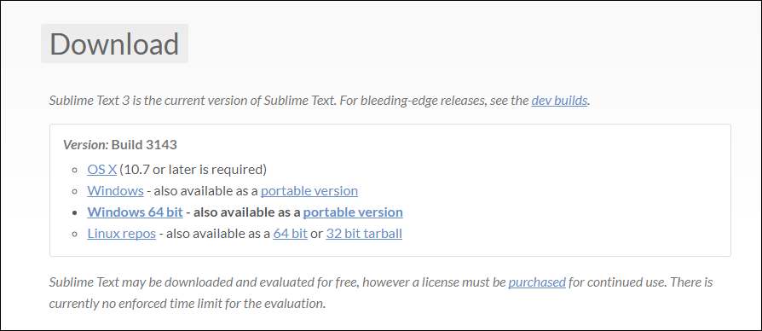

*Hình 3.5 Cài đặt sublime text 3*

* Package Control

Đây là một plugin quản lý của sublime giúp dễ dàng quản lý các package (sửa, xóa,...)

Hướng dẫn cài đặt package control và sử dụng :

Ấn tổ hợp phím Ctrl + để mở chế độ command, rồi thực hiện như sau :

Đến link https://packagecontrol.io/installation và copy đoạn cài đặt tùy vào bản sublime text

Sau khi copy xong quay lại sublime text và paste đoạn copy vào command và ấn enter

Khởi động lại sublime text

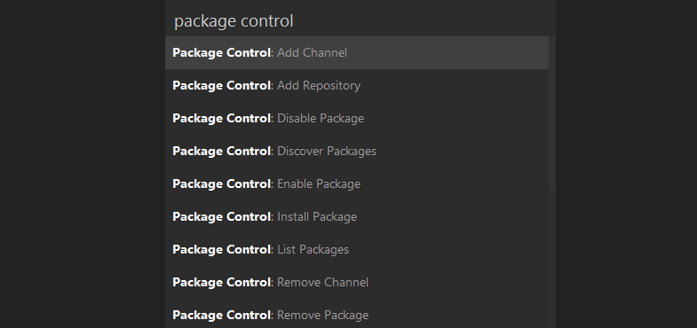

*Hình 3.6 Cài đặt Package*

**Giới thiệu về bootstrap framework**

Bootstrap là một framework cho phép thiết kế website reponsive nhanh hơn và dễ dàng hơn

Bootstrap là bao gồm các HTML templates, CSS templates và Javascript tạo ra những cái cơ bản có sẵn như: typography, forms, buttons, tables, navigation, modals, image carousels và nhiều thứ khác. Trong bootstrap có thêm các plugin Javascript trong nó. Giúp cho việc thiết kế reponsive của bạn dễ dàng hơn và nhanh chóng hơn.

**Ưu điểm của bootstrap**

– Bootstrap dễ dàng sử dụng, chỉ cần bạn có kiến thức cơ bản về html, css

– Ưu điểm nổi bật nhất của bootstrap là khả năng tự động điều chỉnh kích thước trang web phù hợp với các loại màn hình: điện thoại, tablets, laptop hay máy tính để bàn.

– Bootstrap tương thích với tất cả các trình duyệt hiện đại như: chrome, firefox, internet explorer, cốc cốc, safari và opera.

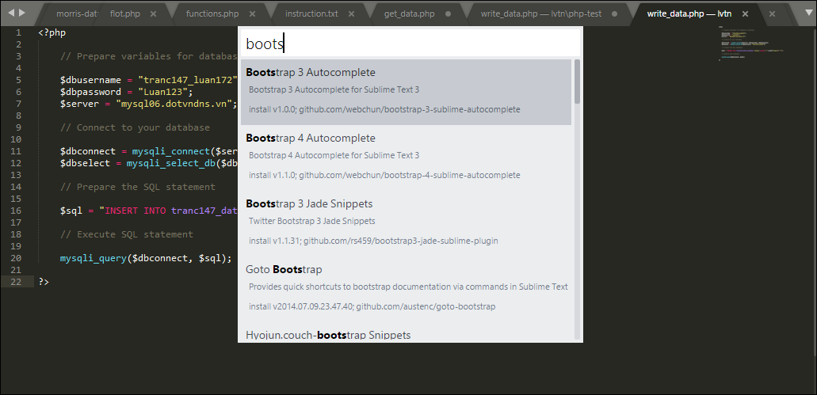

*Hình 3.7 Cài đặt bootstrap framework cho sublime text 3*

Giới thiệu một số tính năng quan trọng của Bootstrap được sử dụng để xây dựng website trong đề tài.

**Các Col**

Col của Bootstrap nhằm tạo ra các khối khác nhau trên màn hình hiển thị để ta có thể tương tác trực tiếp trên khối đó mà không ảnh hưởng đến các khối khác.

Tính năng Col của Bootstrap có thể chia thành 12 cột theo chiều rộng của trang. Chúng ta có thể gom các cột lại với nhau để tạo thành vùng lớn hơn, chẳng hạn 4 cột có độ rộng 1 được gom thành 1 cột có độ rộng 4.

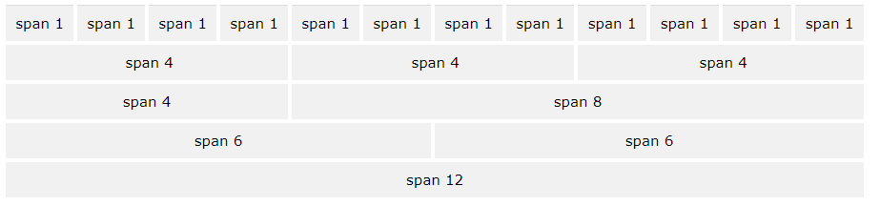

*Hình 3.8 Tính năng col của Bootstrap*

Khi thiết kế giao diện, người thiết kế phải đảm bảo độ rộng của các cột tạo thành luôn là 12 để giao diện không bị bể (hiển thị sai).

**Các lớp lưới**

- Trong Bootstrap, có 4 lớp lưới chính như sau:

xs (dùng cho di động): có chiều rộng màn hình nhỏ hơn 768px.

sm (dùng cho tablet): có chiều rộng màn hình từ 768px trở lên.

md (dùng cho desktop): có chiều rộng màn hình từ 992px trở lên.

lg (dùng cho desktop có kích thước lớn): có chiều rộng màn hình từ

1200px trở lên.

- Tùy theo thiết kế, có thể chọn các loại lớp lưới phù hợp với màn hình thiết bị hiển thị. Ngày nay, do xu hướng sử dụng điện thoại di động và tablet phổ biến, cho nên dùng 2 lớp sm hoặc md.

**Thanh điều hướng**

Thanh điều hướng hay được đặt ở đầu trang



Thanh điều hướng mặc định có thể tạo bằng <nav class="navbar navbar-default">.

Nếu không thích thanh điều hướng mặc định bootstrap cho ta nhiều kiểu điều hướng khác như :

Navbar-inverse



Navbar Buttons



Navbar Forms



## **3.4 Công cụ lập trình Keil uvision 4**

Để lập tình cho khối thu thập giám sát, trong đó có sử dụng vi xử lý arm thì có nhiều trình biện dịch khác nhau, phổ biến hiện nay dùng Keil C.

**Giới thiệu**

Keil C uvision 4 là một phần mềm hỗ trợ cho người dùng trong việc lập trình cho vi điều khiển các dòng khác nhau (Atmel, AVR,..). Keil C giúp người dùng soạn thảo và biên dịch chương trình C hay cả ASM thành ngôn ngữ máy để nạp vào vi điều khiển giúp chúng ta tương tác giữa vi điều khiển và người lập trình.

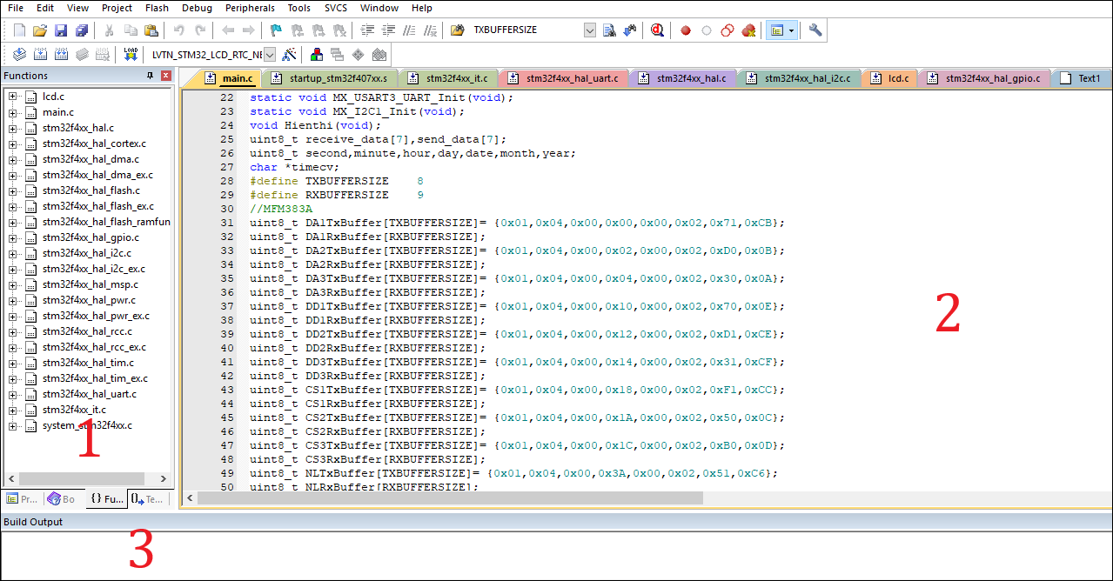

*Hình 3.9 Giao diện Keil C*

Giao diện Keil C gồm 3 phần

Vùng 1: Là vị trí của các cửa sổ Project, cho phép ta quản lý các tập tin trong dự án, và cửa sổ Function, cho phép ta quản lý các chương trình con.

Vùng 2: Vùng soạn thảo. Đây là nơi ta sẽ soạn thảo chương trình.

Vùng 3: Cửa sổ Build Output. Hiển thị các thông tin trong quá trình biên dịch chương trình

Công cụ này phù hợp để lập trình cho Khối thu thập giám sát của đề tài này. Các chương sau sẽ sử dụng Keil C để lập trình cho STM32F407VG.

## **3.5 Arduino IDE và các thư viện quan trọng trong đề tài**

Để lập trình cho module ESP8266 V12 hiện nay trên thị trường phổ biến nhất là Arduino IDE.

**Giới thiệu :**

Arduino IDE là môi trường phát triển tích hợp mã nguồn mở, cho phép người dùng dễ dàng viết code và tải nó lên bo mạch. Môi trường phát triển được viết bằng Java dựa trên ngôn ngữ lập trình xử lý và phần mềm mã nguồn mở khác. Phần mềm này có thể được sử dụng với bất kỳ bo mạch Arduino nào.

Hiện tại, Arduino IDE không chỉ được sử dụng cho các bo mạch Arduino và Genuido mà còn được hàng trăm công ty trên thế giới sử dụng để lập trình thiết bị của họ, bao gồm những thiết bị tương đương, bản sao và thậm chí cả hàng giả.

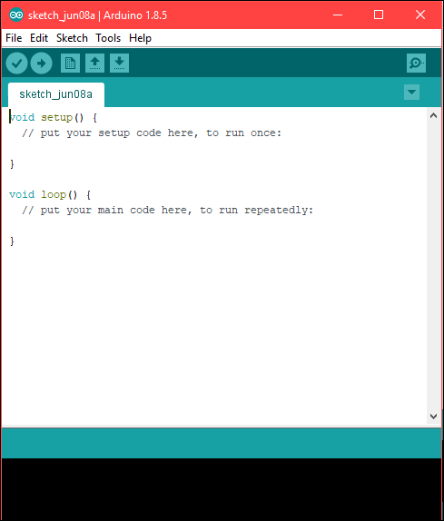

*Hình 3.10 Giao diện trình soạn thảo code Arduino IDE*

Arduino IDE là một môi trường phát triển tích hợp đa nền tảng, làm việc cùng với một bộ điều khiển Arduino để viết, biên dịch và tải code lên bo mạch. Phần mềm này cung cấp sự hỗ trợ cho một loạt các bo mạch Arduino như Arduino Uno, Nano, Mega, Esplora, Ethernet, Fio, Pro hay Pro Mini cũng như LilyPad Arduino.

Ngôn ngữ phổ quát cho Arduino C và C++, do đó phần mềm phù hợp cho những lập trình viên đã quen thuộc với cả 2 ngôn ngữ này. Các tính năng như làm nổi bật cú pháp, thụt đầu dòng tự động,... làm cho nó trở thành một sự thay thế hiện đại cho các IDE khác.

Bọc bên trong giao diện đồ họa được sắp xếp hợp lý, Arduino sở hữu những chức năng để thu hút các nhà phát triển Arduino, mở đường đến một đầu ra thành công thông qua các mô-đun gỡ lỗi. Tất cả các tính năng của nó được lưu trữ bên trong vài nút bấm, menu, giúp dễ dàng hiểu và điều hướng, đặc biệt là với các lập trình viên chuyên nghiệp. Ngoài ra, việc tích hợp các bộ sưu tập ví dụ mẫu sẽ giúp cho những người lần đầu tiếp xúc với Arduino có thể làm quen và nắm bắt ứng dụng nhanh hơn.

**Cài đặt ESP8266 cho Arduino IDE:**

* + Mở chương trình Arduino và cửa sổ Preferences.
  + Nhập http://arduino.esp8266.com/stable/package_esp8266com_index.json vào Additional Board Manager URLs. Có thể thêm nhiều URL, cách nhau bằng dấu phẩy.

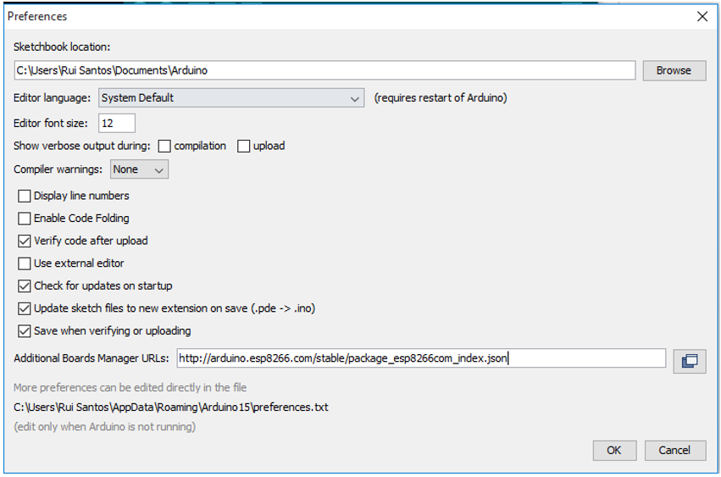

*Hình 3.11 Cài đặt ESP8266 cho Arduino IDE*

* + Mở Boards Manager từ Tools > Board menu và tìm esp8266 platform.
  + Chọn phiên bản cần từ cửa sổ Drop-down.
  + Click nút install.
  + Chọn loại ESP8266 board từ Tools > Board menu sau khi cài đặt.

Các thư viện quan trọng cho Arduino IDE sử dụng trong đề tài :

**Thư viện ESP8266WiFi :**

Thư viện này dùng để thiết lập các cài đặt cho Wifi, thiết lập các chế độ cho ESP8266.

Các hàm quan trọng :

* WiFi.mode(m): thiết lập chế độ WIFI_AP, WIFI_STA, WIFI_AP_STA hoặc WIFI_OFF.
* Gọi WiFi.softAP(ssid) để thiết lập một open network.
* Gọi WiFi.softAP(ssid, password) để thiết lập WPA2-PSK ( mật khấu ít nhất 8 ký tự ).
* WiFi.macAddress(mac) cho STA, WiFi.softAPmacAddress(mac) cho AP.
* WiFi.localIP() cho STA, WiFi.softAPIP() cho AP.
* WiFi.printDiag(Serial) sẽ hiển thị những thông tin dự đoán
* WiFiUDP lớp hổ trợ gữi và nhận các gói tin multicast trên giao diện STA. Khi gữi một gói tin multicast, thay thế udp.beginPacket(addr, port) bằng udp.beginPacketMulticast(addr, port, WiFi.localIP()). Khi đang lắng nghe những gói tin multicast, thay thế udp.begin(port) bằng udp.beginMulticast(WiFi.localIP(), multicast_ip_addr, port). Bạn có thể sử dụng udp.destinationIP() để phân biệt gói tin nhận được đến multicast hoặc địa chỉ unicast.

**Thư viện ESP8266Webserver :**

Thư viện này cho ta nhiều lệnh để tạo một Web local trên chính mạng mà ESP tạo ra. Ứng dụng chính là để thiết lập các giá trị trên Webserver để điều khiển code.

Các hàm quan trọng :

* server.on() : Đăng kí các hàm callback trên webserver.
* server.send() : Gởi nội dụng lên webclient
* server.hasArg() : Đọc giá trị từ webserver

**Thư viện EEPROM :**

EEPROM của ESP8266 có sự khác biệt nhỏ so với EEPROM chuẩn. Để sử dụng, cần gọi EEPROM.begin(size) trước khi bắt đầu đọc hoặc ghi, size là số bytes muốn sử dụng. Số bytes đó có thể ở bất cứ đâu trong khoảng 4 và 4096 bytes.

* EEPROM.write() không viết trực tiếp lên flash, mà cần phải gọi EEPROM.commit() trước khi muốn thay đổi, lưu trữ lên flash.
* EEPROM.end() cũng sẽ ghi nhận và sẽ cho phép RAM sao chép nội dung chứa trong EEPROM.

Thư viện EEPROM sử dụng một vùng của flash, ngay sau SPIFFS.

Ở chương này, sau khi tìm hiểu các công cụ để lập trình thì ta đã đủ mọi thứ cần thiết để bước vào thực hiện đề tài. Như vậy chương tiếp theo sẽ trinh bày thiết kế phần cứng và lập trình cho hệ thống.

# **Chương 4 : THIẾT KẾ HỆ THỐNG THU THẬP, GIÁM SÁT VÀ QUẢN LÍ HỆ THỐNG ĐIỆN MẶT TRỜI**

Sau khi thiết kế sơ đồ khối, lựa chọn linh kiện và tìm hiểu xong các công cụ cần thiết cho việc thực hiện phần cứng, phần mềm. Ở chương 4 này ta sẽ tiến hành thiết kế phần cứng và viết giải thuật lập trình cho các khối.

## **4.1 Thiết kế bộ thu thập giám sát.**

Dựa theo sơ đồ thiết kế ở chương 2 và các thiết bị đã được lựa chọn ta có sơ đồ khối chi tiết sau :

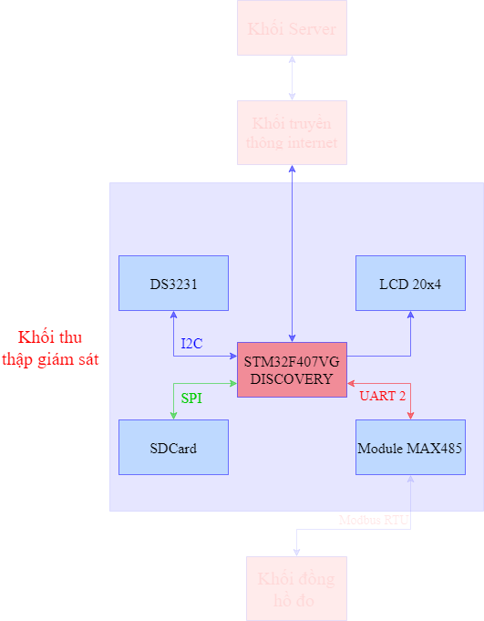

*Hình 4.1 Sơ đồ chi tiết khối thu thập giám sát*

**Yêu cầu kỹ thuật/tính năng :**

* Truyền thông đến thiết bị đo thông qua chuẩn RS485 và giao thức Modbus RTU.
* Có thời gian thực (RTC).
* Có bộ nhớ lưu trữ dữ liệu theo thời gian thực.
* Có thể hiển thị các thông số hệ điện mặt trời (công suất, năng lượng tổng, điện áp, dòng điện) theo thời gian thực (ngày, tháng, năm, giờ, phút, giây).
* Kết nối đến Khối Truyền thông internet thông qua chuẩn UART.

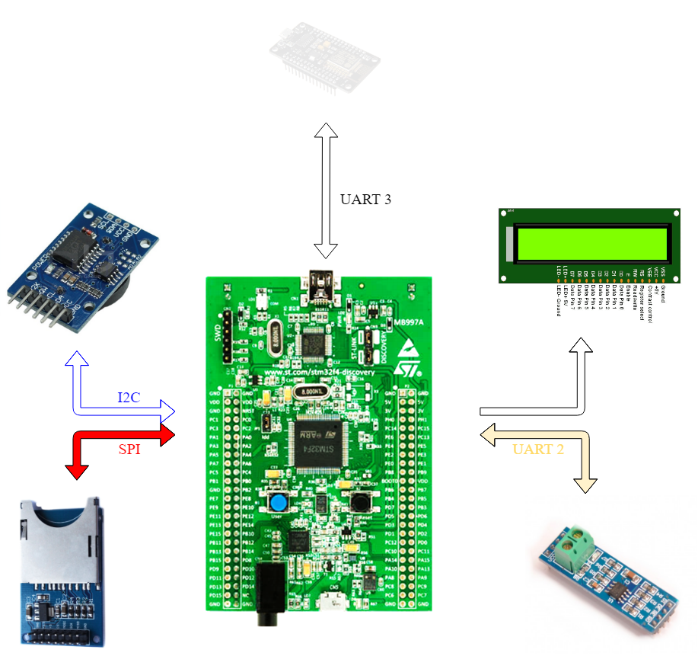

*Hình 4.2 Sơ đồ chi tiết khối thu thập giám sát*

Thiết lập các chân sử dụng cho STM32 sử dụng CubeMX

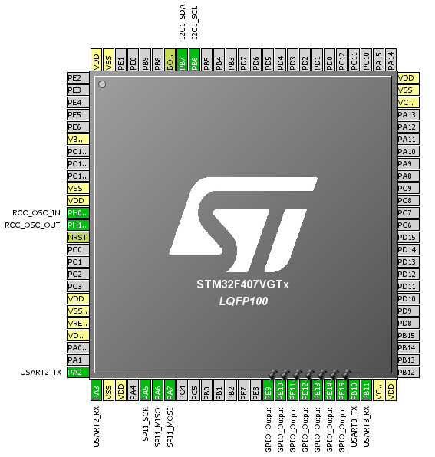

*Hình 4.3 Thiết lập các chân cho STM32 sử dụng CubeMX*

**Chọn nguồn cho bộ thu thập giám sát:**

Vì mục tiêu chính đề tài không phải đi thiết kế khối nguồn nên để cấp nguồn cho kit STM32F407 đề tài này sử dụng Adapter 5V-1A của Samsung .

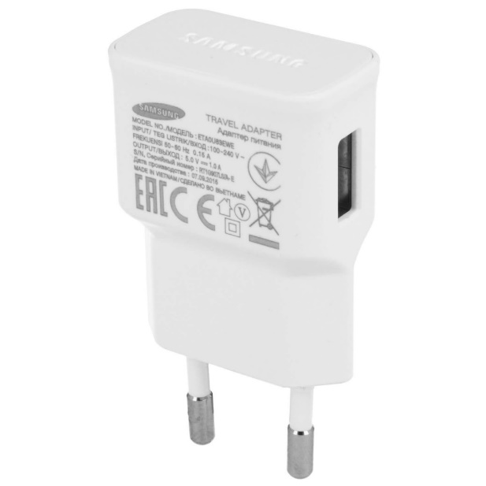

*Hình 4.4 Adapter 5V-1A Samsung*

Sơ đồ đấu nối các thiết bị như sau :

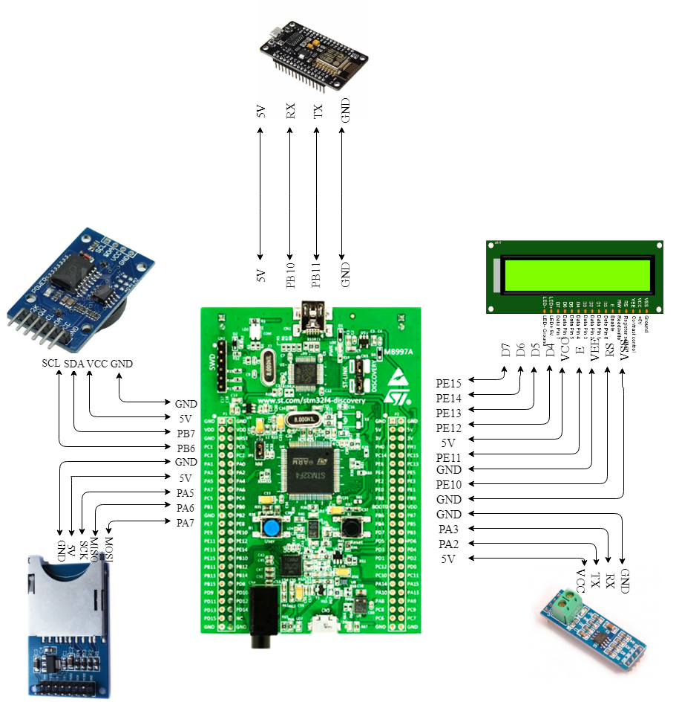

*Hình 4.5 Sơ đồ nối chân các thiết bị*

**Thi công mạch**

Trong phần cứng của đề tài ta chỉ thực hiện việc đưa các chân của STM32 ra các Jump sẵn cho việc kết nối với các thiết bị sau này.

Sơ đồ nguyên lý bo mạch chính của bộ điều khiển :

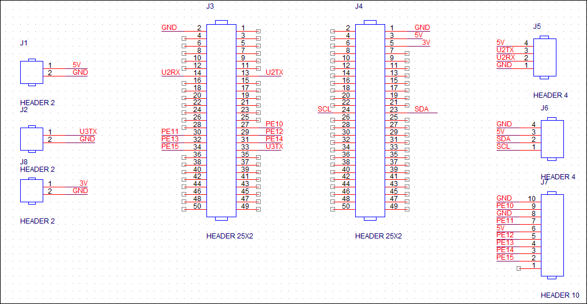

*Hình 4.6 Schematic bo mạch chính.*

Sơ đồ mạch in

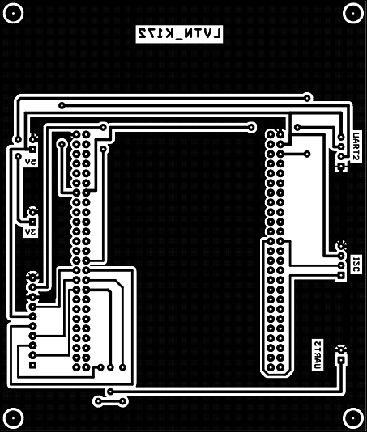

*Hình 4.7 Mạch in bo mạch chính.*

Kết quả thi công mạch :

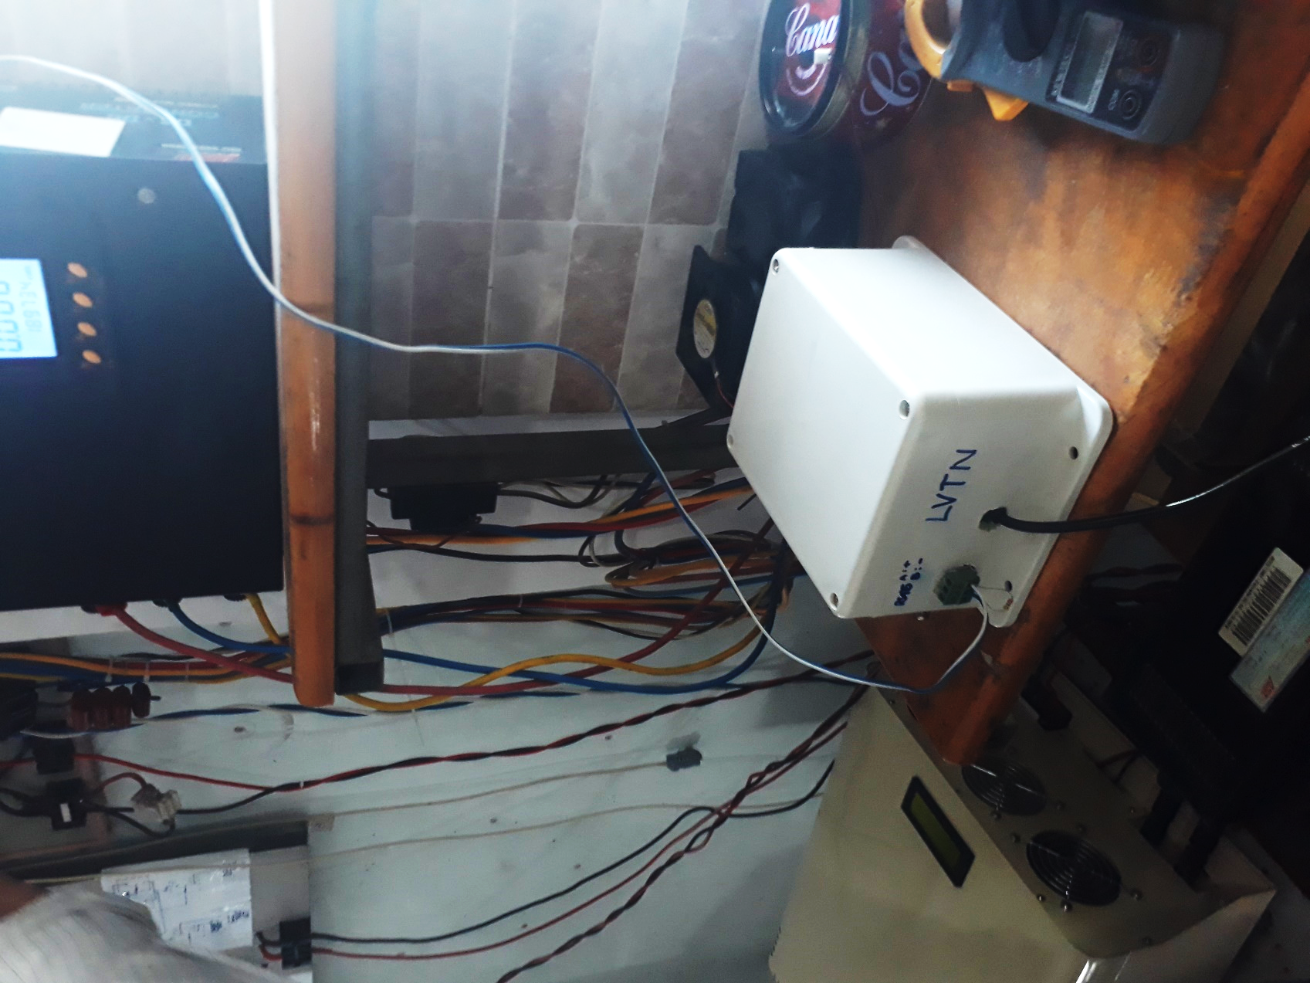

*Hình 4.8 Hộp thu thập giám sát sau khi thi công*

## **4.2 Thiết kế khối truyền thông internet**

Yêu cầu kỹ thuật/tính năng khối truyền thông internet :

* Khối truyền thông internet có khả năng kết nối với MySQL Server thông qua wifi để gửi các giá trị điện mặt trời từ lên Server.
* Khối truyền thông internet có khả năng truyền nhận UART với STM32F407 discovery để đọc các giá trị điện mặt trời.
* Khối truyền thông internet cho phép tự thiết lập Wifi, host để kết nối wifi và kết nối vào MySQL Server của host đó.

Dựa vào sơ đồ khối truyền thông internet và linh kiện đã lựa chọn ở chương 2 ta có sơ đồ chi tiết sau :

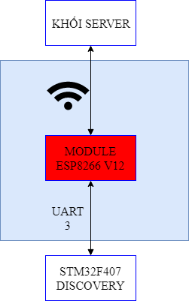

*Hình 4.9 Sơ đồ khối truyền thông internet*

**Chọn nguồn cấp cho Module ESP8266 :**

Dựa vào phần tìm hiểu ở chương 2, nguồn cấp cho module ESP8266 là 5V. Trong đề tài này ta sử dụng nguồn 5V từ kit STM32F407 discovery để cấp nguồn cho module ESP8266

Sơ đồ nối chân :

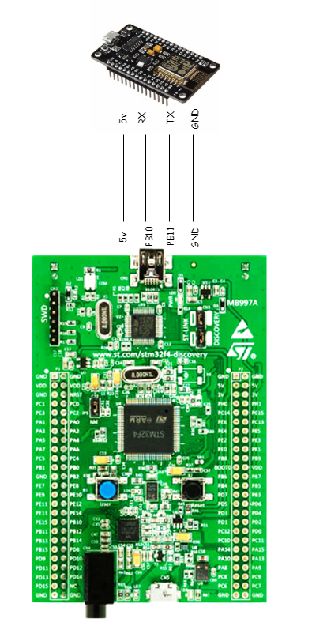

*Hình 4.10 Sơ đồ nối chân cho ESP8266*

Các thông số cần thiết lập cho Module ESP8266 trong đề tài :

+ Baudrate Serial 0 : 112500.

+ Chân D9 là chân INPUT ứng với chân RX

Như vậy trong phần này đã thiết kế xong khối truyền thông internet để nhận dữ liệu điện mặt trời từ STM32 và kết nối với MySQL Server để gởi dữ liệu lên Server. Phần tiếp theo trong chương thiết kế sẽ đi thiết kế cơ sở dữ liệu để nhận và lưu trữ các dữ liệu này trên MySQL Server để phục vụ cho việc xử dụng trong xây dựng website sau này.

## **4.3 Thiết kế cơ sở quản lý dữ liệu**

Thiết bị đo thu thập các đại lượng của hệ thống điện mặt trời gồm điện lưới (U1, U2, U3 tương ứng cho ba pha), dòng điện (I1, I2, I3 tương ứng cho ba pha), công suất ( P1, P2, P3 tương ứng cho ba pha), năng lượng tích tổng (A) được truyền thông về Server. Server có chức năng truyền thông thu thập dữ liệu trên và lưu trữ vào cơ sở dữ liệu trên MySQL Server. Phần này trình bày thiết kế cơ sở dữ liệu (có hướng đến phục vụ cho việc quản lý và giám sát điện mặt trời ở phần sau)

Vì đề tài tập trung thiết kế cho hệ thống thu thập, giám sát và quản lí điện mặt trời của các tòa nhà mỗi bộ thu thập giám sát được gắn riêng trong các tòa nhà (chương 1). Nên phần này sẽ thiết kế hệ cơ sở quản lý dữ liệu cho mô hình 2 tòa nhà tương ứng.

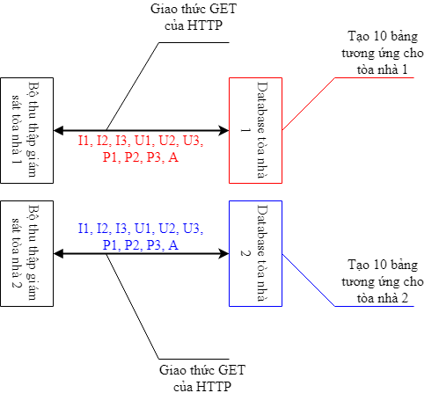

*Hình 4.11 Sơ đồ thiết kế cơ sở dữ liệu*

Trong đề tài ta đi thực hiện với một bộ thu thập giám sát nên các bảng cần tạo gồm congsuat, congsuat1, congsuat2, dienap, dienap1, dienap2, dongdien, dongdien1, dongdien2, nangluong tương ứng cho công suất pha 1, công suất pha 2, công suất pha 3, điện áp pha 1, điện áp pha 2, điện áp pha 3, dòng điện pha 1, dòng điện pha 2, dòng điện pha 3, năng lượng tổng.

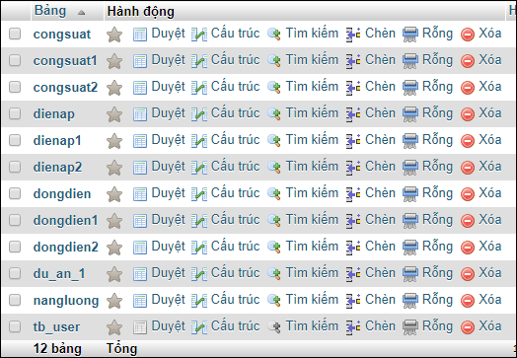

*Hình 4.12 Database trong đề tài*

Thiết kế sơ đồ phân quyền User cho hệ thống n tòa nhà và n User

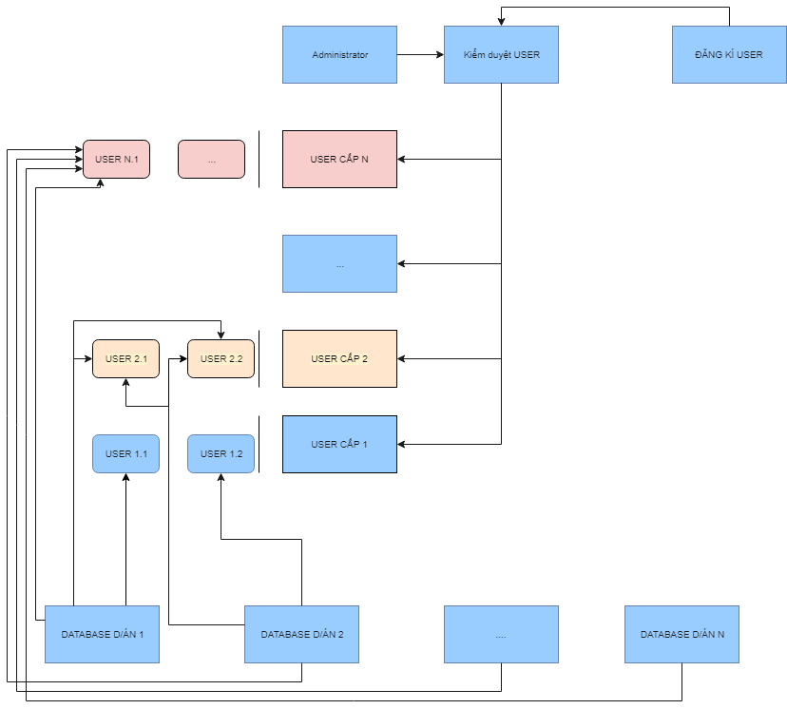

*Hình 4.13 Sơ đồ phân quyền n tòa nhà và n user*

User cấp 1 được quyền truy cập vào database của 1 tòa nhà.

User cấp 2 được quyền truy cập vào database của 2 tòa nhà.

User cấp n được quyền truy cập vào database của n tòa nhà.

Thiết kế sơ đồ phân quyền User cho hệ thống 2 tòa nhà và 3 User ( mục tiêu đề tài luận văn này )

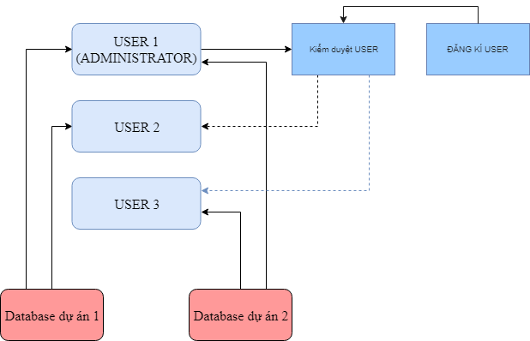

*Hình 4.14 Sơ đồ phân quyền 2 tòa nhà và 3 user*

Như vậy phần này đã thiết kế xong hệ quản lí dữ liệu điện mặt trời để nhận dữ liệu từ ESP8266 và để phục vụ cho việc xây dựng website giám sát và quản lý dữ liệu ở phần tiếp theo.

## **4.4 Thiết kế website sử dụng PHP và Bootstrap 3**

Thiết kế website giám sát hệ thống điện mặt trời với mục đích:

+ Hiển thị các giá trị điện áp, dòng điện, công suất và năng lượng tổng lên website để người dùng có thể truy cập và giám sát (Hiện thị kiểu số, kiểu đồ thị…)

+ Quản lí các dự án và quản lí cấp quyền cho User.

Đề tài này sử dụng PHP và Bootstrap 3 framework là một framework được phát triển trên nền tảng HTML.

Code được thực hiện trên phần mềm Sublime text 3

**Xây dựng các khối hiện thị của trang web :**

Giao diện trang chủ

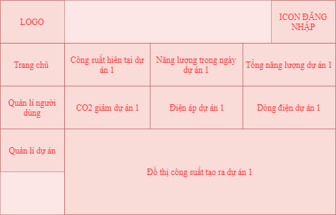

*Hình 4.15 Các khối hiển thị tại trang chủ*

+ Trong giao diện trang chủ thì các giá trị công suất hiện tại, năng lượng trong ngày, năng lượng tổng, lượng CO2 giảm, điện áp, dòng điện, đồ thị công suất tạo ra trong ngày của dự án 1 sẽ được hiển thị ra trên trình duyệt web.

Giao diện trang quản lý người dùng (trường hợp chọn user 1)

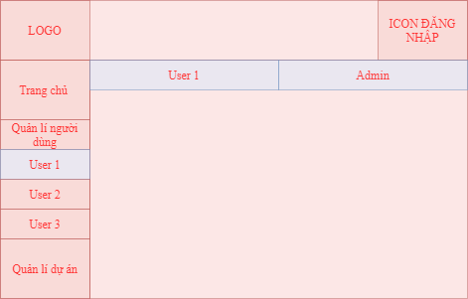

*Hình 4.16 Các khối hiển thị tại User 1*

+ Trong trường hợp chọn quản lí người dùng/ User 1 thì các thông tin của User 1 sẽ hiện ra.

Giao diện trang dự án ( trường hợp chọn dự án 2 )

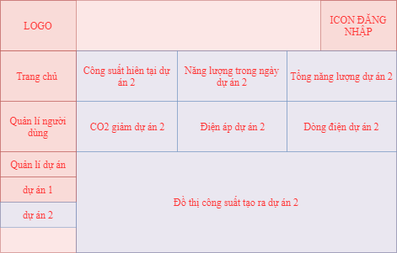

*Hình 4.17 Các khối hiển thị tại trang dự án 2*

+ Trong trường hợp chọn Quản lí dự án/ dự án 2 thì các giá trị công suất hiện tại, năng lượng trong ngày, năng lượng tổng, lượng CO2 giảm, điện áp, dòng điện, đồ thị công suất tạo ra trong ngày của dự án 2 sẽ được hiển thị ra trên trình duyệt web.

# **Chương 5 : LƯU ĐỒ GIẢI THUẬT VÀ VẬN HÀNH THỬ NGHIỆM HỆ THỐNG GIÁM SÁT VÀ QUẢN LÍ ĐIỆN MẶT TRỜI**

## **5.1 Lưu đồ giải thuật của hệ thống**

### **5.1.1 Lưu đồ giải thuật cho STM32**

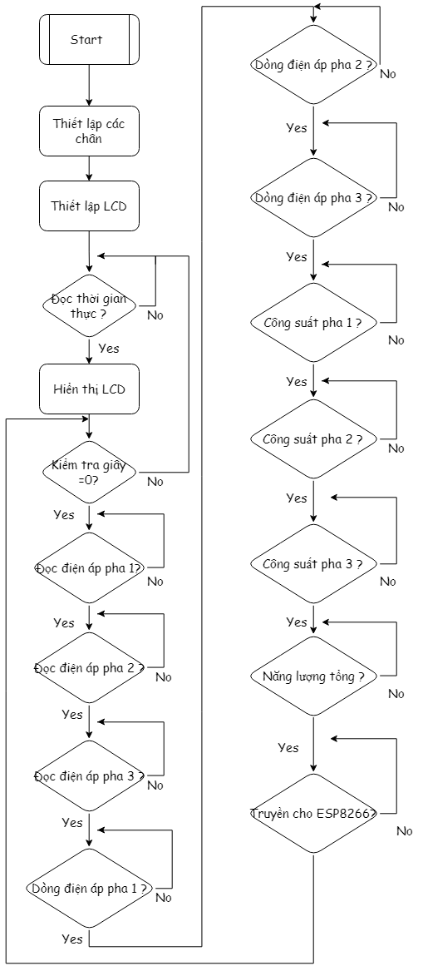

*Hình 5.1 Lưu đồ giải thuật cho STM32*

Giải thuật cho lưu trữ thẻ nhớ đề tài này vẫn chưa làm xong nên lưu đồ giải thuật trên có chức năng đọc RTC, hiển thị LCD và đọc các giá trị điện mặt trời qua MODBUS.

Để giao tiếp MODBUS cần xây dựng frame truyền cho từng giá trị điện mặt trời cần đọc.

Phần này trình bày cách tạo frame truyền cho giá trị công suất pha 1 mục đích để đọc giá trị công suất pha 1 mà đồng hồ điện Selec MFM383A đo được .

Dựa theo phần tìm hiểu MODBUS RTU ở chương 3 và Selec MFM383A ở chương 2 thì 1 frame truyền MODBUS RTU phải bao gồm :

+ Địa chỉ Slave : 01 ( Địa chỉ đồng hồ Selec trong đề tài được đặt là 01 )

+ Function Code : 04 ( Đọc thanh ghi input )  
+ Địa chỉ bắt đầu đọc giá trị : 0018 ( Địa chỉ công suất pha 1 được chỉ ra trong datasheet của đồng hồ MFM383A )

+ Tổng số thanh ghi cần đọc : 0002 ( giá trị công suất pha 1 gồm 2 thanh ghi được chỉ ra trong datasheet của đồng hồ MFM383A )

+ Mã kiểm tra lỗi CRC : F1CC ( giá trị này được tính từ trang tính crc online <https://www.lammertbies.nl/comm/info/crc-calculation.html> )

Vậy frame truyền của công suất pha 1 là : “ 010400180003F1CC “

Bảng trên xây dựng frame truyền cho các giá trị công suất các pha, năng lượng tổng, điện áp các pha, dòng điện các pha.

|  |  |
| --- | --- |
| Giá trị | Frame truyền |
| Công suất pha 1 | 010400180002F1CC |
| Công suất pha 2 | 0104001A0002500C |
| Công suất pha 3 | 0104001C0002B00D |
| Năng lượng tổng | 0104003A000251C6 |
| Điện áp pha 1 | 01040000000271CB |
| Điện áp pha 2 | 010400020002D00B |
| Điện áp pha 3 | 010400040002300A |
| Dòng điện pha 1 | 010400100002700E |
| Dòng điện pha 2 | 010400120002D1CE |
| Dòng điện pha 3 | 01040014000231CF |

*Bảng 5.1 : Bảng các frame Modbus truyền*

### **5.1.2 Lưu đồ giải thuật cho ESP8266**

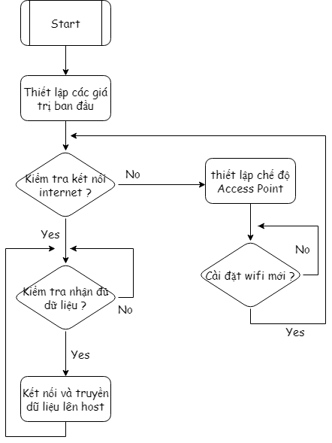

*Hình 5.2 Lưu đồ giải thuật cho ESP8266*

Trong lập trình cho ESP8266 điểm nhấn mạnh ở đây là khả năng tự thiết lập wifi và password cho ESP8266 dựa mạng cục bộ do ESP8266 tạo ra. Việc này giúp ta thay đổi Wifi khi cần thiết mà không cần phải thay đổi lại code.

## **5.2 Thử nghiệm hệ thống**

Sau khi thiết kế và thi công, hệ thống được lắp đặt tại Công Ty TNHH Sản Xuất Và Thương Mại Cơ Điện - Điện Tử Việt Linh tại địa chỉ 83/24 Bạch Đằng, P.2, Q. Tân Bình, TP.HCM, Việt Nam. Hệ thống được lắp đặt từ ngày 30/05/2018 đến nay . Dưới đây là một số hình ảnh lắp đặt và chạy thử nghiệm.

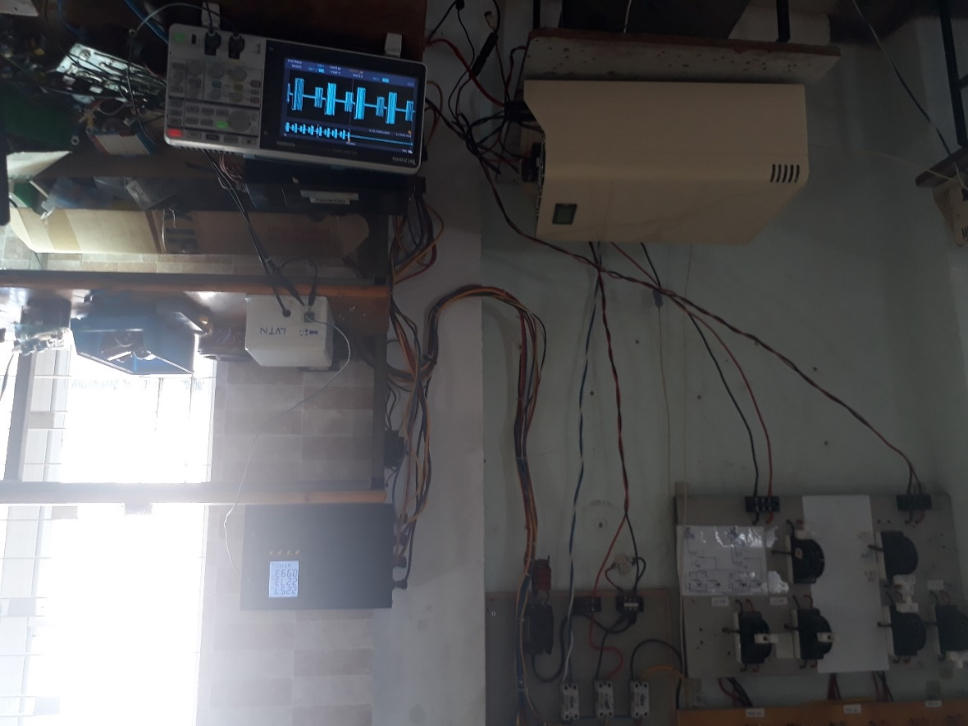

*Hình 5.3 Hình ảnh kiểm tra modbus*

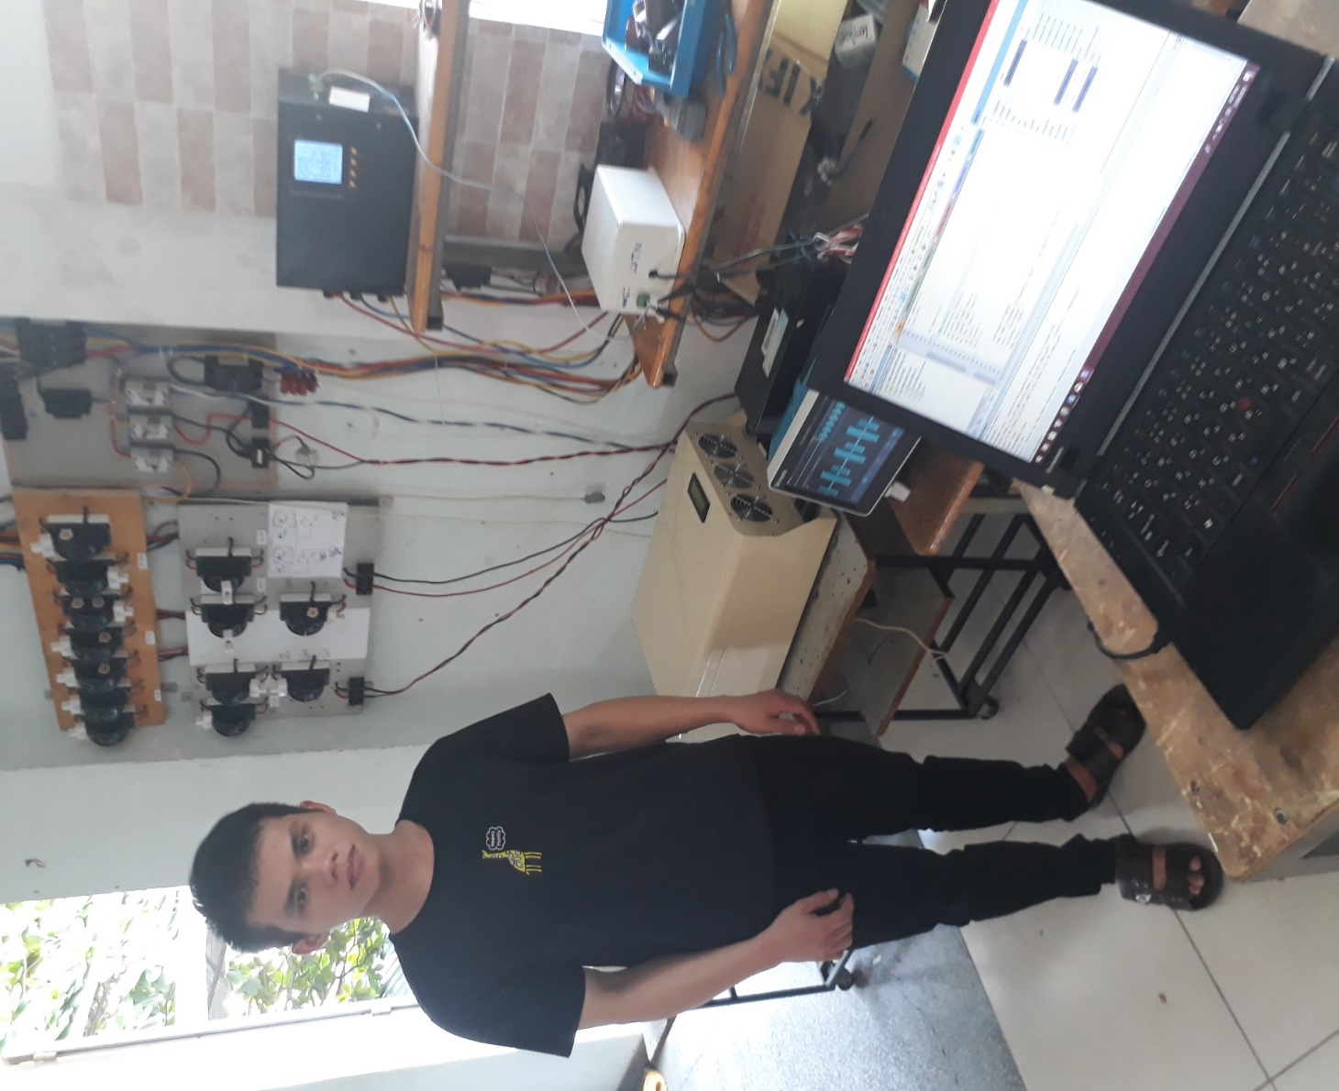

*Hình 5.4 Toàn cảnh hệ thống giám sát quản lý điện mặt trời hòa lưới*

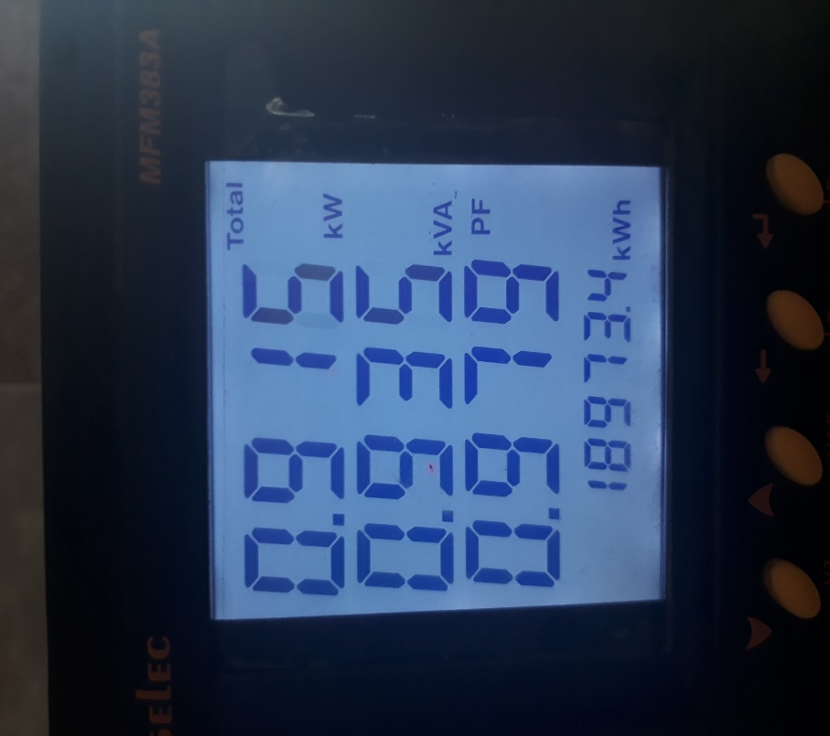

*Hình 5.5 Đồng hồ Selec MFM383A tại chỗ lắp đặt*

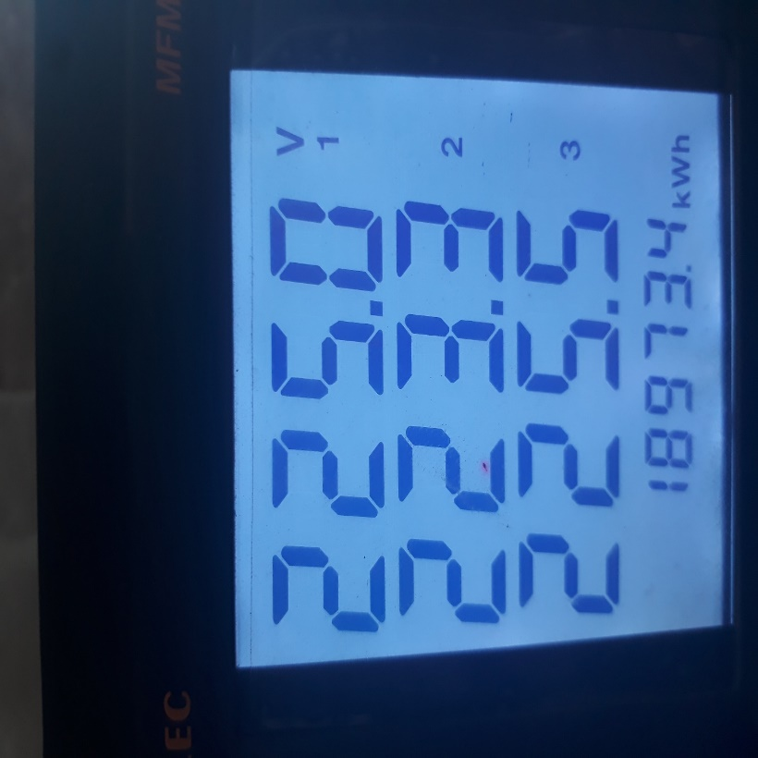

*Hình 5.6 Các giá trị điện áp 3 pha*

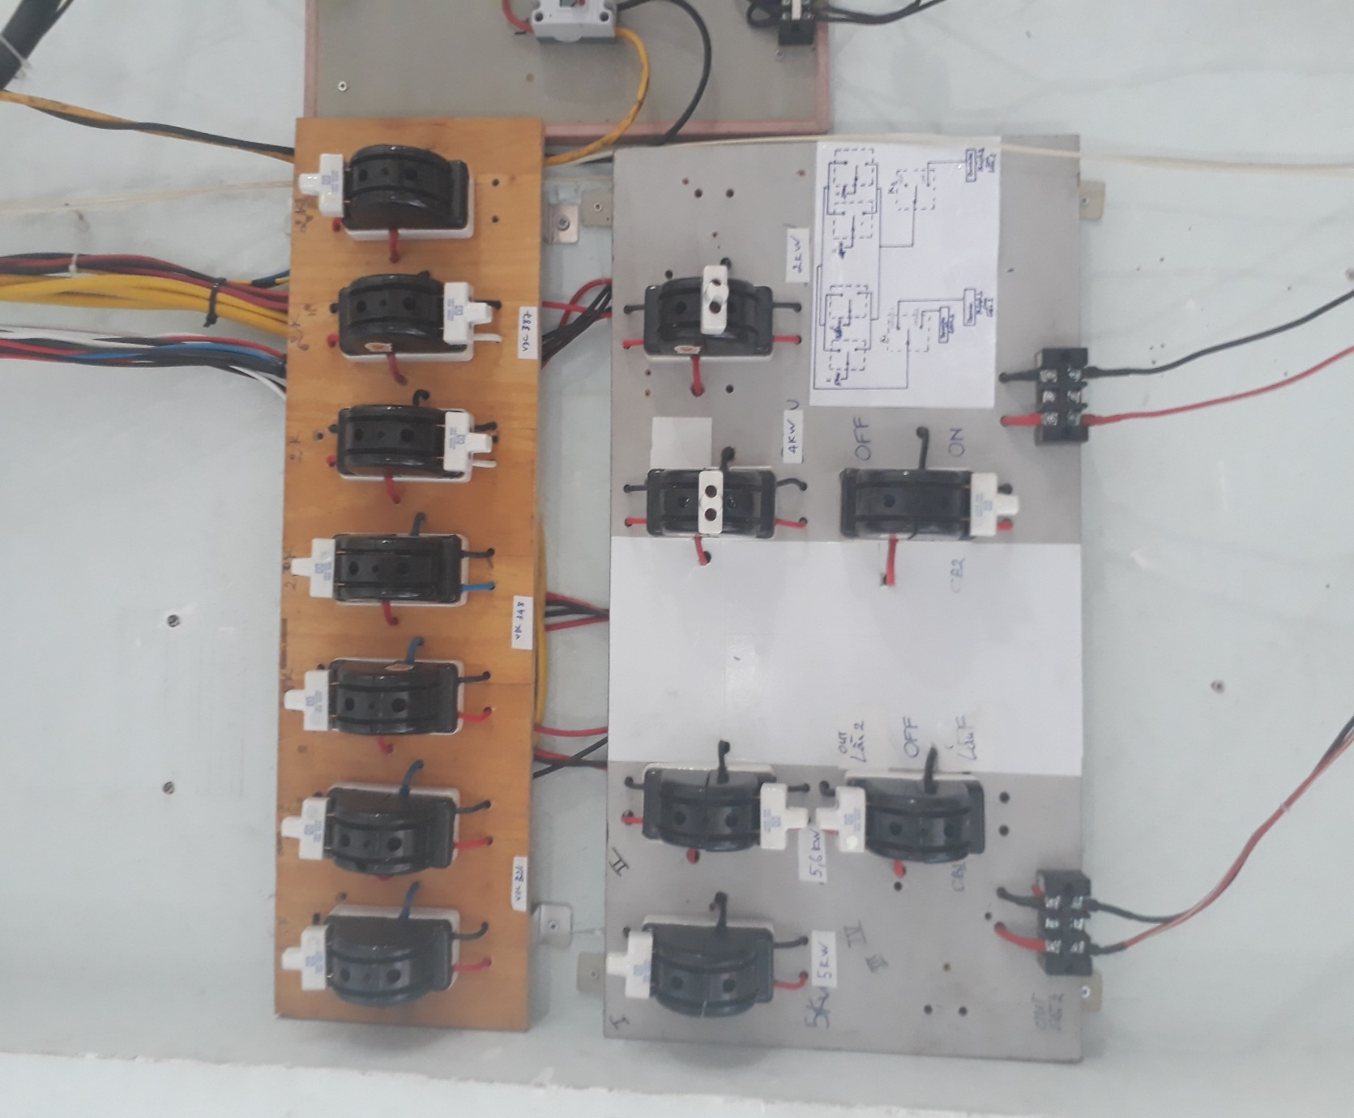

*Hình 5.7 Hệ thống hòa lưới điện*

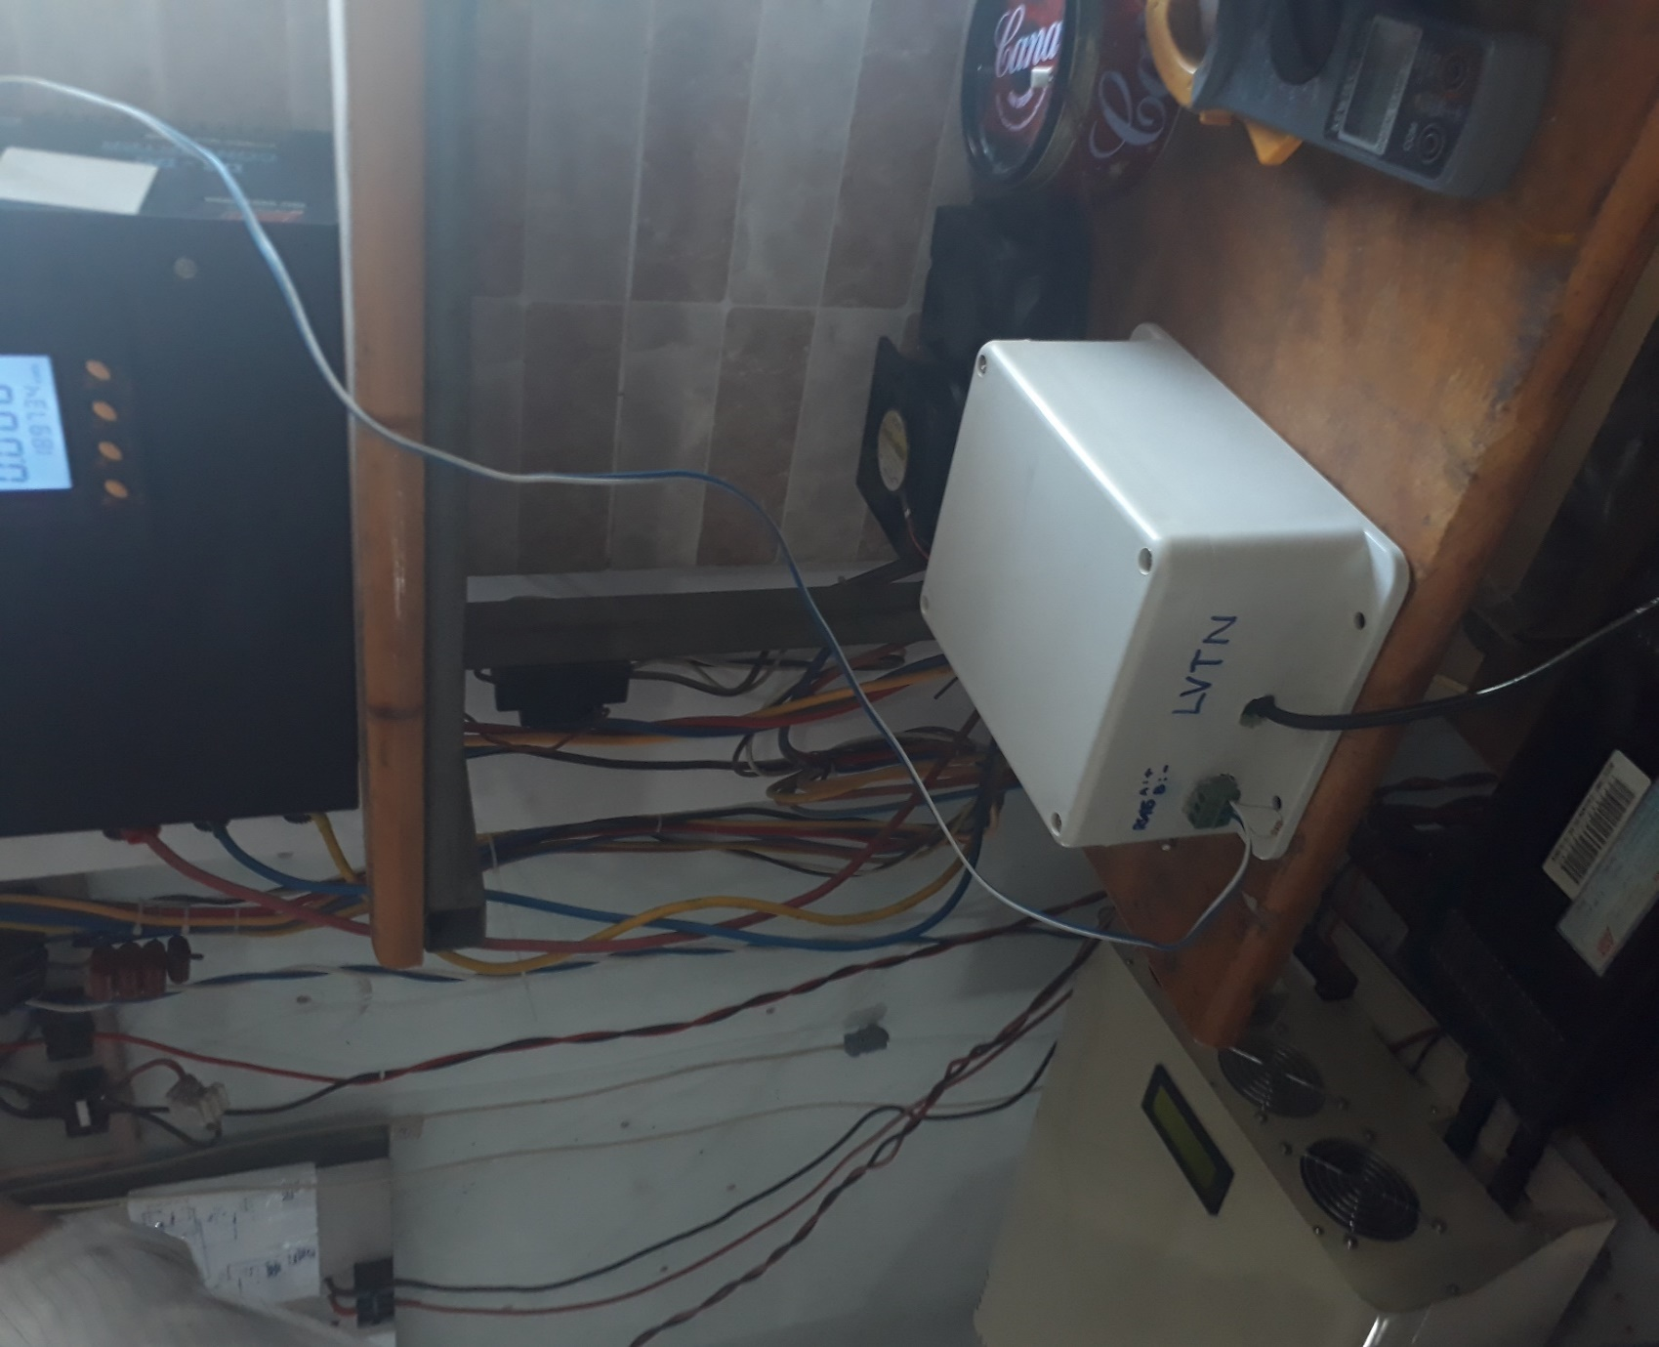

*Hình 5.8 Mô hình thu thập giám sát và quản lí điện mặt trời*

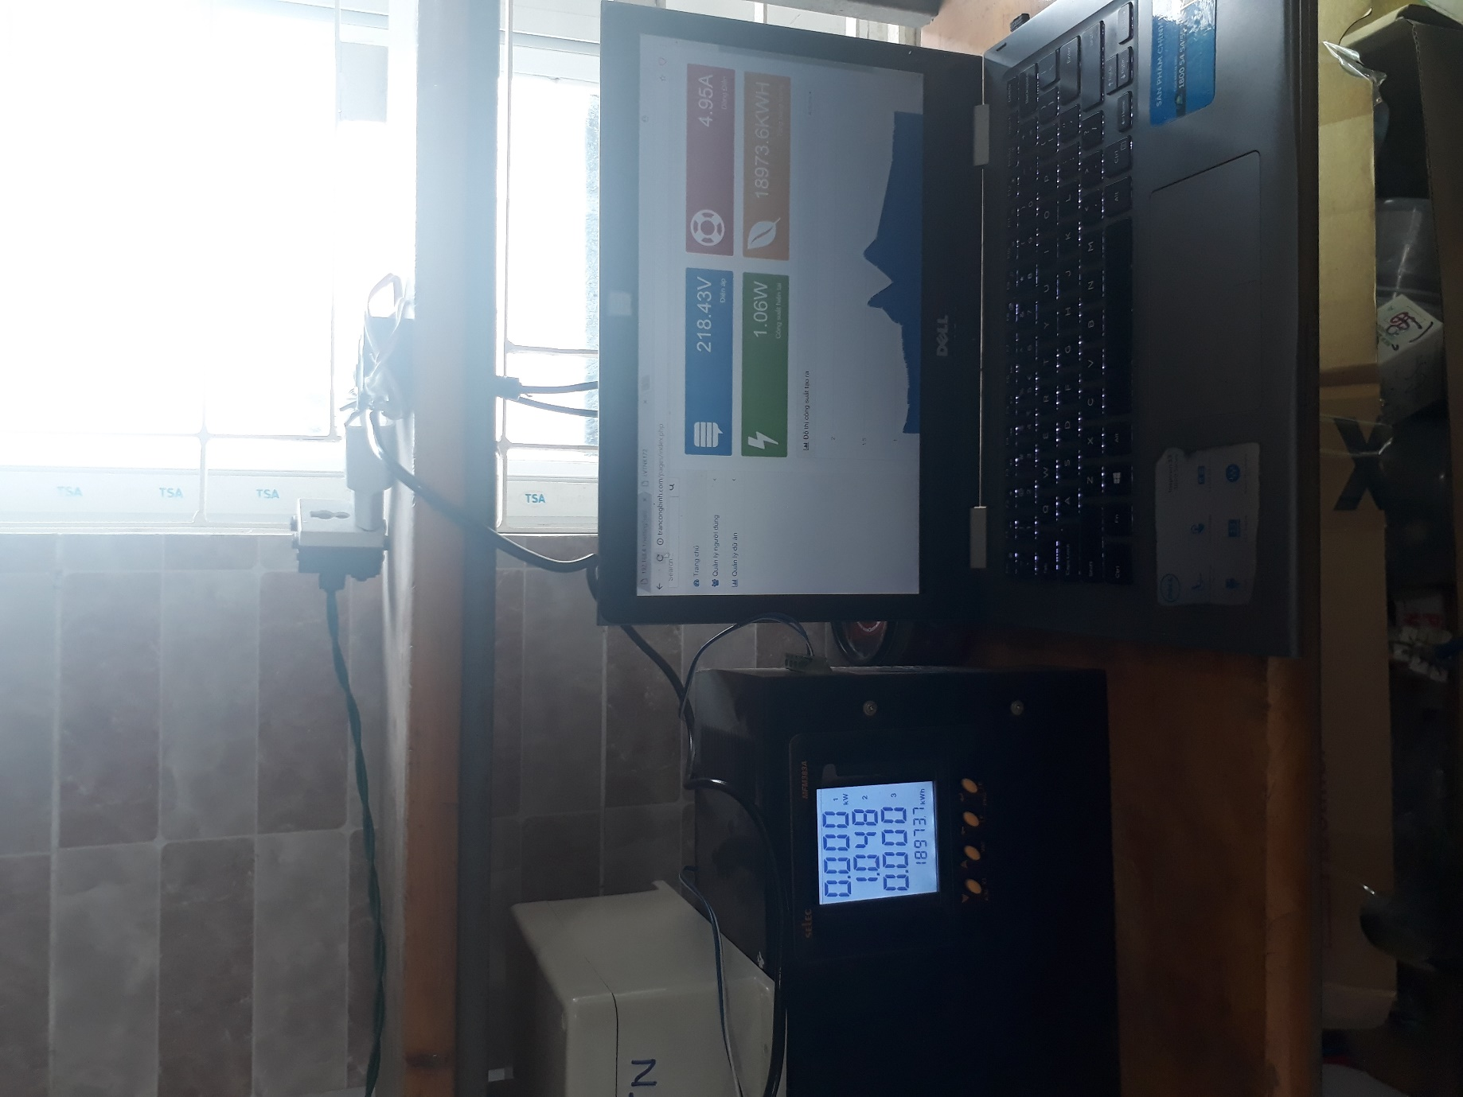

*Hình 5.9 Hình ảnh chạy thực nghiệm tại nơi lắp đặt*

Kết quả :

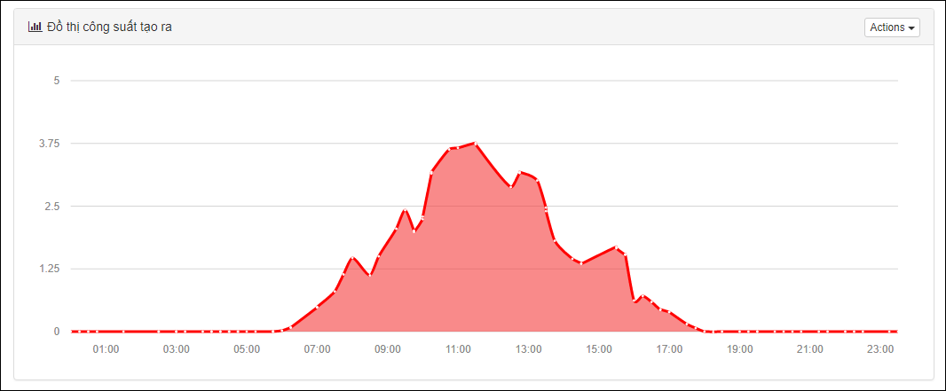

*Hình 5.10 Biểu đồ công suất đo được vào ngày 1-6*

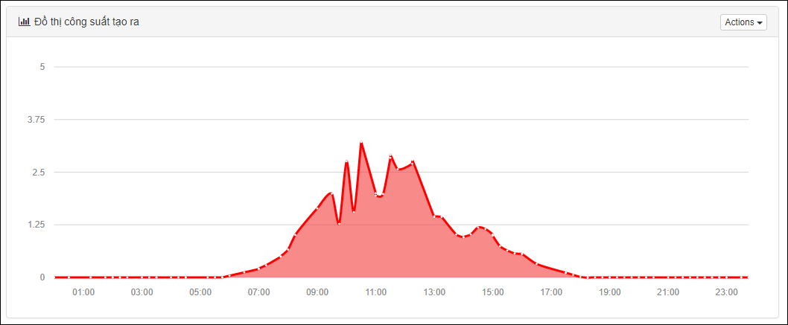

*Hình 5.11 Biểu đồ công suất đo được vào ngày 3-6*

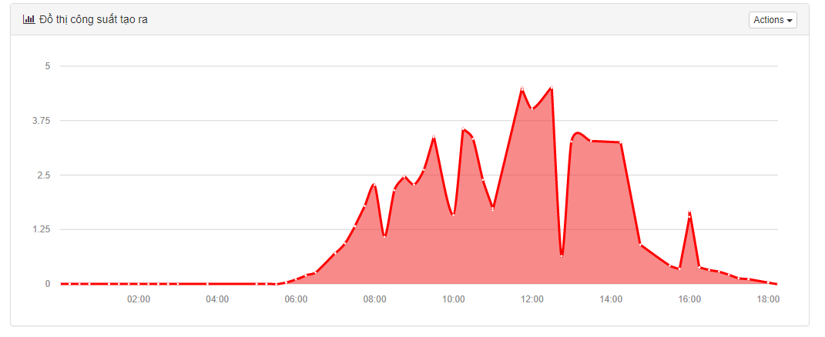

*Hình 5.12 Biểu đồ công suất đo được vào ngày 7-6*

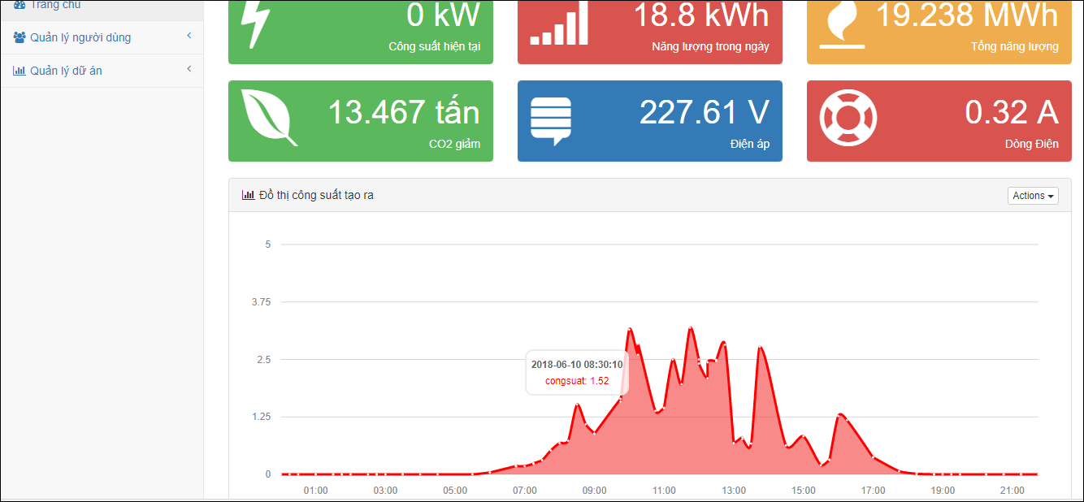

*Hình 5.13 Biểu đồ công suất đo được vào ngày 10-6*

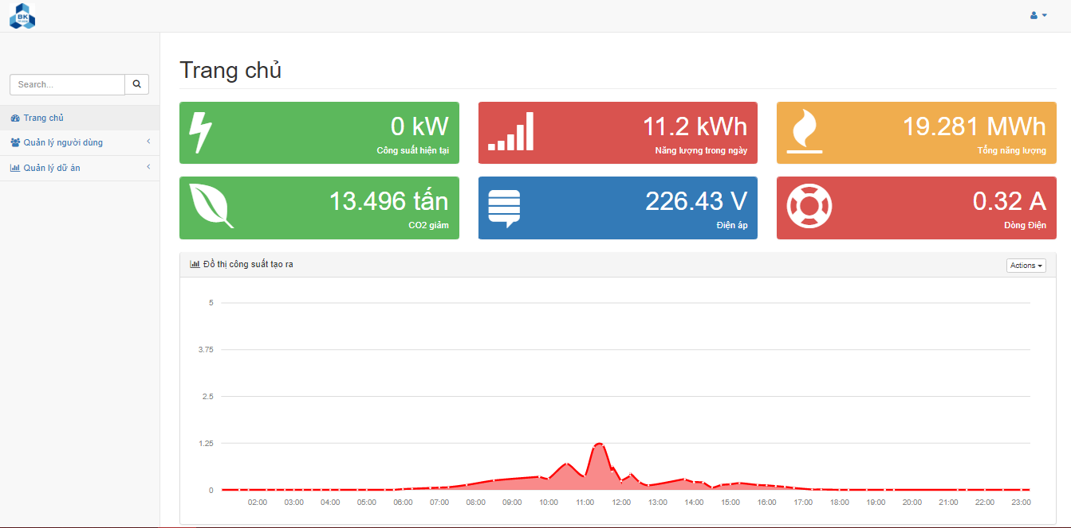

*Hình 5.14 Biểu đồ công suất đo được vào ngày 13-6*

Như vậy, hệ thống đã chạy thử nghiệm và thu thập được các giá trị của điện mặt trời và hiện thị lên trên website để người dùng có thể giám sát và quản lí hệ thống điện mặt trời.

# **Chương 6 : KẾT LUẬN VÀ HƯỚNG PHÁT TRIỂN**

## **6.1 Kết luận**

* Hệ thống thu thập, giám sát và quản lí điện mặt trời đã thu thập được các thông số của điện mặt trời từ đồng hồ Selec MFM383A bằng chuẩn RS485 và giao thức MODBUS RTU.
* Hệ thống cho phép giám sát offline bằng LCD 20x4 và theo thời gian thực (RTC).
* Hệ thống cho phép giám sát và quản lí bằng website có thể truy cập bằng mọi thiết bị có kết nối internet.
* Hệ thống cho phép tự thiết lập wifi cho bộ thu thập giám sát.
* Như vậy, so với nhiệm vụ luận văn đề tài này vẫn còn chưa làm được phần giao tiếp với thẻ nhớ để lưu trữ dữ liệu.

## **6.2 Hạn chế**

* Hệ thống chưa thể lưu trữ offline bằng thẻ nhớ phòng khi mất kết nối internet.
* Giao diện website còn chưa thể quản lí theo ngày, tháng, năm.
* Giao diện website còn chưa thể quản lí và phân quyền cho User.
* Hệ thống có thể thiết lặp wifi nhưng code chưa tối ưu.

## **6.3 Hướng phát triển**

* Xây dựng hệ thống nhiều chức năng hơn, có thể đưa ra cảnh báo khi có sự thay đổi bất thường.Người dùng có thể điều khiển hệ thống bằng website.
* Xây dựng giao diện nhiều chức năng hơn.
* Có thể quản lí được nhiều dự án hơn.

# **TÀI LIỆU THAM KHẢO**

[1] Hệ thống Sunny Portal của SMA <https://www.sunnyportal.com/Templates/Start.aspx?ReturnUrl=%2f>

[2] Năng lượng điện mặt trời hoà vào mạng lưới điện quốc gia là như thế nào?

<https://tinhte.vn/threads/nang-luong-dien-mat-troi-hoa-vao-mang-luoi-dien-quoc-gia-la-nhu-the-nao.2553179/>

[3] iMars WinExpert- Phần mềm giám sát hệ thống pin năng lượng Mặt Trời

<http://www.dattech.com.vn/hoi-dap/imars-winexpert-phan-mem-giam-sat-he-thong-pin-nang-luong-mat-troi.html>

[4] NGUYÊN LÝ HOẠT ĐỘNG CỦA ĐIỆN MẶT TRỜI

<https://gpsolar.vn/nguyen-ly-hoat-dong-dien-mat-troi.html>

[5] HỆ THỐNG BÁO CÁO NĂNG LƯỢNG DÙNG RASPBERRY _ VÕ ĐĂNG KHOA

[6] Tìm hiểu về ESP8266

<https://esp8266.vn/introduction/esp-module/>

[7] MODBUS APPLICATION PROTOCOL SPECIFICATION V1.1b

<http://www.modbus-ida.org/>